\\tularegion.local\org\Upravl_deloproizv\Dokum\общие\PISMA\2022\тестирование АМО\Шаблоны бланков\Герб\Плавский р-н.png

**АДМИНИСТРАЦИЯ**

**МУНИЦИПАЛЬНОГО ОБРАЗОВАНИЯ**

**ПЛАВСКИЙ РАЙОН**

**ПОСТАНОВЛЕНИЕ**

|  |  |
| --- | --- |
| от 04.06.2024 | №737 |

**Об актуализации схемы теплоснабжения муниципального образования город Плавск Плавского района до 2027 года**

# В соответствии с Федеральным законом от 06.10.2003 № 131-ФЗ «Об общих принципах организации местного самоуправления в Российской Федерации», частью 1 статьи 6 Федерального закона от 27.07.2010 №190-ФЗ «О теплоснабжении», постановлением Правительства Российской Федерации от 22.02.2012 №154 «О требованиях к схемам теплоснабжения, порядку их разработки и утверждения», в связи с отсутствием предложений по актуализации схемы теплоснабжения города Плавска до 2027 года, на основании статьи 24 Устава муниципального образования город Плавск Плавского района, статей 34, 41 Устава муниципального образования Плавский район администрация муниципального образования Плавский район **ПОСТАНОВЛЯЕТ**:

# 1. Оставить схему теплоснабжения муниципального образования город Плавск Плавского района до 2027 года, утвержденную постановлением администрации муниципального образования Плавский район от 12.04.2019 № 425 «Об актуализации схемы теплоснабжения города Плавска до 2027 года», без изменений.

# 2. Опубликовать постановление в официальном печатном средстве массовой информации муниципального образования Плавский район «Вести Плавского района» и разместить его на официальном сайте муниципального образования Плавский район.

# 3. Постановление вступает в силу со дня опубликования.

|  |  |  |
| --- | --- | --- |
| **Главы администрации муниципального образования Плавский район** |  | **А.Р. Гарифзянов** |

Исп. Цуканова Вера Викторовна

тел.8(48752)2-35-89

Приложение

к постановлению администрации

муниципального образования

Плавский район

от 07.06.2024 №737

|  |
| --- |
| *Инв. №* |



**СХЕМА ТЕПЛОСНАБЖЕНИЯ   
ГОРОДА ПЛАВСКА ДО 2027 ГОДА**

Книга 1. Существующее положение в сфере производства и передачи тепловой энергии

**Плавск, 2018**

**РЕФЕРАТ**

СХЕМА ТЕПЛОСНАБЖЕНИЯ, РАЗВИТИЕ СИСТЕМ ТЕПЛОСНАБЖЕНИЯ, БАЛАНСЫ ТЕПЛОВОЙ МОЩНОСТИ ЭНЕРГОИСТОЧНИКОВ, ТЕПЛОВЫЕ СЕТИ, ТЕПЛОВЫЕ НАГРУЗКИ, РАСПРЕДЕЛЕНИЕ ТЕПЛОВОЙ НАГРУЗКИ МЕЖДУ ИСТОЧНИКАМИ, РЕКОНСТРУКЦИЯ ИСТОЧНИКОВ ТЕПЛОВОЙ ЭНЕРГИИ, РЕКОНСТРУКЦИЯ ТЕПЛОВЫХ СЕТЕЙ, ТЕХНИКО-ЭКОНОМИЧЕСКИЕ ПОКАЗАТЕЛИ, ВАРИАНТЫ РАЗВИТИЯ

Объектом исследования являются системы централизованного теплоснабжения города Плавск Тульской области.

Цель работы – разработка возможных вариантов развития систем централизованного теплоснабжения г. Плавск.

В процессе работы:

* проведена оценка перспективного спроса на тепловую энергию (мощность) и теплоноситель в установленных границах территории поселения, городского округа и зонах действия источников тепловой энергии (мощности);
* выполнена разработка перспективных балансов располагаемой тепловой мощности источников тепловой энергии и тепловой нагрузки потребителей;
* разработаны мероприятия по новому строительству, реконструкции и техническому перевооружению источников тепловой энергии;
* разработаны мероприятия по новому строительству и реконструкции тепловых сетей;
* разработаны перспективные топливные балансы;
* рассчитаны инвестиции в новое строительство, реконструкцию и техническое перевооружение;
* выполнено распределение тепловой нагрузки между источниками тепловой энергии.

В результате работы разработана перспективная (генеральная) схема теплоснабжения города Плавск.

**ТЕРМИНЫ И ОПРЕДЕЛЕНИЯ**

В настоящей работе использовались следующие термины и определения:

- зона действия системы теплоснабжения – территория поселения, городского округа, или её часть, границы которой устанавливаются по наиболее удаленным точкам подключения потребителей к тепловым сетям, входящим в систему теплоснабжения;

- зона действия источника тепловой энергии – территория поселения, городского округа, или её часть, границы которой устанавливаются закрытыми секционирующими задвижками тепловой сети системы теплоснабжения;

- мощность источника тепловой энергии установленная - сумма номинальных тепловых мощностей принятых по акту ввода в эксплуатацию оборудования, предназначенного для отпуска тепловой энергии потребителям и на собственные нужды;

- мощность источника тепловой энергии располагаемая - величина, равная установленной мощности источника тепловой энергии за вычетом мощности, не реализуемой по техническим причинам; к ограничениям по техническим причинам относятся те, которые связаны со снижением тепловой мощности оборудования в результате эксплуатации на продленном техническом ресурсе;

- теплосетевые объекты – сооружения и оборудование на тепловых сетях обеспечивающие транспорт тепловой энергии от источника до потребителей тепловой энергии.

**СОДЕРЖАНИЕ**

[1 Краткая характеристика города Плавска 12](#_Toc508781033)

[2 Функциональная структура систем централизованного теплоснабжения города 14](#_Toc508781034)

[2.1 Зоны действия теплогенерирующих и теплосетевых организаций ЖКК города 14](#_Toc508781035)

[2.1.1 Зона действия котельной №1 14](#_Toc508781036)

[2.1.2 Зона действия котельной №2 14](#_Toc508781037)

[2.1.3 Зона действия котельной №3 15](#_Toc508781038)

[2.1.4 Зона действия котельной №4 15](#_Toc508781039)

[2.1.5 Зона действия котельной №5 16](#_Toc508781040)

[2.1.6 Зона действия котельной №14 16](#_Toc508781041)

[2.1.7 Зона действия котельной №16 17](#_Toc508781042)

[2.1.8 Зона действия котельной №17 17](#_Toc508781043)

[2.2 Зоны индивидуального теплоснабжения 18](#_Toc508781044)

[2.3 Уровень диспетчеризации теплоснабжения 18](#_Toc508781045)

[3 Источники тепловой энергии 19](#_Toc508781046)

[3.1 Котельная №1 19](#_Toc508781047)

[3.1.1 Параметры установленной тепловой мощности теплогенерирующего оборудования 19](#_Toc508781048)

[3.1.2 Потребление тепловой энергии и теплоносителя на собственные и хозяйственные нужды 20](#_Toc508781049)

[3.1.3 Сроки ввода в эксплуатацию основного оборудования котельной 20](#_Toc508781050)

[3.1.4 Среднегодовая загрузка оборудования котельной 20](#_Toc508781051)

[3.1.5 Технико-экономические показатели работы котельной 20](#_Toc508781052)

[3.2 Котельная №2 21](#_Toc508781053)

[3.2.1 Параметры установленной тепловой мощности теплогенерирующего оборудования 21](#_Toc508781054)

[3.2.2 Существующие предписания по ограничению тепловой мощности (располагаемая тепловая мощность) 22](#_Toc508781055)

[3.2.3 Потребление тепловой энергии и теплоносителя на собственные и хозяйственные нужды 22](#_Toc508781056)

[3.2.4 Сроки ввода в эксплуатацию и наработка основного оборудования котельной 23](#_Toc508781057)

[3.2.5 Среднегодовая загрузка оборудования котельной 23](#_Toc508781058)

[3.2.6 Технико-экономические показатели работы котельной 23](#_Toc508781059)

[3.3 Котельная №3 24](#_Toc508781060)

[3.3.1 Параметры установленной тепловой мощности теплогенерирующего оборудования 25](#_Toc508781061)

[3.3.2 Потребление тепловой энергии и теплоносителя на собственные и хозяйственные нужды 25](#_Toc508781062)

[3.3.3 Сроки ввода в эксплуатацию и наработка основного оборудования котельной 25](#_Toc508781063)

[3.3.4 Среднегодовая загрузка оборудования котельной 26](#_Toc508781064)

[3.3.5 Технико-экономические показатели работы котельной 26](#_Toc508781065)

[3.4 Котельная №4 27](#_Toc508781066)

[3.4.1 Параметры установленной тепловой мощности теплогенерирующего оборудования 27](#_Toc508781067)

[3.4.2 Потребление тепловой энергии и теплоносителя на собственные и хозяйственные нужды 27](#_Toc508781068)

[3.4.3 Сроки ввода в эксплуатацию и наработка основного оборудования котельной 28](#_Toc508781069)

[3.4.4 Технико-экономические показатели работы котельной 28](#_Toc508781070)

[3.5 Котельная №5 29](#_Toc508781071)

[3.5.1 Параметры установленной тепловой мощности теплогенерирующего оборудования 29](#_Toc508781072)

[3.5.2 Существующие предписания по ограничению тепловой мощности (располагаемая тепловая мощность) 30](#_Toc508781073)

[3.5.3 Потребление тепловой энергии и теплоносителя на собственные и хозяйственные нужды 30](#_Toc508781074)

[3.5.4 Сроки ввода в эксплуатацию и наработка основного оборудования котельной 31](#_Toc508781075)

[3.5.5 Среднегодовая загрузка оборудования котельной 31](#_Toc508781076)

[3.5.6 Технико-экономические показатели работы котельной 31](#_Toc508781077)

[3.6 Котельная №14 32](#_Toc508781078)

[3.6.1 Параметры установленной тепловой мощности теплогенерирующего оборудования 32](#_Toc508781079)

[3.6.2 Существующие предписания по ограничению тепловой мощности (располагаемая тепловая мощность) 32](#_Toc508781080)

[3.6.3 Потребление тепловой энергии и теплоносителя на собственные и хозяйственные нужды 32](#_Toc508781081)

[3.6.4 Сроки ввода в эксплуатацию и наработка основного оборудования котельной 32](#_Toc508781082)

[3.6.5 Среднегодовая загрузка оборудования котельной 33](#_Toc508781083)

[3.6.6 Технико-экономические показатели работы котельной 33](#_Toc508781084)

[3.7 Котельная №16 34](#_Toc508781085)

[3.7.1 Параметры установленной тепловой мощности теплогенерирующего оборудования 34](#_Toc508781086)

[3.7.2 Существующие предписания по ограничению тепловой мощности (располагаемая тепловая мощность) 35](#_Toc508781087)

[3.7.3 Потребление тепловой энергии и теплоносителя на собственные и хозяйственные нужды 35](#_Toc508781088)

[3.7.4 Сроки ввода в эксплуатацию и наработка основного оборудования котельной 35](#_Toc508781089)

[3.7.5 Среднегодовая загрузка оборудования котельной 36](#_Toc508781090)

[3.7.6 Технико-экономические показатели работы котельной 36](#_Toc508781091)

[3.8 Котельная №17 37](#_Toc508781092)

[3.8.1 Параметры установленной тепловой мощности теплогенерирующего оборудования 37](#_Toc508781093)

[3.8.2 Существующие предписания по ограничению тепловой мощности (располагаемая тепловая мощность) 37](#_Toc508781094)

[3.8.3 Потребление тепловой энергии и теплоносителя на собственные и хозяйственные нужды 37](#_Toc508781095)

[3.8.4 Сроки ввода в эксплуатацию и наработка основного оборудования котельной 37](#_Toc508781096)

[3.8.5 Среднегодовая загрузка оборудования котельной 37](#_Toc508781097)

[3.8.6 Технико-экономические показатели работы котельной 38](#_Toc508781098)

[3.9 Регулирование отпуска тепловой энергии, автоматизация систем управления источников тепловой энергии и способы учета тепла, отпущенного в тепловые сети 38](#_Toc508781099)

[3.10 Статистика отказов и инцидентов на источниках тепловой энергии за последние три года 38](#_Toc508781100)

[3.11 Предписания надзорных органов по запрещению дальнейшей эксплуатации основного оборудования на источниках тепловой энергии 38](#_Toc508781101)

[3.12 Среднегодовая загрузка котельных 38](#_Toc508781102)

[4 Тепловые сети и теплосетевые объекты 40](#_Toc508781103)

[4.1 Структура тепловых сетей систем централизованного теплоснабжения котельной №1 40](#_Toc508781104)

[4.1.1 Схема тепловых сетей 40](#_Toc508781105)

[4.1.2 Характеристика тепловых сетей 42](#_Toc508781106)

[4.2 Структура тепловых сетей системы централизованного теплоснабжения котельной №2 43](#_Toc508781107)

[4.2.1 Схемы тепловых сетей 43](#_Toc508781108)

[4.2.2 Характеристика тепловых сетей 44](#_Toc508781109)

[4.3 Структура тепловых сетей системы централизованного теплоснабжения котельной №3 45](#_Toc508781110)

[4.3.1 Схема тепловых сетей 45](#_Toc508781111)

[4.3.2 Характеристика тепловых сетей 46](#_Toc508781112)

[4.4 Структура тепловых сетей системы централизованного теплоснабжения котельной №4 48](#_Toc508781113)

[4.4.1 Схемы тепловых сетей 48](#_Toc508781114)

[4.4.2 Характеристика тепловых сетей системы отопления 49](#_Toc508781115)

[4.5 Структура тепловых сетей системы централизованного теплоснабжения котельной №5 51](#_Toc508781116)

[4.5.1 Схема тепловых сетей 51](#_Toc508781117)

[4.6 Структура тепловых сетей системы централизованного теплоснабжения котельной №14 55](#_Toc508781118)

[4.6.1 Схемы тепловых сетей 55](#_Toc508781119)

[4.6.2 Характеристика тепловых сетей 56](#_Toc508781120)

[4.7 Структура тепловых сетей системы централизованного теплоснабжения котельной №16 56](#_Toc508781121)

[4.7.1 Схема тепловых сетей 56](#_Toc508781122)

[4.7.2 Характеристика тепловых сетей системы отопления 57](#_Toc508781123)

[4.8 Структура тепловых сетей системы централизованного теплоснабжения котельной №17 59](#_Toc508781124)

[4.8.1 Схема тепловых сетей 59](#_Toc508781125)

[4.8.2 Характеристика тепловых сетей системы отопления и ГВС 60](#_Toc508781126)

[4.9 Структура тепловых сетей ул. Орлова, 2а 61](#_Toc508781127)

[4.10 Краткое описание тепловых камер и запорной и регулирующей арматуры 62](#_Toc508781128)

[4.10.1 Секционирующая и регулирующая арматура на тепловых сетях 62](#_Toc508781129)

[4.10.2 Тип тепловых камер и павильонов 62](#_Toc508781130)

[4.11 Температурные графики отпуска тепла в тепловые сети 62](#_Toc508781131)

[4.11.1 Температурные график отпуска тепла в тепловые сети 95/70°С 63](#_Toc508781132)

[4.12 Гидравлические режимы тепловых сетей и пьезометрические графики 63](#_Toc508781133)

[4.12.1 Котельная №1 63](#_Toc508781134)

[4.12.2 Котельная №2 64](#_Toc508781135)

[4.12.3 Котельная №3 64](#_Toc508781136)

[4.12.4 Котельная №4 64](#_Toc508781137)

[4.12.5 Котельная №5 65](#_Toc508781138)

[4.12.6 Котельная №14 65](#_Toc508781139)

[4.12.7 Котельная №16 65](#_Toc508781140)

[4.12.8 Котельная №17 65](#_Toc508781141)

[4.13 Тепловые пункты и насосно-повысительные станции 65](#_Toc508781142)

[4.13.1 Анализ существующих планов по установке приборов учета тепловой энергии и теплоносителя 66](#_Toc508781143)

[4.13.2 Анализ степени автоматизации систем управления тепловых пунктов и насосных станций 66](#_Toc508781144)

[4.14 Наличие защиты тепловых сетей от превышения давления 66](#_Toc508781145)

[4.15 Статистика отказов и инцидентов на тепловых сетях за последние пять лет 66](#_Toc508781146)

[4.15.1 Статистика аварийно-восстановительных ремонтов тепловых сетей и среднего времени, затраченного на восстановление работоспособности 66](#_Toc508781147)

[4.15.2 Физическое состояние тепловых сетей по данным последней диагностики 66](#_Toc508781148)

[4.15.3 Планово-предупредительные ремонты на тепловых сетях 66](#_Toc508781149)

[4.16 Тепловые потери при транспорте теплоносителя 67](#_Toc508781150)

[4.16.1 Нормативные потери при транспорте теплоносителя 67](#_Toc508781151)

[4.16.2 **Оценка фактических тепловых потерь в тепловых сетях за последние три год**а 67](#_Toc508781152)

[4.17 Предписания надзорных органов по запрещению дальнейшей эксплуатации участков тепловой сети и результаты их исполнения 67](#_Toc508781153)

[4.18 Бесхозные тепловые сети и выбор организации для их эксплуатации 67](#_Toc508781154)

[5 Суммарные тепловые нагрузки и годовое теплопотребление с разбивкой по группам потребителей тепловой энергии в зонах действия источников централизованного теплоснабжения 68](#_Toc508781155)

[5.1 Тепловые нагрузки в зонах централизованного теплоснабжения при расчетных температурах наружного воздуха 68](#_Toc508781156)

[5.2 Тепловые нагрузки в зонах децентрализованного теплоснабжения при расчетных температурах наружного воздуха, наличие индивидуальных квартирных источников тепловой энергии 69](#_Toc508781157)

[5.3 Сравнительный анализ тепловых нагрузок по заключенным договорам и величины фактического теплопотребления 69](#_Toc508781158)

[6 Существующие тепловые Балансы тепловой мощности и тепловой нагрузки в зонах действия источников централизованного теплоснабжения 71](#_Toc508781159)

[6.1 Баланс тепловой мощности (с учётом собственных нужд и тепловых потерь при транспорте теплоносителя) и присоединенной тепловой нагрузки 71](#_Toc508781160)

[6.2 Анализ причин возникновения дефицитов тепловой мощности 72](#_Toc508781161)

[6.3 Возможность расширения существующих зон действия теплоисточников имеющих резерв тепловой мощности 72](#_Toc508781162)

[7 ПЕРСПЕКТИВНЫЕ БАЛАНСЫ ТЕПЛОНОСИТЕЛЯ 73](#_Toc508781163)

[7.1 Перспективные балансы производительности водоподготовительных установок и максимального потребления теплоносителя теплопотребляющими установками потребителей 73](#_Toc508781164)

[7.2 Балансы производительности водоподготовительных установок источников тепловой энергии для компенсации потерь теплоносителя в аварийных режимах работы систем теплоснабжения 74](#_Toc508781165)

[8 Топливные балансы источников тепловой энергии и система обеспечения топливом 75](#_Toc508781166)

[8.1 Вид и годовое потребление основного топлива для каждого источника тепла, характеристики основного топлива 75](#_Toc508781167)

[8.2 Виды резервного и аварийного топлива и возможность их складирования и поставки в соответствии с нормативными требованиями 75](#_Toc508781168)

[9 Надёжность систем централизованного теплоснабжения 76](#_Toc508781169)

[9.1 Общие положения 76](#_Toc508781170)

[9.2 Анализ аварийных отключений потребителей 77](#_Toc508781171)

[9.3 Анализ времени восстановления теплоснабжения потребителей после аварийных отключений 77](#_Toc508781172)

[9.4 Вероятность безотказной работы тепловых сетей РТС 77](#_Toc508781173)

[9.4.1 Вероятность безотказной работы тепловых сетей котельной №1 78](#_Toc508781174)

[9.4.2 Вероятность безотказной работы тепловых сетей котельной №2 80](#_Toc508781175)

[9.4.3 Вероятность безотказной работы тепловых сетей котельной №3 81](#_Toc508781176)

[9.4.4 Вероятность безотказной работы тепловых сетей котельной №4 83](#_Toc508781177)

[9.4.5 Вероятность безотказной работы тепловых сетей котельной №5 85](#_Toc508781178)

[9.4.6 Вероятность безотказной работы тепловых сетей котельной №16 87](#_Toc508781179)

[9.4.7 Вероятность безотказной работы тепловых сетей котельной №17 89](#_Toc508781180)

[10 Тарифы на тепловую энергию 91](#_Toc508781181)

[10.1 Действующие тарифы на тепловую энергию в 2015-2019 гг. 91](#_Toc508781182)

[Действующие тарифы на тепловую энергию в соответствии Постановлением Комитета Тульской области по тарифам от 14 декабря 2017 г. №58/2 "Об установлении долгосрочных параметров регулирования, тарифов на тепловую энергию и услугу по передаче тепловой энергии, на теплоноситель, на горячую воду в открытых системах теплоснабжения (горячее водоснабжение), на горячую воду (горячее водоснабжение) в закрытых системах горячего водоснабжения, отпускаемую организациями потребителям Тульской области на 2018 год долгосрочных периодов регулирования 2015-2019, 2016 - 2018, 2016 - 2019 и 2017-2020 гг." представлены ниже. 91](#_Toc508781183)

[Таблица 10.1 Скорректированные тарифы на тепловую энергию, поставляемую потребителям Западным филиалом ООО "ККС" в Плавском районе по котельным №3, 14 для бюджетных потребителей на 2018 год долгосрочного периода регулирования 2015 - 2019 гг. 92](#_Toc508781184)

[для потребителей, в случае отсутствия дифференциации тарифов по схеме подключения 92](#_Toc508781185)

[Таблица 10.2 Скорректированные тарифы на тепловую энергию, поставляемую потребителям Западным филиалом ООО "ККС" в Плавском районе по котельным №1, 2, 4, 5, 6, 8, 10, 17 с передачей по котельной №16 на 2018 год долгосрочного периода регулирования 2015 - 2019 гг. 93](#_Toc508781186)

[население (тарифы указываются с учетом ндс) 93](#_Toc508781187)

[Таблица 10.3 Скорректированные тарифы на тепловую энергию (мощность) на коллекторах источника тепловой энергии для Западного филиала ООО "ККС" в Плавском районе по котельной №16 на 2018 год долгосрочного периода регулирования 2015 - 2019 гг. 94](#_Toc508781188)

[население (тарифы указываются с учетом ндс) 94](#_Toc508781189)

[10.2 Плата за подключение к тепловым сетям 95](#_Toc508781190)

[10.3 Плата за услуги по поддержанию резервной тепловой мощности 95](#_Toc508781191)

[11 Описание существующих технических и технологических проблем в системах централизованного теплоснабжения 96](#_Toc508781192)

[11.1 Проблемы в организации надёжного и качественного теплоснабжения 96](#_Toc508781193)

[11.1.1 Основные выводы и рекомендации по работе источников тепловой энергии систем централизованного теплоснабжения города Плавска 96](#_Toc508781194)

[11.2 Проблемы препятствующие развитию систем централизованного теплоснабжения 98](#_Toc508781195)

[11.3 Проблемы снабжения топливом существующих систем централизованного теплоснабжения 98](#_Toc508781196)

[11.4 Предписания надзорных органов направленных на повышение безопасность и надежность системы теплоснабжения 98](#_Toc508781197)

**ВВЕДЕНИЕ**

Схема теплоснабжения разрабатывается с целью обеспечения надежного и качественного теплоснабжения потребителей при минимально возможном негативном воздействии на окружающую среду с учетом прогноза развития города до 2027 года. Схема теплоснабжения должна определить стратегию и единую политику перспективного развития систем теплоснабжения города.

На данном этапе сформированы:

* предложения к развитию систем централизованного теплоснабжения города;
* оценка финансовой потребности на их реализацию;
* перспективный баланс тепловой мощности и ожидаемые дисбалансы в зонах действия источников тепла в период до 2027 года;
* прогноз развития технического состояния и эффективности работы систем теплоснабжения;
* оценка надежности теплоснабжения потребителей;
* сценарии возможного развития систем централизованного теплоснабжения города.

При разработке вариантов развития использовались результаты ранее проведенных энергетических обследований, режимно-наладочных работ, регламентных испытаний, данные отраслевой статистической отчетности.

Технической базой для разработки являлись:

* генеральный план развития города до 2020 года;
* сетевой график ввода в эксплуатацию объектов капитального строительства в г. Плавск;
* эксплуатационная документация (расчетные температурные графики, гидравлические режимы, данные по присоединенным тепловым нагрузкам, их видам и т.п.);
* конструктивные данные по способам прокладки и типам применяемых теплоизоляционных конструкций, сроки эксплуатации тепловых сетей;
* данные технологического и коммерческого учета потребления топлива, отпуска и потребления тепловой энергии, теплоносителя, электроэнергии, измерений (журналов наблюдений, электронных архивов) по приборам контроля режимов отпуска и потребления топлива, тепловой, электрической энергии и воды (расход, давление, температура);
* документы по хозяйственной и финансовой деятельности (действующие нормы и нормативы, тарифы и их составляющие, лимиты потребления, данные потребления ТЭР на собственные нужды
* статистическая отчетность о выработке и отпуске тепловой энергии, использовании ТЭР в натуральном и стоимостном выражении.

# Краткая характеристика города Плавска

Плавск — город в Тульской области России, административный центр Плавского района.

Плавск расположен в южной части Тульской области на р. Плава (бассейн р. Упы). Город занимает выгодное транспортно - географическое положение на пересечении транспортных магистралей, связывающих Москву с южными районами страны. Через г. Плавск проходит автомобильная магистраль федерального значения Крым (М2) и электрифицированный участок железнодорожной линии Москва-Харьков.

Климат города умеренно-континентальный. Преобладающее направление ветра в холодный период года (декабрь-февраль) ЮВ, а в теплый период (июнь-август) – СЗ.

Параметры внешних климатических условий, при которых осуществляется функционирование и эксплуатация систем теплоснабжения города, принимались в соответствии со СНиП 23-01-99\* «Строительная климатология» характеризуются следующими показателями:

• температура наружного воздуха наиболее холодной пятидневки, обеспеченностью 0,92 (расчетная для проектирования отопления) – минус 27 оС;

• абсолютная минимальная температура наружного воздуха – минус 42 оС;

• средняя температура наружного воздуха наиболее холодного месяца (январь) – минус 12,2 оС;

• средняя температура наружного воздуха в период со среднесуточной температурой меньше или равно + 8 оС (средняя за отопительный период) – минус 3 оС;

• продолжительность периода со среднесуточной температурой воздуха меньше или равно 8 оС (продолжительность отопительного периода) – 207 суток (4 968 часов).

В таблице 1.1 представлены климатические характеристики города за период с 1971 года по 2011 год.

**Таблица 1.1 Климатические характеристики города за период с 1971 по 2011 годы**

|  |  |  |  |  |  |  |  |  |  |  |  |  |  |
| --- | --- | --- | --- | --- | --- | --- | --- | --- | --- | --- | --- | --- | --- |
| **Показатель** | **Янв** | **Фев** | **Мар** | **Апр** | **Май** | **Июн** | **Июл** | **Авг** | **Сен** | **Окт** | **Ноя** | **Дек** | **Год** |
| Абсолютный максимум,°C | 6,6 | 6,4 | 19,0 | 25,9 | 33,2 | 35,0 | 39,0 | 39,2 | 29,8 | 23,6 | 15,2 | 9,3 | 39,2 |
| Средний максимум, °C | −5,5 | −4,1 | 1,0 | 11,0 | 19,0 | 22,3 | 23,7 | 22,4 | 16,1 | 9,4 | 1,1 | −3 | 9,5 |
| Средняя температура, °C | −7,5 | −6,9 | −2,1 | 6,6 | 12,9 | 17,1 | 18,4 | 16,3 | 11,1 | 4,9 | −2,1 | −5,7 | 5,2 |
| Средний минимум, °C | −12,2 | −11,7 | −6,3 | 2,1 | 7,7 | 11,6 | 13,5 | 11,8 | 7,2 | 2,1 | −3,6 | −8,2 | 1,2 |
| Абсолютный минимум, °C | −34,3 | −36,1 | −27,5 | −15 | −4,3 | 1,9 | 4,6 | −1,2 | −6,5 | −13 | −26 | −33,2 | −36,1 |
| Норма осадков, мм. | 36 | 30 | 31 | 41 | 46 | 73 | 86 | 65 | 55 | 46 | 46 | 46 | 601 |

Фактические данные по температурам наружного воздуха в работе взяты из архива данных метеорологической станции Плавска.

Город Плавск занимает площадь 1864 га (18,64 км2). Численность населения в 2011 году составляла 16,2 тысяч человек.

Централизованное теплоснабжение города осуществляется от восьми котельных с суммарной установленной тепловой мощностью 28,935 Гкал/ч, в том числе:

* Котельная № 1, расположенная по адресу: ул. Победы, д. 5, с установленной мощностью 3,87 Гкал/ч;
* Котельная № 2, расположенная по адресу: ул. Коммунаров, д. 68, с установленной мощностью 0,86 Гкал/ч;
* Котельная № 3 (Плавская ЦРБ), расположенная по адресу: ул.В.И. Ульянова стр.1, с установленной мощностью 2,16 Гкал/ч;
* Котельная № 4, расположенная по адресу: ул.Орлова, д. 10, с установленной мощностью 5,16 Гкал/ч;
* Котельная № 5, расположенная по адресу: ул. Победы, д. 1, с установленной мощностью 12,8 Гкал/ч;
* Котельная № 14 (Школа №4), расположенная по адресу: улю Тимофеева стр.1, с установленной мощностью 0,087 Гкал/ч;
* Котельная № 16, расположенная по адресу: п. Белая гора, с установленной мощностью 4,816 Гкал/ч;
* Котельная № 17, расположенная по адресу: ул. Мичурина, с установленной мощностью 1,342 Гкал/ч.

# Функциональная структура систем централизованного теплоснабжения города

Тепловые сети города Плавска эксплуатируются Западным филиалом ООО «ККС».

За предоставление услуг теплоснабжения потребителям ЖКХ города, в частном секторе и в домах, перешедших в непосредственное управление, сбор и начисление платежей осуществляет Западный филиал ООО «ККС».

## Зоны действия теплогенерирующих и теплосетевых организаций ЖКК города

### Зона действия котельной №1

Зона действия котельной №1 представлена на рисунке 2.1.

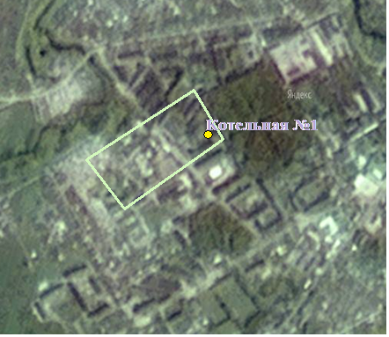

Рисунок 2.1 Зона действия котельной №1

### Зона действия котельной №2

Зона действия котельной №2 представлена на рисунке 2.2.

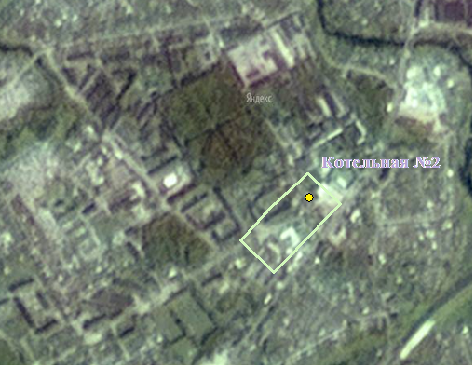

Рисунок 2.2 Зона действия котельной №2

### Зона действия котельной №3

Зона действия котельной №3 представлена на рисунке 2.3.

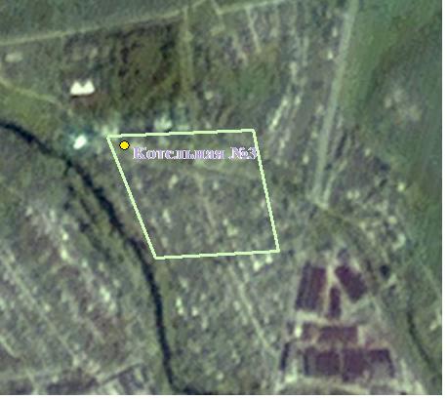

Рисунок 2.3 Зона действия котельной №3

### Зона действия котельной №4

Зона действия котельной №4 представлена на рисунке 2.4.

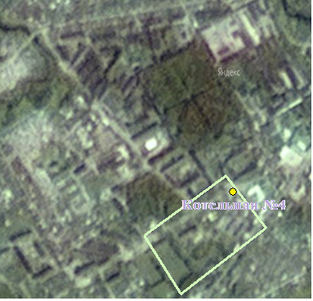

Рисунок 2.4 Зона действия котельной №4

### Зона действия котельной №5

Зона действия котельной №5 представлена на рисунке 2.5.

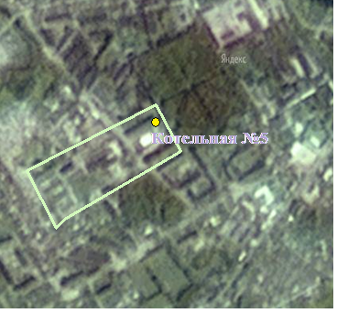

Рисунок 2.5 Зона действия котельной №5

### Зона действия котельной №14

Зона действия котельной №14 представлена на рисунке 2.6.

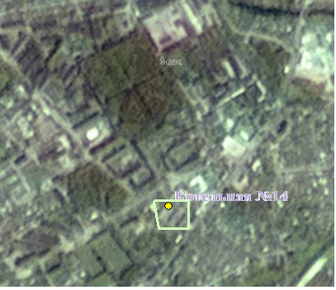

Рисунок 2.6 Зона действия котельной №14

### Зона действия котельной №16

Зона действия котельной №16 представлена на рисунке 2.7.

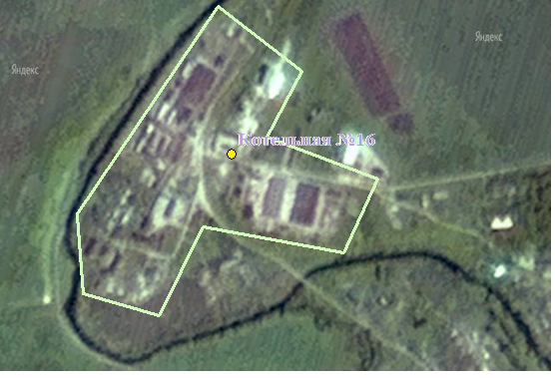

Рисунок 2.7 Зона действия котельной №16

### Зона действия котельной №17

Зона действия котельной №17 представлена на рисунке 2.8.

**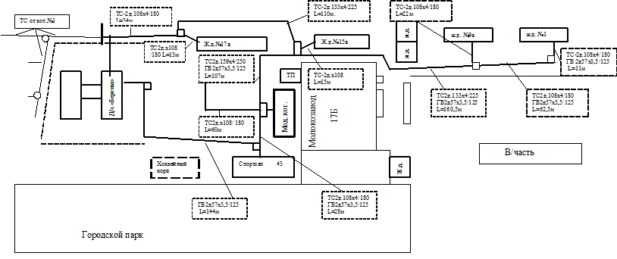** Рисунок 2.8 Зона действия котельной №17

Тепловые нагрузки всех потребителей в существующих границах зон теплоснабжения СЦТ города, учтены как суммарные, по каждому теплоисточнику.

## Зоны индивидуального теплоснабжения

Индивидуальное теплоснабжение ЖКХ города Плавска осуществляется в основном в частном жилом секторе города и частично в секторе с малоэтажной застройкой.

## Уровень диспетчеризации теплоснабжения

О техническом состоянии теплоисточников и присоединенных к ним тепловых сетей, а также о возможных инцидентах на них информация поступает по системе диспетчерской службы Западного филиала ООО «ККС».

В обязанности диспетчерских служб жилищно-эксплуатационных организаций входит контроль за работой внутридомовых систем теплопотребления и параметров теплоносителя на входе в дом, а при инцидентах, фиксация нарушения режимов теплоснабжения, а также незамедлительное сообщение в теплоснабжающую организацию, с которой заключен договор.

Диспетчерская служба Западного филиала ООО «ККС» осуществляет координацию работы ремонтного и эксплуатационного персонала с целью поддержания работоспособности систем централизованного теплоснабжения города.

# Источники тепловой энергии

## Котельная №1

Котельная №1 предназначена для теплоснабжения абонентов расположенных на улице Победы.

Система теплоснабжения котельной №1 закрытая. Отпуск тепла потребителям осуществляется по температурному графику 95-70 оС. Вырабатываемое тепло используется на нужды отопления.

Присоединенная тепловая нагрузка котельной составляет 2,84 Гкал/ч. Распределение нагрузки котельной №1 по видам потребителей представлено на рисунке 3.1.

Рисунок 3.1 Распределение тепловой нагрузки котельной №1 по типу потребителей

Как видно из рисунка 3.1 основную нагрузку котельной составляют жилые дома – 82%, бюджетные организации и учреждения – 16%, в том числе прочие потребители – 2%.

### Параметры установленной тепловой мощности теплогенерирующего оборудования

На 1 января 2018 года на котельной №1 установлено два водогрейных котла КВ-2 и Ква-2,5 с установленной тепловой мощностью 1,72 Гкал/ч и 2,15 Гкал/ч соответственно. Суммарная установленная тепловая мощность котельной – 3,87 Гкал/ч.

Предписаний по ограничению тепловой мощности нет, располагаемая тепловая мощность соответствует установленной.

### Потребление тепловой энергии и теплоносителя на собственные и хозяйственные нужды

По итогам работы котельной в 2017 году выработка тепла составила 11780 Гкал, полезный отпуск – 11668,101 Гкал в год. Расход тепла на собственные и хозяйственные нужды котельной составил 173,166 Гкал, что соизмеримо с среднестатистическими значениями для аналогичных теплоисточников РФ и составляет 1,47% от выработанного тепла.

Среднечасовой расход воды на подпитку системы в целом составляет порядка 0,476 м3/ч.

### Сроки ввода в эксплуатацию основного оборудования котельной

Состав и сроки эксплуатации котельного оборудования теплоисточника представлены в таблице 3.1.

Таблица 3.1 Состав основного оборудования котельной №1

|  |  |  |  |  |  |  |  |
| --- | --- | --- | --- | --- | --- | --- | --- |
| Ст. № | Тип (марка) котла, завод-изготовитель | Установленная тепловая мощность, Гкал/ч | Располагаемая тепловая мощность, Гкал/ч | Параметры сетевой воды | | Топливо | Год ввода в эксплуатацию |
| Р (рабочее), кгс/ см2 | t, °С, макси-мальная |
| 1 | КВ-2 | 1,72 | 1,72 | 4,0 | 115 | природ. газ | 2013 |
| 2 | Ква-2,5 | 2,15 | 2,15 | 6,0 | 115 | природ. газ | 2013 |
| ИТОГО | | 3,87 | 3,87 |  |  |  |  |

Средний износ основного оборудования котельной №1оценивается в 30%.

### Среднегодовая загрузка оборудования котельной

По итогам работы системы централизованного теплоснабжения котельной за 2017 год полезный отпуск тепла котельной составил 11 668,101 Гкал в год.

На рисунке 3.2 представлено потребление тепловой энергии абонентами котельной №1 по итогам работы за 2017 год.

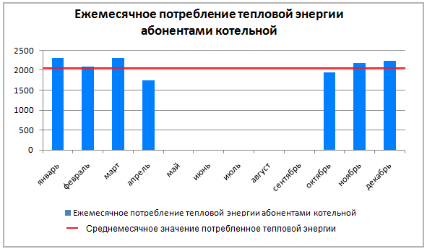

Рисунок 3.2 Ежемесячное потребление тепловой энергии абонентами котельной

Среднемесячное значение потребленной тепловой энергии на котельной (собственные нужды) составляет 972,34 Гкал.

### Технико-экономические показатели работы котельной

В таблице 3.2 представлены технико-экономические (эксплуатационные) показатели работы котельной №1 в 2017 году.

Таблица 3.2 Технико-экономические (эксплуатационные) показатели работы №1 в 2017 году

| **Наименование показателя** | **Ед. измерения** | **Величина** |
| --- | --- | --- |
| Установленная мощность оборудования в теплоносителе (горячая вода), | Гкал/ч | 3,87 |
| Располагаемая мощность оборудования | Гкал/ч | 3,87 |
| Собственные нужды | Гкал/год | 56,58 |
| Тепловые потери в сетях | Гкал/ч | 0,2002 |
| Присоединенная тепловая нагрузка | Гкал/ч | 2,84 |
| Удельный расход эл. энергии на выработку единицы тепловой энергии | кВт·ч/Гкал | 26,734 |
| Удельный расход условного и натурального топлива на единицу выработанной |  |  |
| – условного топлива на единицу выработанной теплоты | кгут/Гкал | 155,11 |
| – натурального топлива на единицу полезно отпущенной теплоты | м³/Гкал | 138,06 |
| КПД котельной за минусом собственных нужд | % | 73% |

## Котельная №2

Котельная №2 предназначена для теплоснабжения абонентов расположенных на улице Коммунаров.

Система теплоснабжения котельной №2 закрытая. Температурный график системы отопления 95-70 оС. Вырабатываемое тепло используется на нужды отопления.

Нагрузка потребителей котельной составляет 0,472 Гкал/ч.

Распределение нагрузки котельной №2 по видам потребителей представлено на рисунке 3.3.

Рисунок 3.3 Распределение тепловой нагрузки котельной №2 по типу потребителей

Как видно из рисунка 3.3 основную нагрузку котельной составляют бюджетные организации и учреждения – 65,2%, 18,3 % - жилые дома и 16,5% потребители жилищного сектора.

### Параметры установленной тепловой мощности теплогенерирующего оборудования

Котельная №2 введена в эксплуатацию в январе 2012 года. На котельной №2 установлено два водогрейных котла Logano SK 645-500 производства немецкой фирмы «Buderus». Суммарная установленная тепловая мощность котельной – 0,86 Гкал/ч.

Низкотемпературный отопительный водогрейный котел Buderus Logano SK645-500 - имеет топочную камеру с поворотом газового потока и может работать на газе или дизельном топливе. Отопительный котел Logano SK645 имеет номинальную теплопроизводительность 500 кВт.

Техническая характеристика водогрейных котлов Buderus Logano SK645-500 представлена в таблице 3.3.

Таблица 3.3 Техническая характеристика водогрейных котлов котельной №2

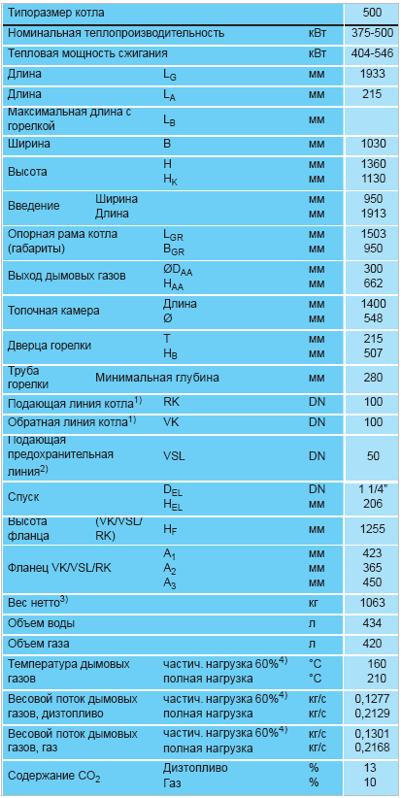

### Существующие предписания по ограничению тепловой мощности (располагаемая тепловая мощность)

Предписаний надзорных органов ограничивающих установленную мощность котельной не было. Располагаемая тепловая мощность котельной №2 равна установленной.

### Потребление тепловой энергии и теплоносителя на собственные и хозяйственные нужды

Выработка тепла котельной за 2017 г. составила 1984 Гкал, полезный отпуск – 11668,101 Гкал. Расход тепла на собственные нужды котельной составил 39,68 Гкал, что соответствует среднестатистическим значением для аналогичных теплоисточников РФ и составляет 2,0 % от выработанного тепла.

Среднечасовой расход воды на подпитку системы в целом составляет порядка 0,2 м3/ч.

### Сроки ввода в эксплуатацию и наработка основного оборудования котельной

Состав и сроки службы котельного оборудования теплоисточника представлены в таблице 3.4.

Таблица 3.4 Состав и состояние основного оборудования котельной №2

|  |  |  |  |  |  |  |  |
| --- | --- | --- | --- | --- | --- | --- | --- |
| Ст. № | Тип (марка) котла, завод-изготовитель | Год ввода | Установленная тепловая мощность, Гкал/ч | Располагаемая тепловая мощность, Гкал/ч | Параметры воды | | **Срок эксплуатации на 01.11.2017**  **лет** |
| **Ризбыт (рабочее), бар** | **t, °С, макси-мальная** |
| 1 | Buderus Logano SK 645-500 | 2012 | 0,43 | 0,43 | 5 | 100 | 5,8 |
| 2 | Buderus Logano SK 645-500 | 2012 | 0,43 | 0,43 | 5 | 100 | 5,8 |
| ВСЕГО по котельной | | | 0,86 | 0,86 |  |  |  |

На рисунке 3.4 представлена гистограмма выработки ресурса основного оборудования котельной №2.

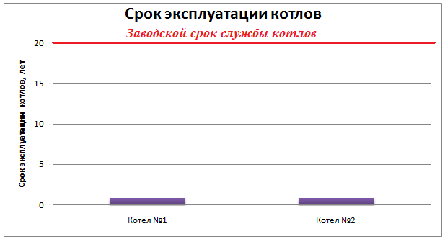

Рисунок 3.4 Срок эксплуатации котлов котельной №2

Котельная №2 введена в эксплуатацию в январе 2012 г. Средний износ основного оборудования котельной оценивается в 10%.

### Среднегодовая загрузка оборудования котельной

По итогам работы системы централизованного теплоснабжения котельной №2 за период 2017 г. выработка составила 1984 Гкал, полезный отпуск – 1568,536 Гкал.

### Технико-экономические показатели работы котельной

В таблице 3.5 представлены технико-экономические (эксплуатационные) показатели работы котельной №2 за период 2017 г.

Таблица 3.5 Технико-экономические (эксплуатационные) показатели работы котельной №2 за 2017 г.

|  |  |  |
| --- | --- | --- |
| **Наименование показателя** | **Ед. измерения** | **Величина** |
| Установленная мощность оборудования в теплоносителе (горячая вода), | Гкал/ч | 0,86 |
| Располагаемая мощность оборудования, | Гкал/ч | 0,86 |
| Собственные нужды | Гкал/год | 10,58 |
| Тепловые потери в сетях | Гкал/ч | 0,0757 |
| Присоединенная тепловая нагрузка | Гкал/ч | 0,717 |
| Удельный расход эл. энергии на выработку единицы тепловой энергии | кВт·ч/Гкал | 36,74 |
| Удельный расход условного и натурального топлива на единицу выработанной и полезно отпущенной теплоты: |  |  |
| – условного топлива на единицу выработанной теплоты | кгут/Гкал | 155,64 |
| – натурального топлива на единицу полезно отпущенной теплоты | м³/Гкал | 137,85 |
| КПД котельной за минусом собственных нужд | % | 92,0 |

## Котельная №3

Котельная №3 предназначена для теплоснабжения и горячего водоснабжения абонентов центральной районной больницы г. Плавска и ООО "Дезинфекционная профилактика".

Система теплоснабжения котельной №3 закрытая. Температурный график качественного регулирования тепловой нагрузки системы отопления 95-70 оС. Температурный график качественного регулирования тепловой нагрузки на горячее водоснабжение 65-60°С. Вырабатываемое тепло используется на нужды отопления и горячего водоснабжения.

Суммарная тепловая нагрузка котельной составляет 0,422 Гкал/ч.

Распределение нагрузки котельной №3 по типам потребителей представлено на рисунке 3.5.

Рисунок 3.5 Распределение тепловой нагрузки котельной №3 по типу потребителей

Как видно из рисунка 3.5 основную нагрузку котельной составляют бюджетные организации и учреждения – 99% и всего 1 % - прочие потребители.

### Параметры установленной тепловой мощности теплогенерирующего оборудования

На 1 января 2018 года на котельной №3 было установлено два водогрейных котла КВГМ-0,75-115Н и один водогрейный котел КВГМ-1,0-115Н. Суммарная установленная тепловая мощность котельной – 2,15 Гкал/ч.

Краткая техническая характеристика оборудования котельной №3 представлена в таблице 3.6.

Таблица 3.6 Техническая характеристика оборудования котельной №3

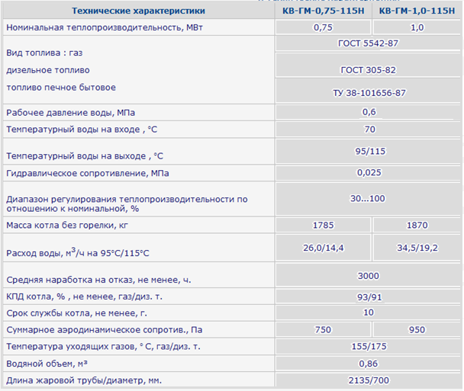

Расчётный КПД брутто котлов согласно режимным картам составляет 94,5 %.

### Потребление тепловой энергии и теплоносителя на собственные и хозяйственные нужды

По итогам работы котельной в 2017 году выработка тепла составила 1469 Гкал в год, полезный отпуск – 1325,189 Гкал в год. Расход тепла на собственные нужды котельной составил 41,09 Гкал в год, что является низким значением для аналогичных теплоисточников РФ и составляет 1,6 % от выработанного тепла.

Фактический среднечасовой расход воды на подпитку системы в целом – 0,041 м3/ч

### Сроки ввода в эксплуатацию и наработка основного оборудования котельной

Состав и сроки службы котельного оборудования теплоисточника представлены в таблице 3.7.

Таблица 3.7 Состав и состояние основного оборудования котельной №3

|  |  |  |  |  |  |  |
| --- | --- | --- | --- | --- | --- | --- |
| Уст. № | Тип (марка) котла, завод-изготовитель | Установленная тепловая мощность, Гкал/ч | Располагаемая тепловая мощность, Гкал/ч | Параметры воды | | Год ввода в эксплуатацию |
| Р (рабочее), МПа | t, °С, макси-мальная |
| 1 | КВГМ-0,75-115Н | 0,65 | 0,65 | 0,6 | 115 | 2005 |
| 2 | КВГМ-0,75-115Н | 0,65 | 0,65 | 0,6 | 115 | 2005 |
| 3 | КВГМ-1,0-115Н | 0,86 | 0,86 | 0,6 | 115 | 2005 |
| ИТОГО | | 2,16 | 2,16 |  |  |  |

Средний износ основного оборудования котельной №3 оценивается в 30%.

### Среднегодовая загрузка оборудования котельной

По итогам работы системы централизованного теплоснабжения котельной за 2017 год полезный отпуск тепла котельной составил 1325,189 Гкал в год.

На рисунке 3.6 представлено потребление тепловой энергии абонентами котельной №3 и среднемесячное значение по итогам работы за 2017 год.

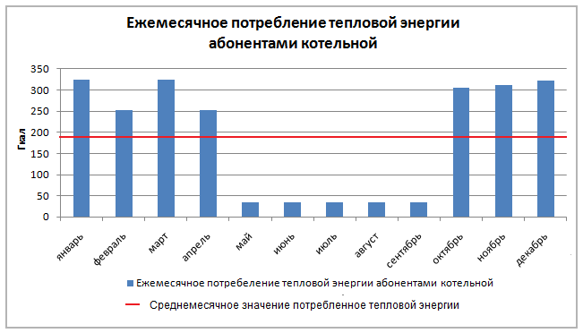

Рисунок 3.6 Ежемесячное потребление тепловой энергии абонентами котельной №3

Среднемесячное значение потребленной тепловой энергии на котельной составляет 110 Гкал.

### Технико-экономические показатели работы котельной

В таблице 3.8 представлены технико-экономические (эксплуатационные) показатели работы котельной №3 в 2017 году.

Таблица 3.8 Технико-экономические (эксплуатационные) показатели работы №3 в 2017 году

|  |  |  |
| --- | --- | --- |
| **Наименование показателя** | **Ед. измерения** | **Величина** |
| Установленная мощность оборудования в теплоносителе (горячая вода), | Гкал/ч | 2,16 |
| Располагаемая мощность оборудования, | Гкал/ч | 2,16 |
| Собственные нужды | Гкал/год | 23,4 |
| Тепловые потери в сетях | Гкал/ч | 0,1265 |
| Присоединенная тепловая нагрузка | Гкал/ч | 1,31 |
| Удельный расход эл. энергии на выработку единицы тепловой энергии | кВт\*ч/Гкал | 38,53 |
| Удельный расход условного и натурального топлива на единицу выработанной и полезно отпущенной теплоты: |  |  |
| – условного топлива на единицу выработанной теплоты | кгут/Гкал | 151,43 |
| – натурального топлива на единицу полезно отпущенной теплоты | м³/Гкал | 134,13 |
| Расход топлива за год на отпуск тепловой энергии | тыс.м.куб. | 189,890 |
| КПД котельной за минусом собственных нужд | % | 94,34 |

## Котельная №4

Котельная №4 предназначена для теплоснабжения абонентов расположенных на улицах Орлова и Мира.

Система теплоснабжения котельной №4 закрытая. Температурный график качественного регулирования тепловой нагрузки системы отопления 95-70 оС. Вырабатываемое тепло используется на нужды отопления.

Тепловая нагрузка котельной составляет 5,158 Гкал/ч.

Распределение нагрузки котельной №4 по типам потребителей представлено на рисунке 3.7.

Рисунок 3.7 Распределение тепловой нагрузки котельной №4 по типу потребителей

Как видно из рисунка 3.7 основную нагрузку котельной составляют потребители жилищного сектора – 63,1%, 22,6 % - бюджетные организации и учреждения и 14,3% прочие потребители.

### Параметры установленной тепловой мощности теплогенерирующего оборудования

На 1 января 2018 года на котельной №4 установлено три водогрейных котла Vitoplex 100 PV1B. Суммарная установленная тепловая мощность котельной – 5,16 Гкал/ч.

### Потребление тепловой энергии и теплоносителя на собственные и хозяйственные нужды

Выработка тепла котельной в 2017 г. составила 9613 Гкал, полезный отпуск – 9346.904 Гкал в год. Расход тепла на собственные котельной составил 163.42 Гкал, что является среднестатистическим значением для аналогичных теплоисточников РФ и составляет 1,7% от выработанного тепла.

Фактический среднечасовой расход воды на подпитку системы в целом – 0,374 м3/ч

### Сроки ввода в эксплуатацию и наработка основного оборудования котельной

Состав и сроки службы котельного оборудования теплоисточника представлены в таблице 3.9.

Таблица 3.9 Состав и состояние основного оборудования котельной №4

|  |  |  |  |  |  |  |
| --- | --- | --- | --- | --- | --- | --- |
| Уст. № | Тип (марка) котла, завод-изготовитель | Установленная тепловая мощность, Гкал/ч | Располагаемая тепловая мощность, Гкал/ч | Параметры воды | | Год ввода в эксплуатацию |
| Р (рабочее), МПа | t, °С, макси-мальная |
| 1 | Vitoplex 100 PV1B | 1,72 | 1,72 | 0,6 | 115 | 2017 |
| 2 | Vitoplex 100 PV1B | 1,72 | 1,72 | 0,6 | 115 | 2017 |
| 3 | Vitoplex 100 PV1B | 1,72 | 1,72 | 0,6 | 115 | 2017 |
| ИТОГО | | 5,16 | 5,16 |  |  |  |

По итогам работы системы централизованного теплоснабжения котельной №4 за 2017 год полезный отпуск тепла котельной составил 9346,904 Гкал в год.

На рисунке 3.8 представлено потребление тепловой энергии абонентами котельной №4 и среднемесячное значение по итогам работы за 2017 год.

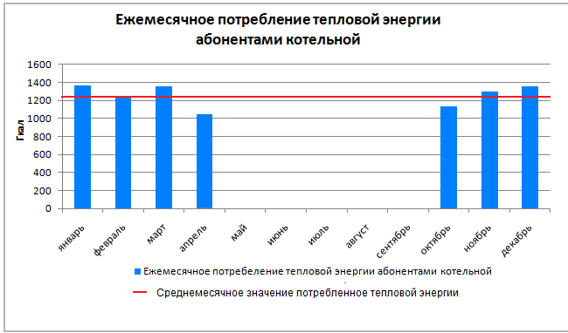

Рисунок 3.8 Ежемесячное потребление тепловой энергии абонентами котельной №4

Среднемесячное значение потребленной тепловой энергии на котельной составляет 778,9 Гкал.

### Технико-экономические показатели работы котельной

В таблице 3.10 представлены технико-экономические (эксплуатационные) показатели работы котельной №4 за 2017 г.

Таблица 3.10 Технико-экономические (эксплуатационные) показатели работы №4 за 2017 г.

|  |  |  |
| --- | --- | --- |
| **Наименование показателя** | **Ед. измерения** | **Величина** |
| Установленная мощность оборудования в теплоносителе (горячая вода), | Гкал/ч | 5,16 |
| Располагаемая мощность оборудования, | Гкал/ч | 5,16 |
| Собственные нужды | Гкал/год | 48,89 |
| Тепловые потери в сетях | Гкал/ч | 0,2647 |
| Присоединенная тепловая нагрузка | Гкал/ч | 4,0320 |
| Удельный расход эл. энергии на выработку единицы тепловой энергии | кВт\*ч/Гкал | 33,34 |
| Удельный расход условного и натурального топлива на единицу выработанной и полезно отпущенной теплоты: |  |  |
| – условного топлива на единицу выработанной теплоты | кгут/Гкал | 152,54 |
| – натурального топлива на единицу полезно отпущенной теплоты | м³/Гкал | 135,114 |
| Расход топлива за год на отпуск тепловой энергии: | тыс.м.куб. | 1273,358 |
| КПД котельной за минусом собственных нужд | % | 92 |

## Котельная №5

Котельная №5 предназначена для теплоснабжения и горячего водоснабжения абонентов улицы Орлова, улицы Победы и др.

Система теплоснабжения котельной №5 закрытая. Температурный график качественного регулирования тепловой нагрузки системы отопления 95-70 оС. Температурный график качественного регулирования тепловой нагрузки на горячее водоснабжение 65-60°С. Вырабатываемое тепло используется на нужды отопления и горячего водоснабжения.

Суммарная тепловая нагрузка котельной составляет 4,386 Гкал/ч, в том числе: нагрузка на отопление – 3,326 Гкал/ч, нагрузка на ГВС – 1,06 Гкал/ч.

Распределение нагрузки котельной №5 по типам потребителей представлено на рисунке 3.9.

Рисунок 3.9 Распределение тепловой нагрузки котельной №5 по типу потребителей

Как видно из рисунка 3.9 основную нагрузку котельной составляют потребители жилищного сектора – 88,2%, 6,6 % - бюджетные организации и учреждения и 5,25% прочие потребители.

### Параметры установленной тепловой мощности теплогенерирующего оборудования

На 1 января 2018 года на котельной №5 установлено два паровых котла ДКВР-10-13 и один паровой котел ДЕ 16-14ГМ. Установленная тепловая мощность каждого котла типа ДКВР-10-13 – 10 т/ч, котла типа ДЕ 16-14ГМ – 16т/ч, суммарная установленная тепловая мощность котельной – 36 т/ч (23,04 Гкал/ч).

Краткая техническая характеристика котлов ДКВР-10-13 котельной №5 представлена в таблице 3.11.

Таблица 3.11 Техническая характеристика котлов ДКВР-10-13 котельной №5

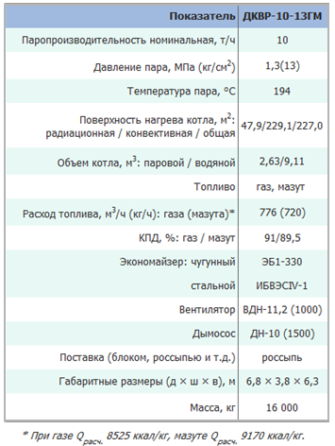

Краткая техническая характеристика котлов ДКВР-10-13 котельной №5 представлена в таблице 3.12.

Таблица 3.12 Техническая характеристика котлов ДЕ-16-14 ГМ котельной №5

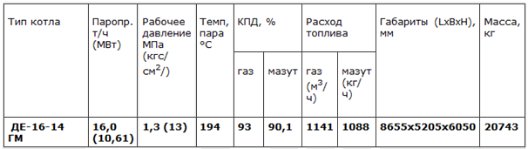

### Существующие предписания по ограничению тепловой мощности (располагаемая тепловая мощность)

Предписания надзорных органов, ограничивающие установленную мощность котельной, отсутствуют. Располагаемая тепловая мощность котельной №5 равна – 20 т/ч (12,8 Гкал/ч), это связано с тем, что котел ДЕ-16-14 ГМ не эксплуатируется со дня ввода в эксплуатацию.

### Потребление тепловой энергии и теплоносителя на собственные и хозяйственные нужды

По итогам работы котельной в 2017 году выработка тепла котельной составила 32887 Гкал в год, полезный отпуск – 29897 Гкал в год. Расход тепла на собственные нужды котельной составил 2990 Гкал в год.

Среднечасовой расход воды на подпитку системы в целом составляет порядка 0,544 м3/ч.

### Сроки ввода в эксплуатацию и наработка основного оборудования котельной

Состав и сроки службы котельного оборудования теплоисточника представлены в таблице 3.13.

Таблица 3.13 Состав и состояние основного оборудования котельной №5

|  |  |  |  |  |  |  |
| --- | --- | --- | --- | --- | --- | --- |
| Уст. № | Тип (марка) котла, завод-изготовитель | Год ввода | Установленная тепловая мощность, Гкал/ч | Располагаемая тепловая мощность, Гкал/ч | Параметры пара | |
| Р (рабочее), кгс/ см2 | t, °С, максимальная |
| 1 | ДКВР-10-13 | 1979 | 6,4 | 6,4 | 13 | 194 |
| 2 | ДКВР-10-13 | 1979 | 6,4 | 6,4 | 13 | 194 |
| 3 | ДЕ-16-14 | 2005 | 10,24 | Не эксплуатируется | 13 | 194 |
| ИТОГО | |  | 23,04 | 12,8 |  |  |

Износ основного оборудования котельной №5 оценивается в 50%.

### Среднегодовая загрузка оборудования котельной

По итогам работы системы централизованного теплоснабжения котельной за 2017 год полезный отпуск тепла котельной составил 29897 Гкал в год.

На рисунке 3.10 представлено потребление тепловой энергии абонентами котельной №5 и среднемесячное значение по итогам работы за 2017 год.

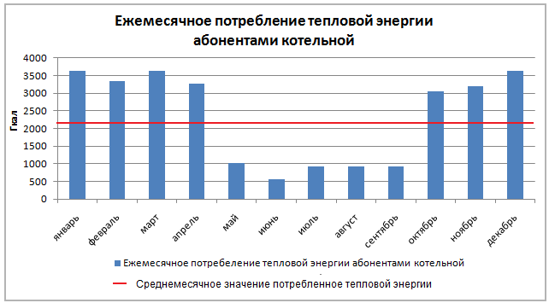

Рисунок 3.10 Ежемесячное потребление тепловой энергии абонентами котельной №5

Среднемесячное значение потребленной тепловой энергии на котельной составляет 2491 Гкал.

### Технико-экономические показатели работы котельной

В таблице 3.14 представлены технико-экономические (эксплуатационные) показатели работы котельной №5 в 2017 году.

Таблица 3.14 Технико-экономические (эксплуатационные) показатели работы котельной№5 в 2017 г.

|  |  |  |
| --- | --- | --- |
| **Наименование показателя** | **Ед. измерения** | **Величина** |
| Установленная мощность оборудования в теплоносителе (горячая вода), | Гкал/ч | 12,8 |
| Располагаемая мощность оборудования, | Гкал/ч | 12,8 |
| Собственные нужды | Гкал/год | 582,15 |
| Тепловые потери в сетях | Гкал/ч | 1,06 |
| Присоединенная тепловая нагрузка | Гкал/ч | 9,8 |
| Удельный расход эл. энергии на выработку единицы тепловой энергии | кВт\*ч/Гкал | 39,76 |
| Удельный расход условного и натурального топлива на единицу выработанной и полезно отпущенной теплоты: |  |  |
| – условного топлива на единицу выработанной теплоты | кгут/Гкал | 170,42 |
| – натурального топлива на единицу полезно отпущенной теплоты | м³/Гкал | 150,948 |
| КПД котельной за минусом собственных нужд | % | 85,5 |

## Котельная №14

Котельная №14 предназначена для теплоснабжения всего одного абонента Школы №4.

Система теплоснабжения котельной №14 закрытая. Температурный график качественного регулирования тепловой нагрузки системы отопления 90-65 оС. Вырабатываемое тепло используется на нужды отопления.

Тепловая нагрузка котельной составляет 0,0283 Гкал/ч.

### Параметры установленной тепловой мощности теплогенерирующего оборудования

На 1 января 2018 года на котельной №14 установлено оборудование суммарной установленной тепловой мощностью 0,087 Гкал/ч.

### Существующие предписания по ограничению тепловой мощности (располагаемая тепловая мощность)

Предписания надзорных органов ограничивающие установленную мощность котельной отсутствуют. Располагаемая тепловая мощность котельной №14 равна установленной.

### Потребление тепловой энергии и теплоносителя на собственные и хозяйственные нужды

Выработка тепла котельной в 2017 г. составила 125 Гкал, полезный отпуск – 123 Гкал. Расход тепла на собственные котельной составил 2,0 Гкал, что является среднестатистическим значением для аналогичных теплоисточников РФ и составляет 1,4% от выработанного тепла.

Фактический среднечасовой расход воды на подпитку системы в целом – 0,003 м3.

### Сроки ввода в эксплуатацию и наработка основного оборудования котельной

Состав и сроки службы котельного оборудования теплоисточника представлены в таблице 3.13.

Таблица 3.15 Состав и состояние основного оборудования котельной №5

|  |  |  |  |  |  |  |
| --- | --- | --- | --- | --- | --- | --- |
| Уст. № | Тип (марка) котла, завод-изготовитель | Год ввода | Установленная тепловая мощность, Гкал/ч | Располагаемая тепловая мощность, Гкал/ч | Параметры воды | |
| Р (рабочее), кгс/ см2 | t, °С, максимальная |
| 1 | АОГВ-29 | 2004 | 0,029 | 0,029 | 1 | 115 |
| 2 | АОГВ-29 | 2004 | 0,029 | 0,029 | 1 | 115 |
| 3 | АОГВ-29 | 2004 | 0,029 | 0,029 | 1 | 115 |
| ИТОГО | |  | 0,087 | 0,087 |  |  |

Износ основного оборудования котельной №14 оценивается в 35%.

### Среднегодовая загрузка оборудования котельной

По итогам работы системы централизованного теплоснабжения котельной за 2017 год полезный отпуск тепла котельной составил 123 Гкал в год.

На рисунке 3.11 представлено потребление тепловой энергии абонентами котельной школы №14 и среднемесячное значение по итогам работы за 2017 год.

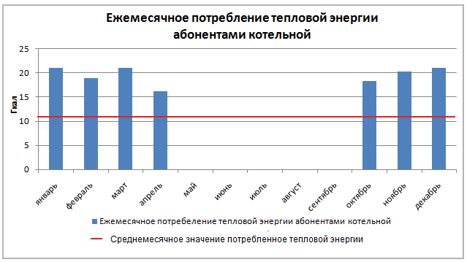

Рисунок 3.11 Ежемесячное потребление тепловой энергии абонентами котельной №14

Среднемесячное значение потребленной тепловой энергии на котельной составляет 10,25 Гкал.

### Технико-экономические показатели работы котельной

В таблице 3.16 представлены технико-экономические (эксплуатационные) показатели работы котельной №14 за 2017 г.

Таблица 3.16 Технико-экономические (эксплуатационные) показатели работы №14 за 2017 г.

|  |  |  |
| --- | --- | --- |
| **Наименование показателя** | **Ед. измерения** | **Величина** |
| Установленная мощность оборудования в теплоносителе (горячая вода), | Гкал/ч | 0,087 |
| Располагаемая мощность оборудования, | Гкал/ч | 0,087 |
| Собственные нужды | Гкал/год | 0,43 |
| Тепловые потери в сетях | Гкал/ч | 0,0008 |
| Присоединенная тепловая нагрузка | Гкал/ч | 0,065 |
| Удельный расход эл. энергии на выработку единицы тепловой энергии | кВт·ч/Гкал | 12,83 |
| Удельный расход условного и натурального топлива на единицу выработанной и полезно отпущенной теплоты: |  |  |
| – условного топлива на единицу выработанной теплоты | кгут/Гкал | 168,07 |
| – натурального топлива на единицу полезно отпущенной теплоты | м³/Гкал | 148,92 |
| КПД котельной за минусом собственных нужд | % | 85 |

## Котельная №16

Котельная №16 находится в управлении Западного филиала ООО «ККС», предназначена для теплоснабжения и горячего водоснабжения абонентов п. Белая Гора.

Система теплоснабжения котельной №16 закрытая. Температурный график качественного регулирования тепловой нагрузки системы отопления 95-70 оС. Температурный график качественного регулирования тепловой нагрузки на горячее водоснабжение 65-60°С. Вырабатываемое тепло используется на нужды отопления и горячего водоснабжения.

Суммарная тепловая нагрузка котельной составляет 1,848 Гкал/ч, в том числе: - нагрузка на отопления – 1,453 Гкал/ч, - нагрузка на ГВС – 0,395 Гкал/ч.

Распределение нагрузки котельной №16 по типам потребителей представлено на рисунке 3.12.

Рисунок 3.12 Распределение тепловой нагрузки котельной №16 по типу потребителей

Как видно из рисунка 3.12 основную нагрузку котельной составляют бюджетные организации и учреждения – 58,2%, 30,7% - потребители жилищного сектора и 11,1 % - прочие потребители.

### Параметры установленной тепловой мощности теплогенерирующего оборудования

На 1 января 2018 года на котельной №16 установлено три водогрейных котла UNICAL-ELLPREX-1850. Установленная тепловая мощность каждого котла – 1.591 Гкал/час, суммарная установленная тепловая мощность котельной – 4,816 Гкал/ч.

Таблица 3.17 Техническая характеристика котла UNICAL-ELLPREX-1850 котельной №16

|  |  |
| --- | --- |
| Показатель | UNICAL-ELLPREX-1850 |
| Мощность котлов, Гкал/час | 0,701 |
| Температура на входе в котел, ͦС | 55 |
| Температура на выходе из котла, ͦС | 62 |
| Избыточное давление на входе в котел, кгс/см2 | 2,9 |
| Избыточное давление на выходе из котла, кгс/см2 | 2,8 |
| Массовый расход воды через котел, т/ч | 100 |
| Количество работающих горелок, шт | 1 |
| Избыточное давление газа на котел, кг/см2 | 0,29 |
| Избыточное давление газа перед дроселем, мм в ст. | 390 |
| Избыточное давление воздуха за вентилятором, мм в ст. | - |
| Избыточное давление воздуха перед горелкой, мм в ст. | 20 |
| Давление в топке, мм в ст. | 10 |
| Потери теплоты с уходящими газами, % | 3,42 |
| Потери теплоты от хим. неполноты сгорания, % | 0 |
| Потери теплоты в окружающую среду, % | 1,0 |
| Сумма потерь теплоты, % | 4,42 |
| Коэффициент полезного действия котла, % | 95,58 |
| Расход газа, н.м3/ч | 90,5 |
| Удельный объемный расход газа, нм3/Гкал | 129,1 |
| Удельный массовый расход условного топлива, кг/ч | 149,5 |

### Существующие предписания по ограничению тепловой мощности (располагаемая тепловая мощность)

Предписания надзорных органов ограничивающие установленную мощность котельной отсутствуют. Располагаемая тепловая мощность котельной №16 равна установленной.

### Потребление тепловой энергии и теплоносителя на собственные и хозяйственные нужды

По итогам работы котельной в 2017 году выработка тепла котельной составила 12107,98 Гкал в год, полезный отпуск – 10187,188 Гкал в год. Расход тепла на собственные нужды котельной составил 242,16 Гкал в год.

Среднечасовой расход воды на подпитку системы составил – 0,18 м3/ч.

### Сроки ввода в эксплуатацию и наработка основного оборудования котельной

Состав и сроки службы котельного оборудования теплоисточника представлены в таблице 3.18.

Таблица 3.18 Состав и состояние основного оборудования котельной №16

|  |  |  |  |  |  |  |
| --- | --- | --- | --- | --- | --- | --- |
| № | Тип (марка) котла, завод-изготовитель | Год ввода | Установленная тепловая мощность, Гкал/ч | Располагаемая тепловая мощность, Гкал/ч | Параметры пара | |
| Р (рабочее), кгс/ см2 | t, °С, максимальная |
| 1 | UNICAL-ELLPREX-1850  №А07U07261 | 2015 | 1,591 | 1,591 | 2,8 | 78 |
| 2 | UNICAL-ELLPREX-1850  №А07U07262 | 2015 | 1,591 | 1,591 | 2,8 | 73 |
| 3 | UNICAL-ELLPREX-1850  №А07U07251 | 2015 | 1,591 | 1,591 | 2,8 | 72 |
| ИТОГО | |  | 4,816 | 4,816 |  |  |

### Среднегодовая загрузка оборудования котельной

По итогам работы системы централизованного теплоснабжения котельной за 2017 год полезный отпуск тепла котельной составил 10187.188 Гкал в год.

На рисунке 3.13 представлено потребление тепловой энергии абонентами котельной №16 и среднемесячное значение по итогам работы за 2017 год.

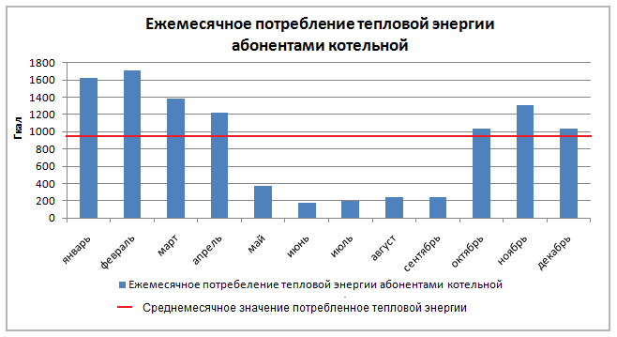

Рисунок 3.13 Ежемесячное потребление тепловой энергии абонентами котельной №16

Среднемесячное значение потребленной тепловой энергии на котельной составляет 848.9 Гкал.

### Технико-экономические показатели работы котельной

В таблице 3.19 представлены технико-экономические (эксплуатационные) показатели работы котельной №16 в 2017 году.

Таблица 3.19 Технико-экономические (эксплуатационные) показатели работы №16 в 2017 году

|  |  |  |
| --- | --- | --- |
| **Наименование показателя** | **Ед. измерения** | **Величина** |
| Установленная мощность оборудования в теплоносителе (горячая вода), | Гкал/ч | 4,816 |
| Располагаемая мощность оборудования, | Гкал/ч | 4,816 |
| Собственные нужды | Гкал/год | 257,4 |
| Тепловые потери в сетях | Гкал/ч | 0,3568 |
| Присоединенная тепловая нагрузка | Гкал/ч | 3,5063 |
| Удельный расход эл. энергии на выработку единицы тепловой энергии | кВт\*ч/Гкал | 56,7 |
| Удельный расход условного и натурального топлива на единицу выработанной и полезно отпущенной теплоты: |  |  |
| – условного топлива на единицу выработанной теплоты | кгут/Гкал | 159,03 |
| – натурального топлива на единицу полезно отпущенной теплоты | м³/Гкал | 140.85 |
| КПД котельной за минусом собственных нужд | % | 92 |

## Котельная №17

Система теплоснабжения котельной №17 закрытая. Температурный график качественного регулирования тепловой нагрузки системы отопления 95-70 оС. Температурный график качественного регулирования тепловой нагрузки на горячее водоснабжение 65-60°С. Вырабатываемое тепло используется на нужды отопления и горячего водоснабжения.

Суммарная тепловая нагрузка котельной составляет 1,574 Гкал/ч, в том числе: - нагрузка на отопления – 1,336 Гкал/ч, - нагрузка на ГВС – 0,238 Гкал/ч.

### Параметры установленной тепловой мощности теплогенерирующего оборудования

На 1 января 2018 года на котельной №17 установлено два водогрейных котла Viessmann Vitoplex 100. Установленная тепловая мощность каждого котла – 0.671 Гкал/ч, суммарная установленная тепловая мощность котельной –1,342.

### Существующие предписания по ограничению тепловой мощности (располагаемая тепловая мощность)

Предписания надзорных органов ограничивающие установленную мощность котельной отсутствуют. Располагаемая тепловая мощность котельной №17 равна установленной.

### Потребление тепловой энергии и теплоносителя на собственные и хозяйственные нужды

Потребление тепловой энергии и теплоносителя на собственные и хозяйственные нужды составляет 0,0268 Гкал/ч.

### Сроки ввода в эксплуатацию и наработка основного оборудования котельной

Состав и сроки службы котельного оборудования теплоисточника представлены в таблице 3.20.

Таблица 3.20 Состав и состояние основного оборудования котельной №17

|  |  |  |  |  |  |  |
| --- | --- | --- | --- | --- | --- | --- |
| Ст. № | Тип (марка) котла, завод-изготовитель | Год ввода | Установленная тепловая мощность, Гкал/ч | Располагаемая тепловая мощность, Гкал/ч | Параметры пара | |
| Р (рабочее), бар | t, °С, максимальная |
| 1 | Viessmann Vitoplex 100 | 2013 | 0,671 | 0,671 | 6 | 95 |
| 2 | Viessmann Vitoplex 100 | 2013 | 0,671 | 0,671 | 6 | 95 |
| ИТОГО | |  | 1,342 | 1,342 |  |  |

Износ основного оборудования котельной №17 оценивается в 10 %.

### Среднегодовая загрузка оборудования котельной

Данные о среднегодовой загрузке оборудования котельной отсутствуют.

### Технико-экономические показатели работы котельной

В таблице 3.21 представлены технико-экономические (эксплуатационные) показатели работы котельной №17 в 2017 году.

Таблица 3.21 Технико-экономические (эксплуатационные) показатели работы №16 в 2017 году

|  |  |  |
| --- | --- | --- |
| **Наименование показателя** | **Ед. измерения** | **Величина** |
| Установленная мощность оборудования в теплоносителе (горячая вода), | Гкал/ч | 1,342 |
| Располагаемая мощность оборудования, | Гкал/ч | 1,342 |
| Собственные нужды | Гкал/год | 28,73 |
| Тепловые потери в сетях | Гкал/ч | 0,0673 |
| Присоединенная тепловая нагрузка | Гкал/ч | 0,53 |

## Регулирование отпуска тепловой энергии, автоматизация систем управления источников тепловой энергии и способы учета тепла, отпущенного в тепловые сети

Автоматизация систем управления регулировки отпуска тепловой энергии в тепловые сети на котельных не предусмотрена.

Учет тепла, отпущенного в водяные тепловые сети, осуществляется:

* по приборам учёта тепловой энергии:

|  |  |
| --- | --- |
| Котельная №1 | ТМК-Н |
| Котельная №2 | ТЭМ-104 |
| Котельная №3 | ТЭМ-05 |
| Котельная №4 | отсутствует |
| Котельная №5 | отсутствует |
| Котельная №14 | отсутствует |
| Котельная №16 | ТС.ТМК-Н |
| Котельная №17 | ТС.ТМК-Н13-2 |

* расчётным методом согласно «Методика определения количеств тепловой энергии и теплоносителя в водяных системах коммунального теплоснабжения», утверждённой приказом Госстроя России от 06.05.2000 № 105;
* по утверждённым нормативам для населения.

Регулирования отпуска тепловой энергии от источников теплоснабжения осуществляется при помощи запорной арматуры - вручную.

## Статистика отказов и инцидентов на источниках тепловой энергии за последние три года

Отказов и инцидентов на источниках тепловой энергии за последние три года не было.

## Предписания надзорных органов по запрещению дальнейшей эксплуатации основного оборудования на источниках тепловой энергии

Предписания надзорных органов по запрещению дальнейшей эксплуатации основного оборудования на источниках тепловой энергии отсутствуют.

## Среднегодовая загрузка котельных

Число часов использования максимальной установленной мощности источников теплоснабжения г. Плавск представлено на рис. 3.14.

**Рисунок 3.14. Среднегодовая загрузка котельных**

# Тепловые сети и теплосетевые объекты

Западный филиал ООО «ККС» эксплуатирует муниципальные тепловые сетей, обеспечивающие транспортировку теплоносителя от источников тепловой энергии к потребителям.

Схемы тепловых сетей в основном двухтрубные циркуляционные, в которой тепловая сеть состоит из двух трубопроводов: подающего и обратного. По подающему трубопроводу горячая вода подводится к абонентам, по обратному трубопроводу охлажденная вода возвращается в котельную.

Система отопления у потребителей города закрытая, сетевая вода в данной системе используется только как теплоноситель и из сети не отбирается.

Схемы тепловых сетей централизованного теплоснабжения от котельных №3, №5 и №16 четырехтрубные.

Сети теплоснабжения имеют суммарную протяженность 23,84 км в двухтрубном исчислении.

## Структура тепловых сетей систем централизованного теплоснабжения котельной №1

Для теплоснабжения потребителей ЖКХ города от котельной №1 теплоноситель распределяется по магистральной линии – 2 Ду 300 мм. По распределительной тепловой сети теплоноситель подается непосредственно к потребителям.

Система теплоснабжения СЦТ закрытая, с зависимым присоединением систем отопления. Системы отопления включены без подмешивающих устройств (элеваторов, клапанов). У потребителей в узлах ввода отсутствуют регулирующие устройства.

Тепловые сети от котельной двухтрубные, радиальные. Прокладка теплосети по городу выполнена подземным и частично надземным способом. Компенсация температурных расширений решена с помощью углов поворота теплотрассы и П-образных компенсаторов.

### Схема тепловых сетей

Схема тепловых сетей системы централизованного теплоснабжения от котельной №1 представлена на рисунке 4.2.

Схема фактических тепловых сетей системы централизованного теплоснабжения г. Плавска от котельной №1 построена по предоставленным материалам ООО «Ресурс Плавск».

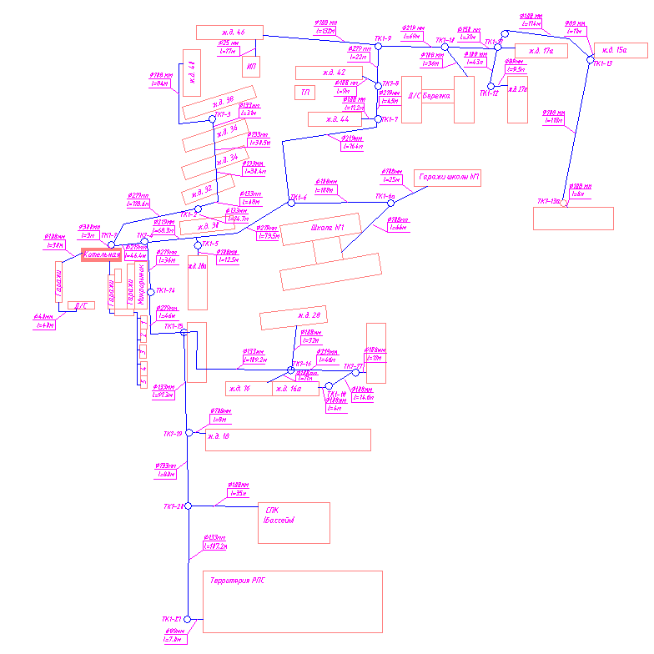

Рисунок 4.1 Схема тепловых сетей котельной №1

### Характеристика тепловых сетей

Характеристика тепловых сетей с разбивкой по диаметрам представлена на рисунке 4.1.

Таблица 4.1 Характеристика тепловых сетей СЦТ котельной №1

| №№ СЦТ | Тип прокладки сетей | Диаметр трубопровода, Дн, мм | Длина теплотрассы, | Длина трубопровода | Материальная характеристика сети М, м2 | Теплоизоляционный материал | Год ввода в экспл. | Сред. глубина зало жжения, м |
| --- | --- | --- | --- | --- | --- | --- | --- | --- |
| L, м | 2L, м | М= Дн\*2L/1000 |
|
|  |
|  | Котельная №1 г.Плавск | | | | | | | |
| 1.1 | Сети отопления. Температурный график 95-70 0С | | | | | | | |
| К-1доТК1-1 | подземная канальная | 325 | 3 | 6 | 1.95 | прочая | 1977 | 1.5 |
| ТК1-1до ТК1-2 | 219 | 118.6 | 237.2 | 51.947 | прочая | 1977 | 1.5 |
| ТК1-2до жд.30 | 108 | 14.7 | 29.4 | 3.175 | прочая | 1977 | 1.5 |
| ТК1-2до ТК1-3 | 133 | 140 | 280 | 37.24 | прочая | 1977 | 1.5 |
| ТК1-3до жд.40 | 108/89 | 100 | 200 | 21.6 | прочая | 1977 | 1.5 |
| ТК1-1до ТК1-4 | 219 | 46.4 | 92.8 | 20.323 | прочая | 1977 | 1.5 |
| ТК1-4до ТК1-5 | 219 | 68.3 | 136.6 | 29.915 | прочая | 1977 | 1.5 |
| ТК1-5 до жд.28а | 108 | 12.5 | 25 | 2.7 | прочая | 1977 | 1.5 |
| ТК1-5до ТК1-6 | надземная | 219 | 61.5 | 123 | 26.937 | прочая | 1977 |  |
| ТК1-5до ТК1-6 | подземная канальная | 219 | 18 | 36 | 7.884 | прочая | 1977 | 1.5 |
| ТК1-6доТК1-6а | 108 | 100 | 200 | 21.6 | прочая | 1977 | 1.5 |
| ТК1-6а доШ№1 | 108 | 60 | 120 | 12.96 | прочая | 1977 | 1.5 |
| ТК1-6а доШ.гар. | 108 | 25 | 50 | 5.4 | прочая | 1977 | 1.5 |
| ТК1-6доТК1-7 | 219 | 164 | 328 | 71.832 | прочая | 1977 | 1.5 |
| ТК1-7доТК1-8 | 219 | 45 | 90 | 19.71 | прочая | 1977 | 1.5 |
| ТК1-8доТК1-9 | 219 | 50 | 100 | 21.9 | прочая | 1977 | 1.5 |
| ТК1-9дожд№46 | 108 | 132 | 264 | 28.512 | прочая | 1990 | 1.5 |
| ТК1-7до жд.44 | 108 | 11.2 | 22.4 | 2.419 | прочая | 1977 | 1.5 |
| ТК1-8до жд.42 | 108 | 9 | 18 | 1.944 | прочая | 1973 | 1.5 |
| Жд46 до ИП | 32 | 17 | 34 | 1.088 | прочая | 2000 | 1.5 |
| ТК1-4доТК1-10 | 219 | 36 | 72 | 15.768 | прочая | 1977 | 1.5 |
| ТК1-10доТК1-11 | 219 | 68 | 136 | 29.784 | прочая | 1977 | 1.5 |
| ТК1-11доТК1-12 | 133 | 91.3 | 182.6 | 24.286 | прочая | 1977 | 1.5 |
| ТК1-12доТК1-14 | 133 | 107.2 | 214.4 | 28.515 | прочая | 1977 | 1.5 |
| ТК1-12дожд.18 | 108 | 8 | 16 | 1.728 | прочая | 1984 | 1.5 |
| ТК1-13доСПК | 108 | 35 | 70 | 7.56 | прочая | 1998 | 1.5 |
| ТК1-14доРПС | 89 | 7 | 14 | 1.246 | прочая | 1977 | 1.5 |
| ТК1-11доП.20д/с | 133 | 72 | 144 | 19.152 | прочая | 1977 | 1.5 |
| П20д/сдоТК1-16 | 133 | 109.2 | 218.4 | 29.047 | прочая | 1977 | 1.5 |
| ТК1-16доТК1-17 | 108 | 14.6 | 29.2 | 3.154 | прочая | 1977 | 1.5 |
| ТК1-17дож.д.16а | 108 | 4.3 | 8.6 | 0.929 | прочая | 1977 | 1.5 |
| ТК1-16дожд28 | 108 | 35 | 70 | 7.56 | прочая | 1977 | 1.5 |
| ТК1-16дож.д.26 | 108 | 14.6 | 29.2 | 3.154 | прочая | 1977 | 1.5 |
| ТК1-16доТК1-17 | 108 | 11 | 22 | 2.376 | прочая | 1977 | 1.5 |
| ТК1-17дож.д.16а | 108 | 4.3 | 8.6 | 0.929 | прочая | 1977 | 1.5 |
| ТК1-1до Гараж. | 108 | 30 | 60 | 6.48 | прочая | 1977 | 1.5 |
| Гараж.до ДС | 47 | 40 | 80 | 3.76 | прочая | 1977 | 1.5 |
| гараж.до ИП | подземная | 32 | 9 | 18 | 0.576 | прочая | 2000 | 1.5 |
| то же, | б/канальная | 25 | 30 | 60 | 1.5 | прочая | 2000 | 1.5 |
| ТК1-14доТК1-15 | подземная | 108 | 3 | 6 | 0.648 | прочая | 1977 | 1.5 |
| ТК1-15 доЧП | канальная | 57 | 11 | 22 | 1.254 | прочая | 200 | 1.5 |
| Итого надземная | | | 61.5 | 123 | 26.937 | - | - | - |
| Итого подземная канальная | | | 1836.2 | 3672.4 | 504.935 | - | - | - |
| Итого подземная б/канальная | | | 39 | 78 | 2.076 | - | - | - |
| Итого от котельной №1 | | | 1936.7 | 3873.4 | 580.442 | - | - | - |

## Структура тепловых сетей системы централизованного теплоснабжения котельной №2

Тепловые сети от котельной №2 двухтрубные, радиальные. Прокладка теплосети по городу выполнена подземным и частично надземным способами. Компенсация температурных расширений решена радиальным способом с помощью углов поворота теплотрассы и П-образных компенсаторов.

Теплоноситель распределяется по магистральной линии – Ду 150 мм

Система теплоснабжения СЦТ от котельной №2 закрытая, с зависимым присоединением систем отопления. Системы отопления включены без подмешивающих устройств (элеваторов, клапанов). У потребителей в узлах ввода отсутствуют регулирующие устройства.

### Схемы тепловых сетей

Схема тепловых сетей системы централизованного теплоснабжения от котельной №2 представлена на рисунке 4.2.

Схема фактических тепловых сетей системы централизованного теплоснабжения г. Плавска от котельной №2 построена по предоставленным материалам ООО «Ресурс Плавск».

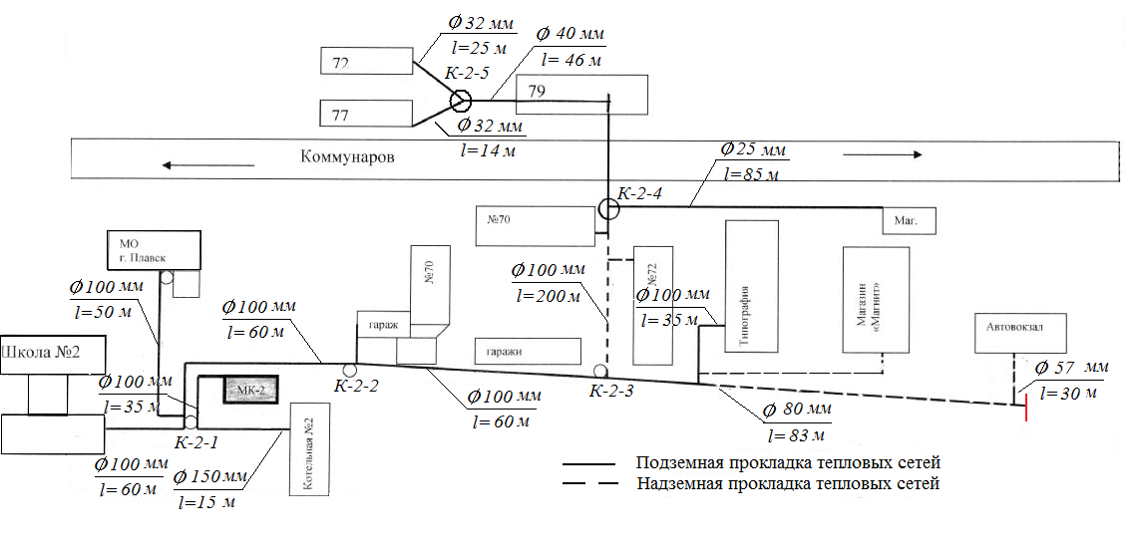

Рисунок 4.2 Схема тепловых сетей котельной №2

### Характеристика тепловых сетей

Характеристика тепловых сетей с разбивкой по диаметрам представлены в таблице 4.2.

Таблица 4.2 Характеристика тепловых сетей СЦТ котельной №2

| №№ СЦТ | Тип прокладки сетей | Диаметр трубопровода, Дн, мм | Длина теплотрассы, | Длина трубопровода | Материальная характеристика сети М, м2 | Теплоизоляционный материал | Год ввода в экспл. | Сред.  глубина зало жжения, м |
| --- | --- | --- | --- | --- | --- | --- | --- | --- |
| L, м | 2L, м | М= Дн\*2L/1000 |
|
|  |
| 2 | Котельная №2 г. Плавск | | | | | | | |
| 2.1 | Сети отопления. Температурный график 95-70 0С | | | | | | | |
| Вр3дож.д.72 | надземная | 108 | 15 | 30 | 3.24 | прочая | 1987 |  |
| К2-3до К2-4 | 108 | 200 | 400 | 43.2 | прочая | 1987 |  |
| Вр.1до м.Магнит | 57 | 100 | 200 | 11.4 | прочая | 1987 |  |
| Вр.1до Вр.2 | 76 | 83 | 166 | 12.616 | прочая | 1987 |  |
| отВр.2 до а/ст | 57 | 30 | 60 | 3.42 | прочая | 1987 |  |
| МК2доК2-1 | подземная | 108 | 50 | 100 | 10.8 | прочая | 2012 | 1.5 |
| К2-1 до Кот2 | канальная | 159 | 15 | 30 | 4.77 | прочая | 1987 | 1.5 |
| К2-1доСОШ№2 | 108 | 60 | 120 | 12.96 | прочая | 1987 | 1.5 |
| К2-1доСоц.от. | 108 | 70 | 140 | 15.12 | прочая | 1987 | 1.5 |
| К2-1до К2-2 | 108 | 60 | 120 | 12.96 | прочая | 1987 | 1.5 |
| К2-2доК2-3 | 108 | 60 | 120 | 12.96 | прочая | 1987 | 1.5 |
| К2-2до гараж. | 108 | 15 | 30 | 3.24 | прочая | 1987 | 1.5 |
| К2-3до К2-4 | 108 | 20 | 40 | 4.32 | прочая | 1987 | 1.5 |
| К2-3доТипогр. | 108 | 35 | 70 | 7.56 | прочая | 1987 | 1.5 |
| от К2-4до ИП | 32 | 85 | 170 | 5.44 | прочая | 1987 | 1.5 |
| отК2-4до К2-5 | 47 | 46 | 92 | 4.324 | прочая | 1987 | 1.5 |
| отК2-5до ж.д.79 | 42 | 25 | 50 | 2.1 | прочая | 1987 | 1.5 |
| отК2-5до ж.д.77 | 42 | 14 | 28 | 1.176 | прочая | 1987 | - |
| Итого надземная | | | 428 | 856 | 73.876 | - | - | - |
| Итого подземная | | | 555 | 1110 | 100.004 | - | - | - |
| Итого от котельной №2 | | | 983 | 1966 | 171.606 | - | - | - |

## Структура тепловых сетей системы централизованного теплоснабжения котельной №3

Котельная №3 предназначена для теплоснабжения и горячего водоснабжения абонентов центральной районной больницы г. Плавска и ООО "Дезинфекционная профилактика".

Теплоноситель распределяется по магистральной линии – Ду 100 мм

По магистральной тепловой сети теплоноситель подается непосредственно к потребителям.

Система теплоснабжения СЦТ закрытая, с зависимым присоединением систем отопления. Системы отопления включены без подмешивающих устройств (элеваторов, клапанов). У потребителей в узлах ввода отсутствуют регулирующие устройства.

Тепловые сети от котельной четырехтрубные, радиальные. Компенсация температурных расширений решена радиальным способом с помощью углов поворота теплотрассы и П-образных компенсаторов.

### Схема тепловых сетей

Схема тепловых сетей системы централизованного теплоснабжения от котельной №3 представлена на рисунке 4.3.

Схема фактических тепловых сетей системы централизованного теплоснабжения г. Плавска от котельной №3 построена по предоставленным материалам ООО «Ресурс Плавск».

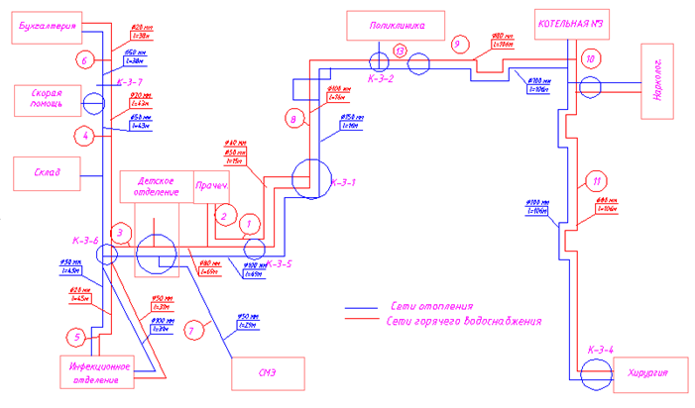

Рисунок 4.3 Схема тепловых сетей котельной №3

### Характеристика тепловых сетей

Характеристика тепловых сетей системы отопления с разбивкой по диаметрам приведена в таблица 4.3.

Таблица 4.3 Характеристика тепловых сетей СЦТ котельной №3

| №№ СЦТ | Тип прокладки сетей | Диаметр трубопровода, Дн, мм | Длина теплотрассы, | Длина трубопровода | Материальная характеристика сети М, м2 | Теплоизоляционный материал | Год ввода в экспл. | Сред. глуби на зало жжения, м |
| --- | --- | --- | --- | --- | --- | --- | --- | --- |
| L, м | 2L, м | М= Дн\*2L/1000 |
|
|  |
| 3 | Котельная №3 г.Плавск | | | | | | | |
| 3.1 | Сети отопления. Температурный график 95-70 0С | | | | | | | |
| МК3-К3-1 | надземная | 108 | 6 | 12 | 1.296 | прочая | 2002 | - |
| К3-1до бытовки | 32 | 11 | 22 | 0.704 | прочая | 2002 | - |
| К3-1до К3-2 | 108 | 55 | 110 | 11.88 | прочая | 1980 | - |
| К3-2 доК3-3 | 159 | 53 | 106 | 16.854 | прочая | 1980 | - |
| К3-1до К3-7 | 108 | 53 | 106 | 11.448 | прочая | 1980 | - |
| К3-7 доК3-8 | 108 | 160 | 320 | 34.56 | прочая | 1980 | - |
| К3-8 до хирургии | подземная | 89 | 105 | 210 | 18.69 | прочая | 2002 | 1.5 |
| К3-4до дет.отд. | канальная | 108 | 70 | 140 | 15.12 | прочая | 2002 | 1.5 |
| от дет.до СЭМ | 59 | 25 | 50 | 2.95 | прочая | 2002 | 1.5 |
| от дет.от.до К3-5 | 89 | 38 | 76 | 6.764 | прочая | 2002 | 1.5 |
| К3-5до инфекц. | 59 | 45 | 90 | 5.31 | прочая | 2002 | 1.5 |
| К3-5до бухглт. | 59 | 83 | 166 | 9.794 | прочая | 2002 | 1.5 |
| К3- до склада | 59 | 7 | 14 | 0.826 | прочая | 2002 | 1.5 |
| К3-7 до ск.пом. | 59 | 7 | 14 | 0.826 | прочая | 2002 | 1.5 |
| К3-7 до нерв.от. | 59 | 84 | 168 | 9.912 | прочая | 2002 | 1.5 |
| Вр.3 нерв.до дизенс. | 59/47 | 70 | 140 | 8.26 | прочая | 2011 | 1.5 |
| К3-4до дет.отд. | подвалльная | 89 | 15 | 30 | 2.67 | прочая | 2002 | - |
| Итого надземная | | | 338 | 676 | 76.742 | - | - | - |
| Итого подземная | | | 549 | 1098 | 81.122 | - | - | - |
| Итого по отоплению от котельной №3 | | | 887 | 1774 | 157.864 | - | - | - |
| 3.2 | Сети ГВС. Температурный график 65-60 0С (отключены, не эксплуатируются) | | | | | | | |
| МК-3до К3-1 | надземная | 89 | 6 | 12 | 1.068 | прочая | 2002 | - |
| К3-1до К3-2 | 89 | 55 | 110 | 9.79 | прочая | 1980 | - |
| К3-2 доК3-3 | 89 | 53 | 106 | 9.434 | прочая | 1980 | - |
| К3-1до К3-7 | 89 | 53 | 106 | 9.434 | прочая | 1980 | - |
| К3-7 доК3-8 | 89 | 160 | 320 | 28.48 | прочая | 1980 | - |
| К3-8 до хирургии | канальная | 25 | 52,5 | 105 | 2.625 | прочая | 2002 | 1.5 |
| Вр-1до прачеч. | 59 | 38 | 76 | 4.484 | прочая | 2002 | 1.5 |
| К3-4до дет.отд. | 89 | 85 | 170 | 15.13 | прочая | 2002 | 1.5 |
| отВр-2.до К3-5 | 59 | 38 | 76 | 4.484 | прочая | 2002 | 1.5 |
| К3-5до инфекц. | 29 | 22,5 | 45 | 1.305 | прочая | 2002 | 1.5 |
| К3-5до бухглт. | 29 | 41,5 | 83 | 2.407 | прочая | 2002 | 1.5 |
| К3-5 до склада | 29 | 3,5 | 7 | 0.203 | прочая | 2002 | 1.5 |
| К3-6 до ск.пом. | 29 | 3,5 | 7 | 0.203 | прочая | 2002 | 1.5 |
| К3-3 до нерв.от. | 29 | 42 | 84 | 2.436 | прочая | 2002 | 1.5 |
| Итого ГВС надземная | | | 327 | 654 | 58.206 | - | - | - |
| Итого ГВС подземная канальная | | | 326,5 | 653 | 33.277 | - | - | - |
| Итого по ГВС от котельной №3 | | | 653,5 | 1307 | 91.483 | - | - | - |
| Итого от котельной №3 | | | 1540,5 | 3081 | 249.347 | - | - | - |

## Структура тепловых сетей системы централизованного теплоснабжения котельной №4

Тепловые сети от котельной №4 двухтрубные, радиальные. Компенсация температурных расширений решена радиальным способом с помощью углов поворота теплотрассы и П-образных компенсаторов.

Система теплоснабжения СЦТ от котельной №4 закрытая, с зависимым присоединением систем отопления. Системы отопления включены без подмешивающих устройств (элеваторов, клапанов). У потребителей в узлах ввода отсутствуют регулирующие устройства.

### Схемы тепловых сетей

Схема тепловых сетей системы централизованного теплоснабжения от котельной №4 представлена на рисунке 4.4.

Схема фактических тепловых сетей системы централизованного теплоснабжения г. Плавска от котельной №4 построена по предоставленным материалам ООО «Ресурс Плавск».

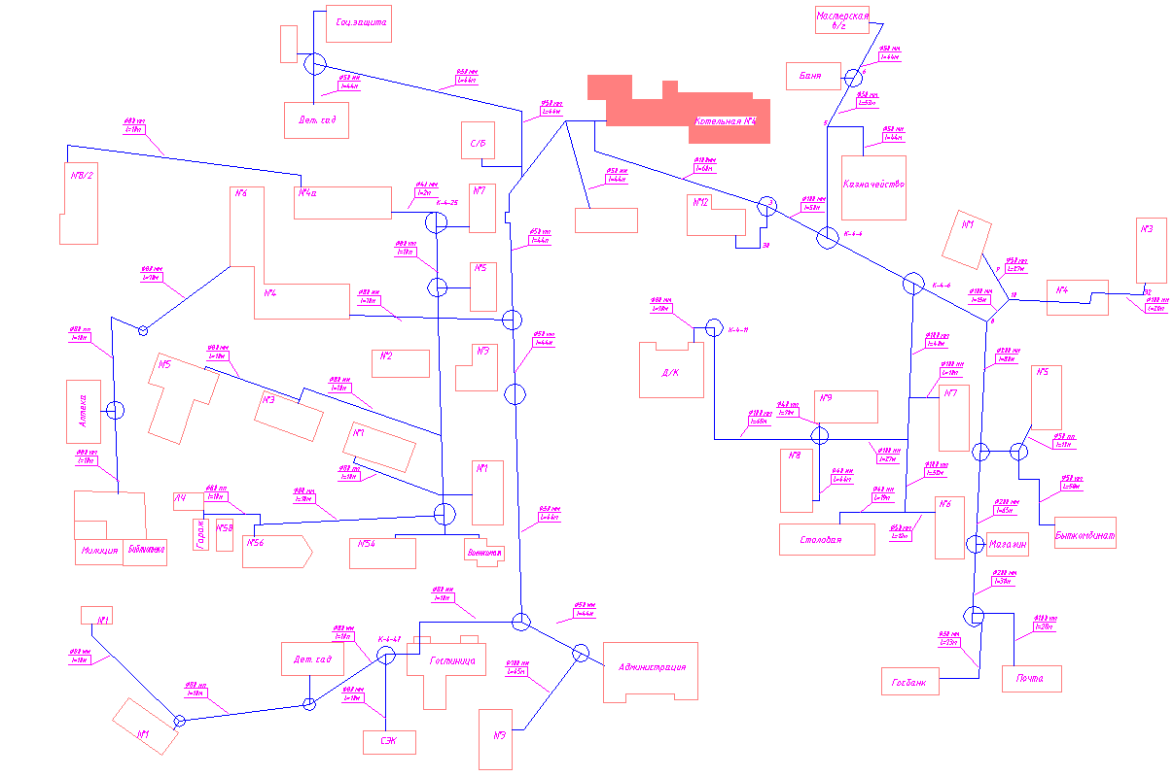

Рисунок 4.4 Схема тепловых сетей котельной №4

### Характеристика тепловых сетей системы отопления

Таблица 4.4. Характеристика тепловых сетей котельной №4

| №№ СЦТ | Тип прокладки сетей | Диаметр трубопровода, Дн, мм | Длина теплотрассы, | Длина трубопровода | Материальная характеристика сети М, м2 | Теплоизоляционный материал | Год ввода в экспл. | Сред.глубина зало жжения, м |
| --- | --- | --- | --- | --- | --- | --- | --- | --- |
| L, м | 2L, м | М= Дн\*2L/1000 |
|
|  |
| 4 | Котельная №4 г.Плавск График 95-70 | | | | | | | |
| 4.1 | Сети отопления. Температурный график 95-70 0С | | | | | | | |
| Жд.4а до ж.д.6 | надземная | 89 | 30 | 60 | 5.34 | прочая | 2011 | - |
| К4-21до К4-28 | 159 | 70 | 140 | 22.26 | прочая | 1978 | - |
| К4-28 до ж.д.№3 | 89 | 3 | 6 | 0.534 | прочая | 1978 | - |
| К4-28 до К4-27 | 159 | 6 | 12 | 1.908 | прочая | 1978 | - |
| К4-37 доРОВД | 108 | 80 | 160 | 17.28 | прочая | 1978 | - |
| К-4доК4-1 | Подземная канальная | 273 | 7 | 14 | 3.822 | прочая | 1978 | 1.5 |
| К4-1до К4-2 | 219 | 70 | 140 | 30.66 | прочая | 1978 | 1.5 |
| К4-2до К4-3 | 89 | 30 | 60 | 5.34 | прочая | 1978 | 1.5 |
| К4-2до К4-4 | 219 | 24 | 48 | 10.512 | прочая | 1978 | 1.5 |
| К4-4до К4-5 | 57 | 46 | 92 | 5.244 | прочая | 1978 | 1.5 |
| К4-5до ИП"Г" | 57 | 16 | 32 | 1.824 | прочая | 1978 | 1.5 |
| К4-4до К4-6 | 219 | 34 | 68 | 14.892 | прочая | 1978 | 1.5 |
| К4-4до Казнач. | 89 | 5 | 10 | 0.89 | прочая | 1978 | 1.5 |
| Глух.вр.доУТ4-1 | 108 | 40 | 80 | 8.64 | прочая | 1978 | 1.5 |
| УТ4-1дож.д.№1 | 57 | 34 | 68 | 3.876 | прочая | 1978 | 1.5 |
| УТ4-1доУТ4-2 | б/канальная | 108 | 64.5 | 129 | 13.932 | ППУ | 2012 | 1.5 |
| УТ4-2до УТ4-3 | 108 | 74.5 | 149 | 16.092 | ППУ | 2012 | 1.5 |
| УТ4-3дож.д.№2 | 108 | 20 | 40 | 4.32 | ППУ | 2012 | 1.5 |
| УТ2дож.д№4 | 108 | 5 | 10 | 1.08 | ППУ | 2012 | 1.5 |
| Жд№4до жд№3 | Подземная канальная | 108 | 10 | 20 | 2.16 | прочая | 1978 | 1.5 |
| К4-6доК4-8 | 108 | 40 | 80 | 8.64 | прочая | 1978 | 1.5 |
| К4-8дож.д.№7 | 89 | 15 | 30 | 2.67 | прочая | 1978 | 1.5 |
| К4-8доК4-9 | 89 | 14 | 28 | 2.492 | прочая | 1978 | 1.5 |
| К4-9 до К4-10 | 89 | 41 | 82 | 7.298 | прочая | 1978 | 1.5 |
| К4-10 до Жд№8 | 89 | 15 | 30 | 2.67 | прочая | 1978 | 1.5 |
| К4-10дож.д№9 | 89 | 6 | 12 | 1.068 | прочая | 1978 | 1.5 |
| К4-10 до К4-11 | 89 | 60 | 120 | 10.68 | прочая | 1978 | 1.5 |
| К4-11 до ДК | 89 | 9 | 18 | 1.602 | прочая | 1978 | 1.5 |
| К4-9 до К4-12 | 89 | 41 | 82 | 7.298 | прочая | 1978 | 1.5 |
| К4-12 до магаз. | 57 | 25 | 50 | 2.85 | прочая | 1978 | 1.5 |
| К4-12 до ж.д.№6 | 57 | 12 | 24 | 1.368 | прочая | 1978 | 1.5 |
| К4-6доК4-13 | 219 | 95 | 190 | 41.61 | прочая | 1978 | 1.5 |
| К4-13доК4-14 | 57 | 5 | 10 | 0.57 | прочая | 1978 | 1.5 |
| К4-14 доЖд№5 | 57 | 12 | 24 | 1.368 | прочая | 1978 | 1.5 |
| К4-14 доПарикм. | 57 | 50 | 100 | 5.7 | прочая | 1978 | 1.5 |
| К4-13доК4-15 | 219 | 52 | 104 | 22.776 | прочая | 1978 | 1.5 |
| К4-15доК4-16 | 219 | 80 | 160 | 35.04 | прочая | 1978 | 1.5 |
| К4-16до Банка | 57 | 28 | 56 | 3.192 | прочая | 1978 | 1.5 |
| К4-16до Почты | 108 | 22 | 44 | 4.752 | прочая | 1978 | 1.5 |
| К4-1до К4-17 | 219 | 7 | 14 | 3.066 | прочая | 1978 | 1.5 |
| К4-17до ж.д.№13 | 42 | 40 | 80 | 3.36 | прочая | 1978 | 1.5 |
| К4-17до К4-18 | 219 | 53 | 106 | 23.214 | прочая | 1978 | 1.5 |
| К4-18до К4-19 | 89 | 115 | 230 | 20.47 | прочая | 1978 | 1.5 |
| К4-19до К4-20 | 89 | 49 | 98 | 8.722 | прочая | 1978 | 1.5 |
| К4-20до социал. | 89 | 5 | 10 | 0.89 | прочая | 1978 | 1.5 |
| К4-20до скл.соц | 57 | 11 | 22 | 1.254 | прочая | 1978 | 1.5 |
| К4-19до д/с№1 | 76 | 50 | 100 | 7.6 | прочая | 1978 | 1.5 |
| К4-18до сберб. | 57 | 22 | 44 | 2.508 | прочая | 1978 | 1.5 |
| К4-18 дож.д.№4а | 89 | 44 | 88 | 7.832 | прочая | 1978 | 1.5 |
| Жд.4а до ж.д.6 | 89 | 135 | 270 | 24.03 | прочая | 2011 | 1.5 |
| Ж.д.6 до м"Русь" | б/канальная | 38 | 17 | 34 | 1.292 | прочая | 2000 | 1.5 |
| К4-18 до К4-21 | канальная | 219 | 79 | 158 | 34.602 | прочая | 1978 | 1.5 |
| К4-21до К4-22 | 108 | 11 | 22 | 2.376 | прочая | 1978 | 1.5 |
| К4-27 до К4-26 | 108 | 21 | 42 | 4.536 | прочая | 1978 | 1.5 |
| К4-26 до ж.д.№2 | 57 | 30 | 60 | 3.42 | прочая | 1978 | 1.5 |
| К4-26 до К4-25 | 108 | 21 | 42 | 4.536 | прочая | 1978 | 1.5 |
| К4-21 до К4-25 | 219 | 25 | 50 | 10.95 | прочая | 1978 | 1.5 |
| К4-25 до К4-24 | 57 | 21 | 42 | 2.394 | прочая | 1978 | 1.5 |
| К4-25 до ж.д.№4 | 108 | 26 | 52 | 5.616 | прочая | 1978 | 1.5 |
| К4-24 до ж.д.№7 | 57 | 36 | 72 | 4.104 | прочая | 1978 | 1.5 |
| К4-27 до К4-29 | 108 | 50 | 100 | 10.8 | прочая | 1978 | 1.5 |
| К4-29до К4-30 | 89 | 12 | 24 | 2.136 | прочая | 1978 | 1.5 |
| К4-29до К4-35 | 108 | 56 | 112 | 12.096 | прочая | 1978 | 1.5 |
| К4-35 до К4-36 | 108 | 120 | 240 | 25.92 | прочая | 1978 | 1.5 |
| К4-35 до ж.д №3 | 57 | 5 | 10 | 0.57 | прочая | 1978 | 1.5 |
| К4-36 дож.д№5 | 57 | 35 | 70 | 3.99 | прочая | 1978 | 1.5 |
| К4-36доК4-37 | 108 | 45 | 90 | 9.72 | прочая | 1978 | 1.5 |
| К4-37 дож.д.В.3 | 108 | 12 | 24 | 2.594 | прочая | 1978 | 1.5 |
| К4-30 до ж.д.№1 | 89 | 17 | 34 | 3.026 | прочая | 1978 | 1.5 |
| К4-30 до К4-31 | 89 | 14 | 28 | 2.492 | прочая | 1978 | 1.5 |
| К4-31доК4-32 | 89 | 2 | 4 | 0.356 | прочая | 1978 | 1.5 |
| К4-32 до ВК/д54 | 89 | 10.2 | 20.4 | 1.8156 | прочая | 1978 | 1.5 |
| К4-32 до ж.д.54а | 89 | 20 | 40 | 3.56 | прочая | 1978 | 1.5 |
| К4-31доК4-33 | 57 | 67 | 134 | 7.638 | прочая | 1978 | 1.5 |
| К4-33 до ПЧ | 57 | 42 | 84 | 4.788 | прочая | 1978 | 1.5 |
| К4-33 дож.д.56 | 57 | 3 | 6 | 0.342 | прочая | 1978 | 1.5 |
| К4-34дож.д.№58 | 57 | 2 | 4 | 0.228 | прочая | 1978 | 1.5 |
| К4-22до врезки | 108 | 150 | 300 | 32.4 | ППУ | 2006 | 1.5 |
| от врез до ад.МО | 108 | 26 | 52 | 5.616 | прочая | 1978 | 1.5 |
| от врез до К4-40 | 89 | 30 | 60 | 5.54 | прочая | 1978 | 1.5 |
| К4-40 доСоц. | 89 | 38 | 76 | 6.764 | прочая | 1978 | 1.5 |
| К4-40 доК4-41 | 76 | 63 | 126 | 9.576 | прочая | 1978 | 1.5 |
| К4-41 до Д.с Тер. | 76 | 15 | 30 | 2.28 | прочая | 1978 | 1.5 |
| К4-41 -К4-42 | 76 | 127 | 254 | 19.304 | прочая | 1978 | 1.5 |
| К4-42 до ж.д.33 | 57 | 40 | 80 | 4.56 | прочая | 1978 | 1.5 |
| К4-34до К4-43 | 108 | 50 | 100 | 10.8 | прочая | 1978 | 1.5 |
| К4-43 до СОШ-3 | 108 | 4 | 8 | 0.864 | прочая | 1978 | 1.5 |
| К4-43 дож.д.№4 | 57 | 11 | 22 | 1.254 | прочая | 1978 | 1.5 |
| К4-34 до Аптеки | б/канальная | 32 | 135 | 270 | 8.64 | прочая | 2002 | 1.5 |
| Итого надземная | | | 189 | 378 | 47.32 | - | - | - |
| Итого подземная канальная | | | 2805.2 | 5610.4 | 618.01 | - | - | - |
| Итого подземная б\канальная | | | 316 | 632 | 45.36 | - | - | - |
| Итого по отоплению от котельной №4 | | | 3310.2 | 6620.4 | 710.69 | - | - | - |

## Структура тепловых сетей системы централизованного теплоснабжения котельной №5

Котельная №5 предназначена для теплоснабжения и горячего водоснабжения абонентов.

Теплоноситель распределяется по магистральной линии системы отопления – Ду 200 мм.

По магистральной тепловой сети теплоноситель подается непосредственно к потребителям.

Система теплоснабжения СЦТ закрытая, с зависимым присоединением систем отопления. Системы отопления включены без подмешивающих устройств (элеваторов, клапанов). У потребителей в узлах ввода отсутствуют регулирующие устройства.

Тепловые сети от котельной четырехтрубные, радиальные. Компенсация температурных расширений решена радиальным способом с помощью углов поворота теплотрассы и П-образных компенсаторов.

### Схема тепловых сетей

Схема тепловых сетей системы централизованного теплоснабжения от котельной №5 представлена на рисунке 4.5.

Схема фактических тепловых сетей системы централизованного теплоснабжения г. Плавска от котельной №5 построена по предоставленным материалам ООО «Ресурс Плавск».

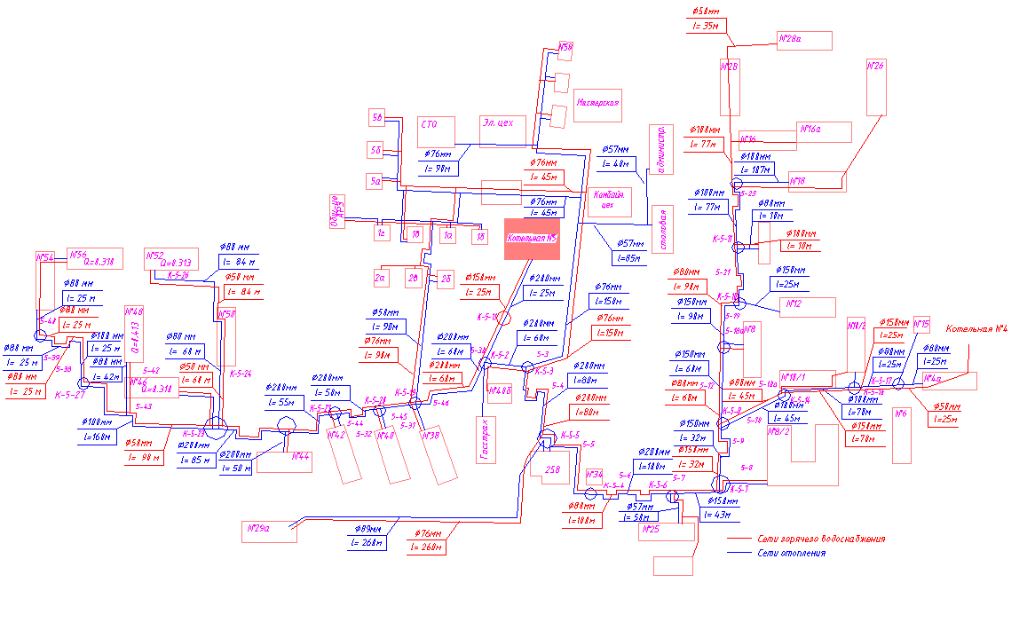

Рисунок 4.5 Схема тепловых сетей котельной №5

**4.5.2 Характеристика тепловых сетей системы отопления и ГВС**

Характеристика тепловых сетей с разбивкой по диаметрам приведены в таблице 4.5.

Таблица 4.5 Характеристика тепловых сетей СЦТ котельной №5

| №№ СЦТ | Тип прокладки сетей | Диаметр трубопровода, Дн, мм | Длина теплотрассы, | Длина трубопровода | Материальная характеристика сети М, м2 | Теплоизоляционный материал | Год ввода в экспл. | Сред. глубина зало жжения, м |
| --- | --- | --- | --- | --- | --- | --- | --- | --- |
| L, м | 2L, м | М= Дн\*2L/1000 |
|
|  |
| 5 | Котельная №5 г.Плавск | | | | | | | |
| 5.1 | Сети отопления. Температурный график 95-70 0С | | | | | | | |
| К№5 доТК5-1/2 | надземная | 273 | 25 | 50 | 13.65 | прочая | 1970 | - |
| ТК5-1/2доК5-3 | 273 | 60 | 120 | 32.76 | прочая | 1970 | - |
| К5-3 до К5-4 | 273 | 80 | 160 | 43.68 | прочая | 1970 | - |
| К5-4доК5-21 | 273 | 100 | 200 | 54.6 | прочая | 1970 | - |
| К5-21доК5-5 | 273 | 60 | 120 | 32.76 | прочая | 1970 | - |
| ТК5-1/2доК5-23 | 219 | 50 | 100 | 21.9 | прочая | 1980 | - |
| К5-23-до К5-24 | 219 | 60 | 120 | 26.28 | прочая | 1980 | - |
| К5-24дожд.№38 | 89 | 10 | 20 | 1.78 | прочая | 1980 | - |
| К5-24 доК5-25 | 219 | 90 | 180 | 39.42 | прочая | 1983 | - |
| К5-25дожд№40 | 89 | 11 | 22 | 1.958 | прочая | 1980 | - |
| К5-25до жд1а,1б… | 41 | 280 | 560 | 22.96 | прочая | 1983 | - |
| К5-23-до К5-34 | 47 | 340 | 680 | 31.96 | прочая | 1983 | - |
| К5-34 до жд№5а,5б,5в | 41 | 60 | 120 | 4.92 | прочая | 1983 | - |
| К5-25 доК5-26 | 219 | 80 | 160 | 35.04 | прочая | 1983 | - |
| К5-26дож.д№42 | 108 | 20 | 40 | 4.32 | прочая | 1983 | - |
| К5-26доК5-27 | 219 | 80 | 160 | 35.04 | прочая | 1985 | - |
| К5-27доК5-28 | 219 | 130 | 260 | 56.94 | прочая | 1985 | - |
| К5-28до К2-29 | 219 | 70 | 140 | 30.66 | прочая | 1985 | - |
| К5-29до К5-30 | 219 | 130 | 260 | 56.94 | прочая | 1990 | - |
| К5-22до жд.№29 | 89 | 145 | 290 | 25.81 | прочая | - | - |
| Уг.Комб.цеха до пов.наж.д. | 76 | 105 | 210 | 15.96 | прочая | - | - |
| по ул.Победы | 57 | 110 | 220 | 12.54 | прочая | - | - |
| н/д | 41 | 58 | 116 | 4.756 | прочая | - | - |
| Врезка к Госстаху | Подземная | 57 | 15 | 30 | 1.71 | прочая | 1970 | 1.5 |
| К5-5 до К5-6 | канальная | 273 | 150 | 300 | 81.9 | прочая | 1988 | 1.5 |
| К5-6до К5-7 | 159 | 43 | 86 | 13.674 | прочая | 1988 | 1.5 |
| К5-7 до жд.8/2 | 108 | 9 | 18 | 1.944 | прочая | 1991 | 1.5 |
| К5-7 до К5-8 | 133 | 42 | 84 | 11.172 | прочая | 1970 | 1.5 |
| К5-8 до К5-10 | 133 | 60 | 120 | 15.96 | прочая | 1970 | 1.5 |
| К5-9доИП Бурм. | 57 | 6 | 12 | 0.684 | прочая | 2012 | 1.5 |
| К5-10дожд.8Поб. | 89 | 6 | 12 | 1.068 | прочая | 1985 | 1.5 |
| К5-10 до К5-11 | 133 | 76 | 152 | 20.216 | прочая | 1970 | 1.5 |
| К5-11до жд.12П | 108 | 25 | 50 | 5.4 | прочая | 1976 | 1.5 |
| К5-8 до К5-16 | 108 | 45 | 90 | 9.72 | прочая | 1983 | 1.5 |
| К5-16доК5-17 | 108 | 115 | 230 | 24.84 | прочая | 1983 | 1.5 |
| К5-17дожд№10/2 | 108 | 6 | 12 | 1.296 | прочая | 1983 | 1.5 |
| К5-6дож.д.№25Ок. | 76 | 101 | 202 | 15.352 | прочая | 1988 | 1.5 |
| Врезка к жд№40б | 47 | 10 | 20 | 0.94 | прочая | 1970 | 1.5 |
| К5-27дожд№44 | 108 | 50 | 100 | 10.8 | прочая | 1985 | 1.5 |
| К5-29 до жд№48 | 108 | 25 | 50 | 5.4 | прочая | 1987 | 1.5 |
| К5-30до К5-31 | 108 | 50 | 100 | 10.8 | прочая | 1990 | 1.5 |
| К5-31до К5-32 | 108 | 86 | 172 | 18.576 | Прочая | 1996 | 1.5 |
| К5-28до К5-33 | 108 | 164 | 328 | 35.424 | прочая | 1990 | 1.5 |
| К5-33дожд№52 | 89 | 15 | 30 | 2.67 | прочая | 1990 | 1.5 |
| К5-21доК5-22 | 108 | 90 | 180 | 19.44 | прочая | - | 1.5 |
| К5-22до жд.№29 | 89 | 150 | 300 | 26.7 | прочая | - | 1.5 |
| Итого надземная | | | 2154 | 4308 | 606.634 | - | - | - |
| Итого подземная канальная | | | 1339 | 2678 | 335.686 | - | - | - |
| Итого сети отопления котельная | | | 3493 | 6986 | 942.32 | - | - | - |
| 5.2 | Сети ГВС. Температурный график 65-60 0С | | | | | | | |
| К№5 доТК5-1/2 | надземная | 219 | 25 | 50 | 10.95 | прочая | 1970 | - |
| ТК5-1/2доК5-3 | 219 | 50 | 100 | 21.9 | прочая | 1970 | - |
| К5-3 до К5-4 | 219 | 70 | 140 | 30.66 | прочая | 1970 | - |
| К5-4доК5-21 | 219 | 100 | 200 | 43.8 | прочая | 1970 | - |
| К5-21доК5-5 | 219 | 60 | 120 | 26.28 | прочая | 1970 | - |
| ТК5-1/2доК5-23 | 219 | 50 | 100 | 21.9 | прочая | 1980 | - |
| К5-23-до К5-24 | 219 | 60 | 120 | 26.28 | прочая | 1980 | - |
| К5-24дожд.№38 | 89 | 10 | 20 | 1.78 | прочая | 1980 | - |
| К5-24 доК5-25 | 219 | 90 | 180 | 39.42 | прочая | 1983 | - |
| К5-25дожд№40 | 89 | 11 | 22 | 1.958 | прочая | 1980 | - |
| К5-25дожд1а,1б… | 41 | 240 | 480 | 19.68 | прочая | 1983 | - |
| К5-23-до К5-34 | 41 | 340 | 680 | 27.88 | прочая | - | - |
| К5-25 доК5-26 | 219 | 80 | 160 | 35.04 | прочая | 1983 | - |
| К5-26дож.д№42 | 108 | 16 | 36 | 3.888 | прочая | 1983 | - |
| К5-26доК5-27 | 219 | 60 | 120 | 26.28 | прочая | 1985 | - |
| К5-27доК5-28 | 219 | 120 | 240 | 52.56 | прочая | 1985 | - |
| К5-28до К2-29 | 219 | 70 | 140 | 30.66 | прочая | 1985 | - |
| К5-29до К5-30 | 219 | 130 | 260 | 56.94 | прочая | 1990 | - |
| К5-22до жд.№29 | 89 | 145 | 290 | 25.81 | прочая | - | - |
| УгКомб.цеха до пов.на | 76 | 110 | 220 | 15.96 | прочая | 1970 | - |
| ж.д. по ул.Победы | 57 | 110 | 220 | 12.54 | прочая | 1970 | - |
|  | 41 | 58 | 116 | 4.756 | прочая | 1970 | - |
| К4-17до жд №13 | 32/26 | 40 | 80 | 2.56 | прочая | 1978 | - |
| К4-1 до К4-2 | 108/76 | 70 | 140 | 15.12 | прочая | 1978 | - |
| К4-2 до К4-4 | 108/76 | 24 | 48 | 5.184 | прочая | 1978 | - |
| К5-5 до К5-6 | Подземная канальная | 219 | 160 | 320 | 65.7 | прочая | 1988 | 1.5 |
| К5-6до К5-7 | 108 | 43 | 86 | 9.288 | прочая | 1988 | 1.5 |
| К5-7 до жд.8/2 | 89 | 9 | 18 | 1.602 | прочая | 1991 | 1.5 |
| К5-7 до К5-8 | 108 | 63 | 126 | 9.072 | прочая | 1970 | 1.5 |
| К5-8 до К5-10 | 108 | 60 | 120 | 12.96 | прочая | 1970 | 1.5 |
| К5-10дожд.8Поб. | 57 | 6 | 12 | 0.684 | прочая | 1985 | 1.5 |
| К5-10 до К5-12 | 108 | 133 | 266 | 26.568 | прочая | 1970 | 1.5 |
| К5-12до К5-13 | 76 | 38 | 72 | 4.864 | прочая | 1976 | 1.5 |
| К5-13до РПС | 41 | 10 | 20 | 0.82 | прочая | 1970 | 1.5 |
| К5-13доФОК | 57 | 107 | 214 | 12.198 | прочая | 1997 | 1.5 |
| К5-13до К5-14 | 76 | 65 | 130 | 9.12 | прочая | 1970 | 1.5 |
| К5-14дожд№18П | 57 | 127 | 254 | 14.478 | прочая | 1986 | 1.5 |
| жд№18дожд№26 | 41 | 60 | 120 | 4.92 | прочая | 1996 | 1.5 |
| К5-14до К5-15 | 76 | 35 | 70 | 5.32 | прочая | 1970 | 1.5 |
| К5-15дожд16/16а | 57 | 50 | 100 | 5.7 | прочая | 1970 | 1.5 |
| К5-15 доДС№2 | 76 | 40 | 80 | 6.08 | прочая | 1970 | 1.5 |
| ДС№2дожд№28 | 57 | 32 | 64 | 3.648 | прочая | 1970 | 1.5 |
| К5-8 до К5-16 | 89 | 45 | 90 | 8.01 | прочая | 1983 | 1.5 |
| К5-16доК5-17 | 89 | 115 | 230 | 20.47 | прочая | 1983 | 1.5 |
| К5-17дожд№10/2 | 76 | 6 | 12 | 0.912 | прочая | 1983 | 1.5 |
| К5-17доК5-19 | 57/47 | 101 | 202 | 11.514 | прочая | 1983 | 1.5 |
| К5-19доК4-18 | 57/47 | 133 | 266 | 15.162 | прочая | 1983 | 1.5 |
| К5-6дож.д.№25Ок. | 76 | 100 | 200 | 15.2 | прочая | 1988 | 1.5 |
| Врезка к жд№40б | 47 | 10 | 20 | 0.94 | прочая | 1970 | 1.5 |
| К5-27дожд№44 | 108 | 60 | 120 | 10.8 | прочая | 1985 | 1.5 |
| К5-29 до жд№48 | 108 | 30 | 60 | 5.4 | прочая | 1987 | 1.5 |
| К5-30до К5-31 | 108 | 50 | 100 | 10.8 | прочая | 1990 | 1.5 |
| К5-31до К5-32 | 108 | 86 | 172 | 18.576 | прочая | 1996 | 1.5 |
| К5-28до К5-33 | 108 | 120 | 240 | 25.92 | прочая | 1990 | 1.5 |
| К5-33дожд№52 | 89 | 10 | 20 | 1.78 | прочая | 1990 | 1.5 |
| К5-21доК5-22 | 108 | 90 | 180 | 19.44 | прочая |  | 1.5 |
| К5-22до жд.№29 | 89 | 150 | 300 | 26.7 | прочая |  | 1.5 |
| К4-18доК4-17 | 108 | 53 | 106 | 11.448 | прочая | 1978 | 1.5 |
| К4-17доК4-1 | 108 | 7 | 14 | 1.512 | прочая | 1978 | 1.5 |
| К4-1 до К№4 | 108 | 7 | 14 | 1.512 | прочая | 1978 | 1.5 |
| К4-4 до К4-6 | 108/76 | 34 | 68 | 7.344 | прочая | 1978 | 1.5 |
| к4-4 до Казнач. | 32 | 5 | 10 | 0.32 | прочая | 1978 | 1.5 |
| К4-6доК4-8 | 76 | 40 | 80 | 6.08 | прочая | 1978 | 1.5 |
| К4-8 до ж.д.№7 | 57 | 10 | 20 | 11.4 | прочая | 1978 | 1.5 |
| К4-8 до К4-9 | 76 | 14 | 28 | 21.28 | прочая | 1978 | 1.5 |
| К4-9 до к4-10 | 76 | 41 | 82 | 62.32 | прочая | 1978 | 1.5 |
| К4-10 дожд№8 | 57 | 15 | 30 | 1.71 | прочая | 1978 | 1.5 |
| К4-10 дожд№9 | 57 | 6 | 12 | 0.684 | прочая | 1978 | 1.5 |
| К4-9 до к4-12 | 76 | 41 | 82 | 6.232 | прочая | 1978 | 1.5 |
| К4-12 до жд№6 | 57 | 12 | 24 | 1.368 | прочая | 1978 | 1.5 |
| К4-18доК4-19 | 76 | 115 | 230 | 17.48 | прочая | 1978 | 1.5 |
| К4-19доК4-20 | 76 | 49 | 98 | 7.448 | прочая | 1978 | 1.5 |
| К4-20до Соц | 57 | 5 | 10 | 0.57 | прочая | 1978 | 1.5 |
| К4-20до прач. | 32 | 11 | 22 | 0.704 | прочая | 1978 | 1.5 |
| К4-18 до К4-21 | 108 | 79 | 158 | 17.064 | прочая | 1978 | 1.5 |
| К4-21до К427 | 57 | 70 | 140 | 7.98 | прочая | 1978 | 1.5 |
| К4-27доК7-28 | 57 | 5 | 10 | 0.57 | прочая | 1978 | 1.5 |
| К4-28доК4-29 | 57 | 50 | 100 | 5.7 | прочая | 1978 | 1.5 |
| К4-29доК4-30 | 57 | 17 | 34 | 1.938 | прочая | 1978 | 1.5 |
| К4-30доК4-31 | 57 | 20 | 40 | 2.28 | прочая | 1978 | 1.5 |
| К4-28доК4-26 | 57 | 21 | 42 | 2.394 | прочая | 1978 | 1.5 |
| К4-26до К4-25 | 57 | 21 | 42 | 2.394 | прочая | 1978 | 1.5 |
| К4-25доК4-24 | 47/41 | 36 | 72 | 3.384 | прочая | 1978 | 1.5 |
| К4-26до жд№2 | 47 | 30 | 60 | 2.82 | прочая | 1978 | 1.5 |
| К4-21до К4-25 | 76 | 28 | 56 | 4.256 | прочая | 1978 | 1.5 |
| К4-25дожд№4 | 76/57 | 26 | 52 | 3.952 | прочая | 1978 | 1.5 |
| К4-25дожд№5 | 47/41 | 7 | 14 | 0.658 | прочая | 1978 | 1.5 |
| К4-24дожд№7 | 47/41 | 3 | 6 | 0.282 | прочая | 1978 | 1.5 |
| Итого ГВС надземная | | | 2139 | 4282 | 559.786 | - | - | - |
| Итого ГВС подземная канальная | | | 3022 | 6040 | 599.73 | - | - | - |
| Итого по ГВС от котельной №5 | | | 5161 | 10322 | 1159.516 | - | - | - |
| Итого от котельной №5 | | | 8654 | 17308 | 2101.836 | - | - | - |

## Структура тепловых сетей системы централизованного теплоснабжения котельной №14

Тепловые сети от котельной №14 двухтрубные. Прокладка теплосети выполнена надземным способами.

Система теплоснабжения СЦТ от котельной №14 закрытая, с зависимым присоединением систем отопления. Системы отопления включены без подмешивающих устройств (элеваторов, клапанов). У потребителей в узлах ввода отсутствуют регулирующие устройства.

### Схемы тепловых сетей

Схема тепловых сетей системы централизованного теплоснабжения от котельной №14 представлена на рисунке 4.6.

Схема фактических тепловых сетей системы централизованного теплоснабжения г. Плавска от котельной №14 построена по предоставленным материалам ООО «Ресурс Плавск».

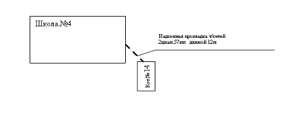

Рисунок 4.6 Схема тепловых сетей котельной №14

### Характеристика тепловых сетей

Таблица 4.6 Характеристика тепловых сетей СЦТ котельной №14

| №№ СЦТ | Тип прокладки сетей | Диаметр трубопровода, Дн, мм | Длина теплотрассы, | Длина трубопровода | Материальная характеристика сети М, м2 | Теплоизоляционный материал | Год ввода в экспл. | Сред.глуби на зало жжения, м |
| --- | --- | --- | --- | --- | --- | --- | --- | --- |
| L, м | 2L, м | М= Дн\*2L/1000 |
|
|  |
| 6 | Котельная №14 г.Плавск | | | | | | | |
| 6.1 | Сети отопления. Температурный график 95-70 0С | | | | | | | |
| К14-СОШ | надземная | 57 | 12 | 24 | 1.425 | прочая | 2004 | - |
| Итого от котельной №14 | | | 12 | 24 | 1.425 | - | - | - |

## Структура тепловых сетей системы централизованного теплоснабжения котельной №16

Котельная №16 предназначена для теплоснабжения и горячего водоснабжения.

Теплоноситель распределяется по магистральной линии системы отопления – Ду 300 мм.

По распределительным сетям теплоноситель подается непосредственно к потребителям.

Система теплоснабжения СЦТ закрытая, с зависимым присоединением систем отопления. Системы отопления включены без подмешивающих устройств (элеваторов, клапанов). У потребителей в узлах ввода отсутствуют регулирующие устройства.

Тепловые сети от котельной четырехтрубные, радиальные. Компенсация температурных расширений решена радиальным способом с помощью углов поворота теплотрассы и П-образных компенсаторов.

### Схема тепловых сетей

Схема тепловых сетей системы централизованного теплоснабжения от котельной №16 представлена на рисунке 4.7.

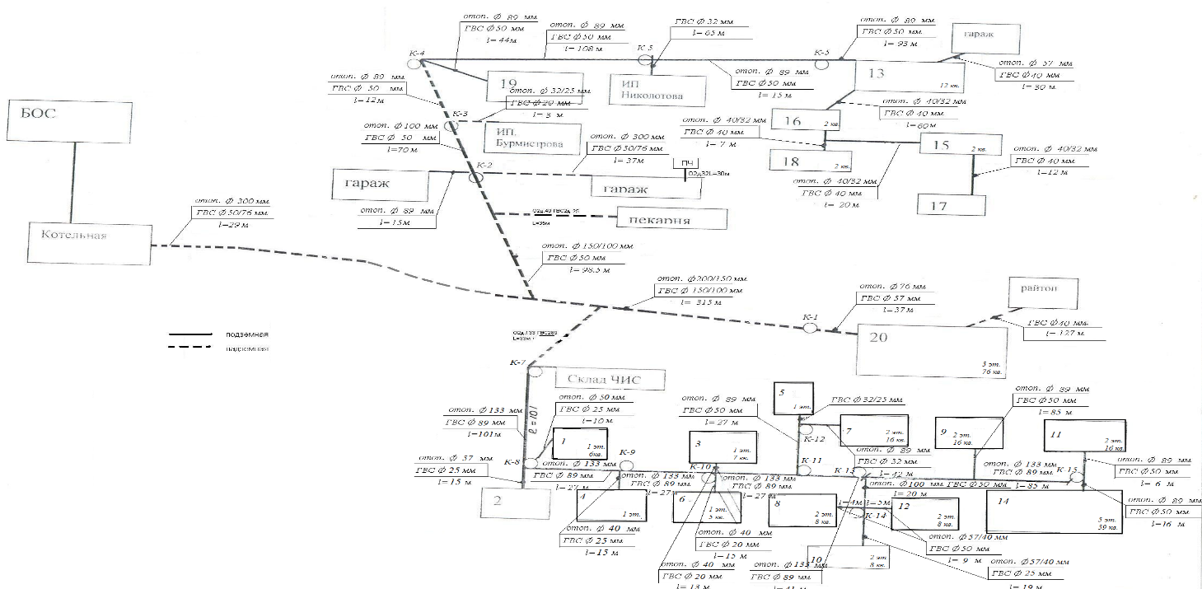 **Рисунок 4.7 Схема тепловых сетей котельной №16**

### Характеристика тепловых сетей системы отопления

Характеристика тепловых сетей системы отопления с разбивкой по диаметрам приведена в таблице 4.7.

Таблица 4.7 Характеристика тепловых сетей СЦТ котельной №16

| №№ СЦТ | Тип прокладки сетей | Диаметр трубопровода, Дн, мм | Длина теплотрассы, | Длина трубопровода | Материальная характеристика сети М, м2 | Теплоизоляционный материал | Год ввода в экспл. | Сред. глубина зало жжения, м |
| --- | --- | --- | --- | --- | --- | --- | --- | --- |
| L, м | 2L, м | М= Дн\*2L/1000 |
|
|  |
| 7 | Котельная №16 г.Плавск. пос.Белая Гора | | | | | | | |
| 7.1 | Сети отопления. Температурный график 95-70 0С | | | | | | | |
| Кот.16до УЮ400/4 | надземная | 325 | 29 | 58 | 18.85 | прочая | 1979 | - |
| УЮ400/4 до К-1 | 219/159 | 315 | 630 | 137.97 | прочая | 1979 | - |
| К-1 до ж.д.№20 | 76 | 37 | 74 | 5.624 | прочая | 1979 | - |
| Вр.1 до К-2 | 159/108 | 98.5 | 197 | 31.323 | прочая | 1979 | - |
| К-2 до К-3 | 108 | 70 | 140 | 15.12 | прочая | 1979 | - |
| К-3 до К4 | Подземная канальная | 89 | 12 | 24 | 2.136 | прочая | 1979 | 1.5 |
| К-4 до жд.19 | 89 | 77 | 154 | 7.832 | прочая | 1979 | 1.5 |
| К-4 доК-5 | 89 | 108 | 216 | 19.224 | прочая | 1979 | 1.5 |
| К-5 до ИП | 42 | 75 | 150 | 5.46 | прочая | 1979 | 1.5 |
| К-5 до К-6 | 89 | 15 | 30 | 2.67 | прочая | 1979 | 1.5 |
| К-6 до жд.№13 | 89 | 103 | 206 | 16.554 | прочая | 1979 | 1.5 |
| ж.д.13 до жд.15 | 47/42 | 60 | 120 | 5.64 | прочая | 1979 | 1.5 |
| жд.15до жд.16 | 47/42 | 12 | 24 | 1.128 | прочая | 1979 | 1.5 |
| жд.15/16 до жд17/18 | 47/42 | 20 | 40 | 1.88 | прочая | 1979 | 1.5 |
| жд.17 до жд.18 | 47/42 | 12 | 24 | 1.128 | прочая | 1979 | 1.5 |
| ВР-2 до К-8 | 133 | 101 | 202 | 26.866 | прочая | 1979 | 1.5 |
| К-7 до склада ЧИС | 76/57 | 17 | 34 | 1.52 | прочая | 1979 | 1.5 |
| К7-К8 | 133/133 | 388 | 776 | 103,2 | прочая | 1979 | 1,5 |
| К-8 до жд.1 | 57 | 10 | 20 | 1.14 | прочая | 1979 | 1.5 |
| К-8 до жд.2 | 57 | 15 | 30 | 1.71 | прочая | 1979 | 1.5 |
| К-8 до К-9 | 133 | 63 | 126 | 7.182 | прочая | 1979 | 1.5 |
| К-9 до жд.4 | 47 | 15 | 30 | 1.41 | прочая | 1979 | 1.5 |
| К-9 до К-10 | 133 | 27 | 54 | 7.182 | прочая | 1979 | 1.5 |
| К-10 до жд.3 | 47 | 13 | 26 | 1.222 | прочая | 1979 | 1.5 |
| К-10 до жд.6 | 47 | 15 | 30 | 1.41 | прочая | 1979 | 1.5 |
| К-10 до К-11 | 133 | 27 | 54 | 7.182 | прочая | 1979 | 1.5 |
| К-11 до К-12 | 89 | 27 | 54 | 4.806 | прочая | 1979 | 1.5 |
| К-12до жд. 7 | 89 | 42 | 84 | 7.476 | прочая | 1979 | 1.5 |
| К-11 до К-13 | 133 | 41 | 82 | 10.906 | прочая | 1979 | 1.5 |
| К-13 до К-14 | 108 | 20 | 40 | 4.32 | прочая | 1979 | 1.5 |
| К-14 до жд.8 | 57/47 | 4 | 8 | 0.456 | прочая | 1979 | 1.5 |
| К-14 до жд.10 | 57/47 | 5 | 10 | 0.57 | прочая | 1979 | 1.5 |
| К-14 до жд.12 | 57/47 | 19 | 38 | 2.166 | прочая | 1979 | 1.5 |
| К-13 до К-15 | 133 | 95 | 190 | 22.61 | прочая | 1979 | 1.5 |
| до жд 9 | 89 | 95 | 190 | 15.13 | прочая | 1979 | 1.5 |
| К-15 до жд. 11 | 89 | 6 | 12 | 1.068 | прочая | 1979 | 1.5 |
| К-15 до жд. 14 | 89 | 16 | 32 | 2.848 | прочая | 1979 | 1.5 |
| Итого надземная | | | 911.5 | 1823 | 233.969 | - | - | - |
| Итого подземная канальная | | | 1193 | 2386 | 96.384 | - | - | - |
| Итого по отоплению от котельной №16 | | | 2104.5 | 4209 | 330.353 | - | - | - |
| 7.2 | Сети ГВС. Температурный график 65-60 0С | | | | | | | |
| Кот.16до УЮ400/4 | надземная | 159/108 | 29 | 58 | 9.222 | прочая | 1979 | - |
| УЮ400/4 до К-1 | 159/108 | 315 | 630 | 100.17 | прочая | 1979 | - |
| К-1 до ж.д.№20 | 57 | 37 | 74 | 4.218 | прочая | 1979 | - |
| Вр.1 до К-2 | 57 | 98.5 | 197 | 11.229 | прочая | 1979 | - |
| К-2 до К-3 | 57 | 70 | 140 | 7.98 | прочая | 1979 | - |
| К-3 до К4 | 57 | 12 | 24 | 1.368 | прочая | 1979 | - |
| К-4 до жд.19 | 57 | 77 | 154 | 5.016 | прочая | 1979 | - |
| К-4 доК-5 | Подземная канальная | 57 | 108 | 216 | 12.312 | прочая | 1979 | 1.5 |
| К-5 до К-6 | 57 | 15 | 30 | 1.71 | прочая | 1979 | 1.5 |
| К-6 до жд.№13 | 57 | 130 | 260 | 10.602 | прочая | 1979 | 1.5 |
| К5-ИП | 32 | 75 | 150 | 11,25 | прочая | 1979 | 1.5 |
| ж.д.13 до жд.15 | 47 | 60 | 120 | 5.64 | прочая | 1979 | 1.5 |
| жд.15до жд.16 | 47 | 12 | 24 | 1.128 | прочая | 1979 | 1.5 |
| жд.15/16 до жд17/18 | 47 | 20 | 40 | 1.88 | прочая | 1979 | 1.5 |
| жд.17 до жд.18 | 47 | 12 | 24 | 1.128 | прочая | 1979 | 1.5 |
| ВР-2 до К-8 | 89 | 101 | 202 | 17.978 | прочая | 1979 | 1.5 |
| К-7 досклада ЧИС | 32 | 17 | 34 | 0.64 | прочая | 1979 | 1.5 |
| К-8 до жд.1 | 32 | 10 | 20 | 0.64 | прочая | 1979 | 1.5 |
| К-8 до жд.2 | 32 | 15 | 30 | 0.96 | прочая | 1979 | 1.5 |
| К-8 до К-9 | 89 | 27 | 54 | 4.806 | прочая | 1979 | 1.5 |
| К-9 до жд.4 | 32 | 15 | 30 | 0.96 | прочая | 1979 | 1.5 |
| К-9 до К-10 | 89 | 27 | 54 | 4.806 | прочая | 1979 | 1.5 |
| К-10 до жд.3 | 27 | 20 | 40 | 0.702 | прочая | 1979 | 1.5 |
| К-10 до жд.6 | 27 | 35 | 70 | 0.81 | прочая | 1979 | 1.5 |
| К-10 до К-11 | 89 | 31 | 62 | 4.806 | прочая | 1979 | 1.5 |
| К-11 до К-12 | 57 | 31 | 62 | 3.078 | прочая | 1979 | 1.5 |
| К-12до жд. 7 | 42 | 49 | 98 | 3.528 | прочая | 1979 | 1.5 |
| К-11 до К-13 | 89 | 41 | 82 | 7.298 | прочая | 1979 | 1.5 |
| К-13 до К-14 | 57 | 40 | 80 | 2.28 | прочая | 1979 | 1.5 |
| К-14 до жд.8 | 57 | 14 | 28 | 0.456 | прочая | 1979 | 1.5 |
| К-14 до жд.10 | 57 | 15 | 30 | 0.57 | прочая | 1979 | 1.5 |
| К-14 до жд.12 | 32 | 19 | 38 | 1.216 | прочая | 1979 | 1.5 |
| К-13 до К-15 | 89 | 95 | 190 | 15.13 | прочая | 1979 | 1.5 |
| до жд 9 | 57 | 95 | 190 | 9.69 | прочая | 1979 | 1.5 |
| К-15 до жд. 11 | 57 | 6 | 12 | 0.684 | прочая | 1979 | 1.5 |
| К-15 до жд. 14 | 57 | 16 | 32 | 1.824 | прочая | 1979 | 1.5 |
| Итого ГВС надземная | | | 691 | 1381 | 145.742 | - | - | - |
| Итого ГВС подземная канальная | | | 1099 | 2198 | 48.753 | - | - | - |
| Итого ГВС от котельной №16 | | | 1790 | 3579 | 194.495 | - | - | - |
| Итого от котельной №16 | | | 3894 | 7788.0 | 524.848 | - | - | - |
|  | | |  |  |  |  |  |  |

## Структура тепловых сетей системы централизованного теплоснабжения котельной №17

Котельная №17 предназначена для теплоснабжения и горячего водоснабжения.

Теплоноситель распределяется по магистральной линии системы отопления – Ду 150 мм.

По тепловой сети теплоноситель подается непосредственно к потребителям.

Система теплоснабжения СЦТ закрытая, с зависимым присоединением систем отопления. Системы отопления включены без подмешивающих устройств (элеваторов, клапанов). У потребителей в узлах ввода отсутствуют регулирующие устройства.

Тепловые сети от котельной четырехтрубные, радиальные. Компенсация температурных расширений решена радиальным способом с помощью углов поворота теплотрассы и П-образных компенсаторов.

### Схема тепловых сетей

Схема тепловых сетей системы централизованного теплоснабжения от котельной №16 представлена на рисунке 4.8.

Схема фактических тепловых сетей системы централизованного теплоснабжения г. Плавска от котельной №17 построена по предоставленным материалам ООО «Ресурс Плавск».

****

Рисунок 4.8 Схема тепловых сетей котельной №17

### Характеристика тепловых сетей системы отопления и ГВС

Характеристика тепловых сетей системы отопления с разбивкой по диаметрам.

Таблица 4.12 Характеристика тепловых сетей СЦТ котельной №17

| №№ СЦТ | Тип прокладки сетей | Диаметр трубопровода, Дн, мм | Длина теплотрассы, | Длина трубопровода | Материальная характеристика сети М, м2 | Теплоизоляционный материал | Год ввода в экспл. | Сред. глубина зало жжения, м |
| --- | --- | --- | --- | --- | --- | --- | --- | --- |
| L, м | 2L, м | М= Дн\*2L/1000 |
|
|  |
| 8 | Котельная №17 г.Плавск | | | | | | | |
| 8.1 | Сети отопления. Температурный график 95-70 0С | | | | | | | |
| МК-17 доУТ-1 | Подземная канальная | 108 | 3 | 6 | 0.648 | ППУ | 2012 | 1.5 |
| УТ-1до Ут-2 | 108 | 28 | 56 | 6.048 | ППУ | 2012 | 1.5 |
| УТ-2 до спортзала | 108 | 8 | 16 | 1.728 | ППУ | 2012 | 1.5 |
| УТ-1до Ут-3 | 159 | 107 | 214 | 34.026 | ППУ | 2012 | 1.5 |
| УТ-1до жд.27 | 108 | 60 | 120 | 12.96 | ППУ | 2012 | 1.5 |
| УТ-3 до УТ-4 | 133 | 110 | 220 | 29.26 | ППУ | 2012 | 1.5 |
| УТ-3 дожд.15а | 108 | 15 | 30 | 3.24 | ППУ | 2012 | 1.5 |
| УТ-4 до жд.17а | 108 | 13 | 26 | 2.808 | ППУ | 2012 | 1.5 |
| УТ-4 до УТ-5 | 108 | 34 | 68 | 7.344 | ППУ | 2012 | 1.5 |
| УТ-5 до ДС | 108 | 36.2 | 72.4 | 7.8192 | ППУ | 2012 | 1.5 |
| УТ-3 доУТ-6 | 133 | 160.5 | 321 | 42.693 | ППУ | 2012 | 1.5 |
| УТ-6 до жд.9а | 108 | 22 | 44 | 4.752 | ППУ | 2012 | 1.5 |
| УТ-6 до УТ-7 | 108 | 62.5 | 125 | 13.5 | ППУ | 2012 | 1.5 |
| УТ-7 до жд.1 | 108 | 11 | 22 | 2.376 | ППУ | 2012 | 1.5 |
| Итого отопление от котельной №17 | | | 670.2 | 1340.4 | 169.2022 | - | - | - |
| 8.2 | Сети ГВС. Температурный график 65-60 0С | | | | | | | |
| МК-17 доУТ-1 | Подземная канальная | 57 | 3 | 6 | 0.342 | ППУ | 2012 | 1.5 |
| УТ-1до Ут-2 | 57 | 28 | 56 | 3.192 | ППУ | 2012 | 1.5 |
| УТ-2 до спортзала | 57 | 8 | 16 | 0.912 | ППУ | 2012 | 1.5 |
| УТ-1до Ут-3 | 57 | 107 | 214 | 12.198 | ППУ | 2012 | 1.5 |
| УТ-3 доУТ-6 | 57 | 160.5 | 321 | 18.297 | ППУ | 2012 | 1.5 |
| УТ-6 до УТ-7 | 57 | 62 | 124 | 7.125 | ППУ | 2012 | 1.5 |
| УТ-7 до жд.1 | 57 | 11 | 22 | 1.254 | ППУ | 2012 | 1.5 |
| УТ-2 до УТ-8 | 57 | 144 | 288 | 16.416 | ППУ | 2012 | 1.5 |
| УТ8 до ДС | 57 | 18 | 36 | 2.052 | ППУ | 2012 | 1.5 |
| Итого по ГВС от котельной №17 | | | 541.5 | 1083 | 61.788 | - | - | - |
| Итого от котельной №17 | | | 1211.7 | 2423.4 | 230.9902 | - | - | - |

## Структура тепловых сетей ул. Орлова, 2а

**Таблица 4.9. Характеристика тепловых сетей ул. Орлова, 2а**

| №№ СЦТ | | Тип прокладки сетей | | | Диаметр трубопровода, Дн, мм | Длина теплотрассы, | Длина трубопровода | Материальная характеристика сети М, м2 | Теплоизоляционный материал | Год ввода в экспл. | Сред.глубина зало жжения, м |
| --- | --- | --- | --- | --- | --- | --- | --- | --- | --- | --- | --- |
| 9 | | Тепловые сети ул. Орлова, 2а | | | | | | | | | |
| 9.1 | | Сети отопления. Температурный график 95-70 0С | | | | | | | | | |
| Котельная-ТК1 | | подземная канальная | | 250 | | 12 | 24 | 6 | мин.вата | 1971 | - |
| ТК1-ТК2 | | 100 | | 38 | 76 | 7,6 | мин.вата | 1971 | - |
| ТК2-ТК3 | | 100 | | 11 | 22 | 2,2 | мин.вата | 1971 | - |
| ТК3-столовая | | 50 | | 8 | 16 | 0,8 | мин.вата | 1971 | - |
| ТК3-ТК4 | | надземная | | 100 | | 123 | 246 | 24,6 | мин.вата | 1971 | - |
| ТК4-УПМ | | 100 | | 116 | 232 | 23,2 | мин.вата | 1971 | - |
| УПМ-ЛА | | 100 | | 10 | 20 | 2 | мин.вата | 1971 | - |
| ТК4-ТК5 | | 100 | | 18 | 36 | 3,6 | мин.вата | 1971 | - |
| ТК5-мойка | | подземная канальная | | 76 | | 15 | 30 | 2,28 | мин.вата | 1971 | - |
| ТК5-ТК6 | | надземная | | 100 | | 66 | 132 | 13,2 | мин.вата | 1971 | - |
| ТК6-ГСМ | | 50 | | 13 | 26 | 1,3 | мин.вата | 1971 | - |
| ТК6-ТК7 | | подземная канальная | | 100 | | 26 | 52 | 5,2 | мин.вата | 1971 | - |
| ТК7-бокс теплый | | 76 | | 8 | 16 | 1,216 | мин.вата | 1971 | - |
| ТК7-ПТОР | | 100 | | 56 | 112 | 11,2 | мин.вата | 1971 | - |
| ТК3-ТК8 | | надземная | | 100 | | 84 | 168 | 16,8 | мин.вата | 1971 | - |
| ТК8-КТП | | подземная канальная | | 50 | | 6 | 12 | 0,6 | мин.вата | 1971 | - |
| ТК8-Мичурина,1 | | 76 | | 14 | 28 | 2,128 | мин.вата | 1971 | - |
| ТК8-Мичурина,9 | | 100 | | 59 | 118 | 11,8 | мин.вата | 1971 | - |
| ТК1-ТК9 | | 250 | | 34 | 68 | 17 | мин.вата | 1971 | - |
| ТК9-столовая | | подземная канальная | | 100 | | 25 | 50 | 5 | мин.вата | 1971 | - |
| ТК9-ТК10 | | 150 | | 43 | 86 | 12,9 | мин.вата | 1971 | - |
| ТК10-ТК11 | | 150 | | 74 | 148 | 22,2 | мин.вата | 1971 | - |
| ТК11-Штаб | | 100 | | 18 | 36 | 3,6 | мин.вата | 1971 | - |
| ТК11-ТК12 | | 150 | | 38 | 76 | 11,4 | мин.вата | 1971 | - |
| ТК12-ТК13 | | надземная | | 100 | | 12 | 24 | 2,4 | мин.вата | 1971 | - |
| ТК13-спортзал | | подземная | | 50 | | 6 | 12 | 0,6 | мин.вата | 1971 | - |
| ТК13-Казарма№2 | | надземная | | 100 | | 168 | 336 | 33,6 | мин.вата | 1971 | - |
| ТК12-ТК14 | | подземная канальная | | 150 | | 90 | 180 | 27 | мин.вата | 1971 | - |
| ТК14-здание 5эт. | | 100 | | 3 | 6 | 0,6 | мин.вата | 1971 | - |
| ТК14-ТК15,гостин. | | 50 | | 12 | 24 | 1,2 | мин.вата | 1971 | - |
| ТК14-ТК16 | | 150 | | 44 | 88 | 13,2 | мин.вата | 1971 | - |
| ТК16- Казарма№1 | | 100 | | 14 | 28 | 2,8 | мин.вата | 1971 | - |
| ТК16-ТК17 | | 150 | | 30 | 60 | 9 | мин.вата | 1971 | - |
| ТК17-здание 5эт. | | 50 | | 6 | 12 | 0,6 | мин.вата | 1971 | - |
| ТК17-ТК18 | | 150 | | 8 | 16 | 2,4 | мин.вата | 1971 | - |
| ТК18-ТК19 | | 100 | | 8 | 16 | 1,6 | мин.вата | 1971 | - |
| ТК19-Орлова,1 | | 100 | | 20 | 40 | 4 | мин.вата | 1971 | - |
| ТК19-ТК20 | | 50 | | 13 | 26 | 1,3 | мин.вата | 1971 | - |
| ТК20-КПП | | 50 | | 1 | 2 | 0,1 | мин.вата | 1971 | - |
| ТК18-ТК21 | | 100 | | 2 | 4 | 0,4 | мин.вата | 1971 | - |
| ТК21-общежитие | | 76 | | 45 | 90 | 6,84 | мин.вата | 1971 | - |
| ТК18-ТК22 | | 100 | | 54 | 108 | 10,8 | мин.вата | 1971 | - |
| ТК22-Караул | | 50 | | 12 | 24 | 1,2 | мин.вата | 1971 | - |
| ТК22-ТК23 | | 100 | | 38 | 76 | 7,6 | мин.вата | 1971 | - |
| ТК22-ТК4-6 | | 150 | | 150 | 300 | 45 | ППУ | 2016 | 1,5 |
| ТК23-уч.корпус | | 100 | | 40 | 80 | 8 | мин.вата | 1971 | - |
| Итого отопление от котельной военного городка | | | | | | 1691\* | 3382 | 388,064 |  |  |  |
| 9.2 | Сети ГВС. Температурный график 65-60 0С (отключены, не эксплуатируются) | | | | | | | | | | |
| Котельная-ТК1 |  | | 76 | | | 27 | 54 | 4,104 | мин.вата | 1971 | - |
| ТК1-ТК2 | подземная | | 76 | | | 35 | 70 | 5,32 | мин.вата | 1971 | - |
| ТК2-ТК3 | надземная | | 76 | | | 18 | 36 | 2,736 | мин.вата | 1971 | - |
| ТК43-ТК4 | 76 | | | 155 | 310 | 23,56 | мин.вата | 1971 | - |
| ТК4-Мичурина | 76 | | | 14 | 28 | 2,128 | мин.вата | 1971 | - |
| ТК1-ТК5 | подземная | | 76 | | | 34 | 68 | 5,168 | мин.вата | 1971 | - |
| ТК1-ТК5 | 76 | | | 34 | 68 | 5,168 | мин.вата | 1971 | - |
| ТК5-ТК6 | 76 | | | 36 | 72 | 5,472 | мин.вата | 1971 | - |
| ТК6-ТК7 | 76 | | | 74 | 148 | 11,248 | мин.вата | 1971 | - |
| ТК7-Штаб | 50 | | | 18 | 36 | 1,8 | мин.вата | 1971 | - |
| ТК7-ТК8 | 50 | | | 38 | 76 | 3,8 | мин.вата | 1971 | - |
| ТК8-ТК9 | надземная | | 50 | | | 12 | 24 | 1,2 | мин.вата | 1971 | - |
| ТК9-Спортзал | 50 | | | 6 | 12 | 0,6 | мин.вата | 1971 | - |
| ТК8-ТК9 | подземная | | 50 | | | 84 | 168 | 8,4 | мин.вата | 1971 | - |
| ТК9-Казарма | подземная | | 50 | | | 2 | 4 | 0,2 | мин.вата | 1971 | - |
| ТК9-Гостиница | 50 | | | 6 | 12 | 0,6 | мин.вата | 1971 | - |
| Итого ГВС от котельной военного городка | | | | | | 559 | 1118 | 77,336 |  |  |  |
| Паропровод  (не эксплуатируется) | надземная | | 89 | | | 50 | 100 | 8,9 | мин.вата | 1971 |  |
| Итого от котельной военного городка | | | | | | 2300 | 4600 | 473,3 |  |  |  |

\* 220 м –распределяется теплоноситель от котельной №17, 1471 м распределяется теплоноситель от котельной №4

## Краткое описание тепловых камер и запорной и регулирующей арматуры

### Секционирующая и регулирующая арматура на тепловых сетях

При проектировании систем централизованного теплоснабжения города секционирующая и регулирующая арматура проектом не предусмотрена.

### Тип тепловых камер и павильонов

Тепловые камеры на тепловых сетях с подземной прокладкой выполнены из красного кирпича (стены). Перекрыты тепловые камеры железобетонными плитами. Дренажи не предусмотрены, при ремонтных и аварийных работах, для откачивания воды, используются переносные помпы.

На тепловых сетях с надземной прокладкой павильонов нет.

## Температурные графики отпуска тепла в тепловые сети

Регулирование отпуска тепла от источников тепла систем централизованного теплоснабжения города Пдавска качественное с температурным графиком для:

* Котельной №1 - 95/70 оС, без температурных срезок;
* Котельной №2 - 95/70 оС, без температурных срезок;
* Котельной №3 – 95/70 °С для системы теплоснабжения, 65/60°С для системы горячего водоснабжения;
* Котельной №4 - 95/70 оС, без температурных срезок;
* Котельной №5 – 95/70 °С для системы теплоснабжения, 65/60°С для системы горячего водоснабжения;
* Котельной №14 - 90/65 оС, без температурных срезок;
* Котельной №16 – 95/70 °С для системы теплоснабжения, 65/60°С для системы горячего водоснабжения.
* Котельной №17 – 95/70 °С для системы теплоснабжения, 65/60°С для системы горячего водоснабжения.

### Температурные график отпуска тепла в тепловые сети 95/70°С

На рисунке 4.9 представлен утверждённый температурный график отпуска тепла 95/70°С.

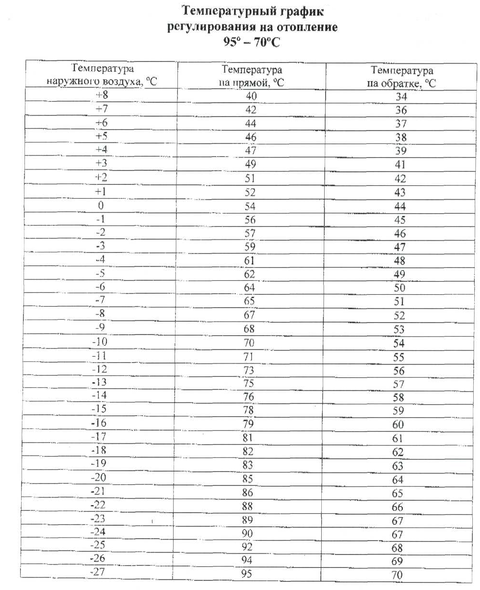

Рисунок 4.9 Температурный график отпуска тепла 95/70°С

## Гидравлические режимы тепловых сетей и пьезометрические графики

### Котельная №1

По результатам гидравлического расчета фактической тепловой сети выявлено следующее:

* Располагаемый напор на выходе из котельной обеспечивает гидравлическое сопротивление систем теплоснабжения потребителей в пределах нормы;
* Расчетный расход теплоносителя на выходе из котельной должен составлять 119,2 м3/ч (исходя из расчетных тепловых нагрузок и температурных графиков). Согласно результатам поверочного расчета фактический расход сетевой воды равен 110 м3/ч, что меньше нормативного значения на 8 %.

### Котельная №2

По результатам гидравлического расчета фактической тепловой сети выявлено следующее:

* Располагаемый напор на выходе из котельной обеспечивает гидравлическое сопротивление систем теплоснабжения потребителей в пределах нормы;
* Циркуляция воды в системе теплоснабжения в отопительный период осуществляется с помощью двух насосов марки IL 50/180-7/5/2 (G=35 м3/ч, Н=37 м, N=7.5 кВт) (один в работе, один в резерве). Фактически располагаемый напор на выходе из котельной составляет 45 м.вод.ст.. Данный насос полностью обеспечивает потребности системы теплоснабжения, так как параметры работы насоса в ходят в рабочую зону.
* Расчетный расход теплоносителя на выходе из котельной должен составлять 34,4 м3/ч (исходя из расчетных тепловых нагрузок и температурных графиков). Согласно результатам поверочного расчета фактический расход сетевой воды равен 33 м3/ч, что практически соответствует расчетному расходу. Сопоставление паспортной производительности (35 м3/ч) насоса с расчетной производительностью (33 м3/ч) показывает, что установленный насос обеспечивает потребности системы теплоснабжения.

### Котельная №3

По результатам гидравлического расчета фактической тепловой сети выявлено следующее:

* Располагаемый напор на выходе из котельной обеспечивает гидравлическое сопротивление систем теплоснабжения потребителей в пределах нормы;
* Расчетный расход теплоносителя на выходе из котельной должен составлять 17 м3/ч (исходя из расчетных тепловых нагрузок и температурных графиков). Согласно результатам поверочного расчета фактический расход сетевой воды равен 16,8 м3/ч, что практически соответсвует нормативному значению.

### Котельная №4

По результатам гидравлического расчета фактической тепловой сети выявлено следующее:

* Располагаемый напор на выходе из котельной обеспечивает гидравлическое сопротивление систем теплоснабжения потребителей в пределах нормы;
* Расчетный расход теплоносителя на выходе из котельной должен составлять 70,8 м3/ч (исходя из расчетных тепловых нагрузок и температурных графиков). Согласно результатам поверочного расчета фактический расход сетевой воды равен 81,4 м3/ч, что больше нормативного значения на 15 %.

### Котельная №5

По результатам гидравлического расчета фактической тепловой сети выявлено следующее:

* Располагаемый напор в системе отопления на выходе из котельной обеспечивает гидравлическое сопротивление систем теплоснабжения потребителей в пределах нормы;
* Скорость движения теплоносителя в трубопроводах не превышает 1,3 м/с;
* Расчетный расход теплоносителя на выходе из котельной должен составлять 133 м3/ч (исходя из расчетных тепловых нагрузок и температурных графиков). Согласно результатам поверочного расчета фактический расход сетевой воды равен 124 м3/ч, что меньше нормативного значения на 7 %.

### Котельная №14

По результатам гидравлического расчета фактической тепловой сети выявлено следующее:

* Давление в подающей тепломагистрали в размере 22 м.вод.ст. обеспечивает гидравлическое сопротивление систем теплоснабжения потребителей в пределах нормы;
* Расчетный расход теплоносителя на выходе из котельной должен составлять 1,1 м3/ч (исходя из расчетных тепловых нагрузок и температурных графиков). Согласно результатам поверочного расчета фактический расход сетевой воды равен 1,1м3/ч, что соответствует расчетному расходу.

### Котельная №16

По результатам гидравлического расчета фактической тепловой сети выявлено следующее:

* Располагаемый напор системы отопления на выходе из котельной обеспечивает гидравлическое сопротивление систем теплоснабжения потребителей в пределах нормы;
* Расчетный расход теплоносителя системы отопления на выходе из котельной должен составлять 58,12 м3/ч (исходя из расчетных тепловых нагрузок и температурных графиков). Согласно результатам поверочного расчета фактический расход сетевой воды равен 64 м3/ч, что больше нормативного значения на 11 %.

### Котельная №17

По результатам гидравлического расчета фактической тепловой сети выявлено следующее:

* Располагаемый напор системы отопления на выходе из котельной обеспечивает гидравлическое сопротивление систем теплоснабжения потребителей в пределах нормы.

## Тепловые пункты и насосно-повысительные станции

На магистральных тепловых сетях не установлены насосные станции. Тепловые пункты отсутствуют.

Приборы учета установлены у следующих потребителей: жилые дома № №4, 4а, 6, 8/2, 38, 40, 42, 44, 46, 48, 52, 54 по ул. Октябрьской, №№ 8, 10/1,10/2, 12, 28а, 30, 32, 34, 36, 44 по ул. Победы, №14 п. Белая Гора, №27а по ул. Мичурина,; ООО Плавский завод «Баско»;; МКУ городской Дом культуры; ГУ ТО Плавское лесничество; ИП Разорёнов М.В.; ГУ Плавская Типография; Отделение по Плавскому району УФК по ТО; Щекинский почтамп; ОАО «Росстелеком»; ЦЗО населения; МБУ МО Плавский район школа №1; МДОУ Плавский район ЦРР д/с Теремок; МБОУ МО Плавский район прогимназия «Березка», Администрация МО Плавский район.

### Анализ существующих планов по установке приборов учета тепловой энергии и теплоносителя

Установку приборов учёта тепловой энергии должны выполнять собственники зданий (потребители).

### Анализ степени автоматизации систем управления тепловых пунктов и насосных станций

Автоматизация систем управления тепловых пунктов и насосных станций в системах централизованного теплоснабжения города Плавска отсутствует.

## Наличие защиты тепловых сетей от превышения давления

Защита тепловых сетей от повышения давления в системах централизованного теплоснабжения города Плавска не предусмотрена.

## Статистика отказов и инцидентов на тепловых сетях за последние пять лет

Статистика отказов и инцидентов на тепловых сетях систем централизованного теплоснабжения города Плавска не ведется.

### Статистика аварийно-восстановительных ремонтов тепловых сетей и среднего времени, затраченного на восстановление работоспособности

Статистика аварийно-восстановительных ремонтов тепловых сетей и среднего времени, затраченного на восстановление работоспособности, не предоставлена.

### Физическое состояние тепловых сетей по данным последней диагностики

Фактическое состояние тепловых сетей неудовлетворительное, что связано с большим сроком их эксплуатации.

### Планово-предупредительные ремонты на тепловых сетях

Планово-предупредительные ремонты на тепловых сетях и теплосетевых объектах проводятся в межотопительный период.

Процедура летних ремонтов тепловых сетей осуществляется согласно мероприятиям по подготовке к предстоящему отопительному сезону в соответствии с обязательными требованиями Правил технической эксплуатации тепловых энергоустановок, утвержденных приказом Минэнерго России № 115 от 24.03.2003г. и Правил технической эксплуатации электрических станций и сетей Российской Федерации, утвержденных приказом Минэнерго России № 229 от 19.06.2003г.

## Тепловые потери при транспорте теплоносителя

### Нормативные потери при транспорте теплоносителя

Нормативы технологических потерь при транспорте тепловой энергии в системах централизованного теплоснабжения города утверждены приказом Минэнерго России от 17.06.2009 года, за № 267 и представлены в таблице 4.10.

Таблица 4.10 Нормативные потери тепла при транспорте теплоносителя

|  |  |
| --- | --- |
| **Источник тепла** | **Тепловые потери в сетях, Гкал/ч** |
| **Нормативные** |
| Котельная №1 | 0,058 |
| Котельная №2 | 0,0574 |
| Котельная №3 | 0,079 |
| Котельная №4 | 0,276 |
| Котельная №5 | 0,77 |
| Котельная №14 | 0,0016 |
| Котельная №16 | 0,561 |
| Котельная №17 | 0,1574 |
| Всего | **1,9604** |
|  |  |

### **Оценка фактических тепловых потерь в тепловых сетях за последние три год**а

Оценить фактические тепловые потери в тепловых сетях при транспорте теплоносителя не представляется возможным из-за отсутствия приборов учёта потребления тепловой энергии у потребителей.

## Предписания надзорных органов по запрещению дальнейшей эксплуатации участков тепловой сети и результаты их исполнения

Предписания надзорных органов по запрещению дальнейшей эксплуатации участков тепловых сетей систем централизованного теплоснабжения города Плавска отсутствуют.

## Бесхозные тепловые сети и выбор организации для их эксплуатации

Бесхозные тепловые сети, которые никто не обслуживает, по причине того, что не подписаны акты по разграничению балансовой принадлежности и эксплуатационной ответственности в зонах СЦТ города отсутствуют.

# Суммарные тепловые нагрузки и годовое теплопотребление с разбивкой по группам потребителей тепловой энергии в зонах действия источников централизованного теплоснабжения

## Тепловые нагрузки в зонах централизованного теплоснабжения при расчетных температурах наружного воздуха

Суммарная присоединенная тепловая нагрузка на тепловые источники города составляет 13,3903 Гкал/ч, в том числе:

* Жилой сектор 9,1144 Гкал/ч;
* Бюджетные организации и учреждения 3,2632 Гкал/ч;
* Нагрузка прочих потребителей 1,0127 Гкал/ч.

На рисунке 5.1 представлена диаграмма нагрузок по видам потребителей.

Рисунок 5.1 Тепловые нагрузки СЦТ города по видам потребителей

Из рисунка 5.1 видно, что наибольшая нагрузка (68%) СЦТ города приходится на жилищный сектор,а наименьшая нагрузка (8%) приходится на прочих потребителей.

По видам теплопотребления тепловые нагрузки систем централизованного теплоснабжения делятся следующим образом:

* Нагрузка отопления – 11,7024 Гкал/ч;
* нагрузка на горячие водоснабжение (ГВС) – 1,6879 Гкал/ч;

На рисунке 5.2 представлена диаграмма нагрузок по видам теплопотребления.

Рисунок 5.2 Тепловые нагрузки СЦТ города по видам теплопотребления

Из рисунка 5.2 видно, что наибольшая нагрузка СЦТ города приходится на отопление.

## Тепловые нагрузки в зонах децентрализованного теплоснабжения при расчетных температурах наружного воздуха, наличие индивидуальных квартирных источников тепловой энергии

Тепловые нагрузки в зонах децентрализованного теплоснабжения при расчетных температурах наружного воздуха приняты на уровне расчетных (договорных). Зонами децентрализованного теплоснабжения города являются зоны с индивидуальной застройкой (частный сектор). Теплоснабжение в частном секторе осуществляется от индивидуальных отопительных котлов, работающих на природном газе.

Индивидуальными квартирными источниками тепловой энергии оснащены следующие потребители: ул.Октябрьская, д.5 кв.2,8,10,12,15,1; ул.Орлова д.1,кв.1, 3; ул.Победы, д.10/2, кв.15,10,49; ул.Победы д.28 кв.54; ул.Победы д.40 кв.27; п.Белая гора д.13 кв.10; ул. Тимирязева д.5в кв.2.

Весь частный сектор города газифицирован, газопроводы города загружены в среднем на 65%, и проблем с газификацией новых потребителей в городе нет.

Фонд индивидуальной жилой застройки города составляет 102,9 тыс.м2. По данным «Методических рекомендаций по формированию нормативов потребления услуг жилищно – коммунального хозяйства» годовое потребление тепла на один метр квадратный жилой площади для одноэтажных зданий составляет 0,36 Гкал/год/м2.

## Сравнительный анализ тепловых нагрузок по заключенным договорам и величины фактического теплопотребления

В связи с отсутствием приборов учёта тепла у большинства потребителей потребление тепловой энергии абонентами за отопительный период можно оценить только по данным Западного филиала ООО «ККС».

Действующий норматив на горячее водоснабжение составляет 3,349 куб.м, норматив на центральное отопление 0,2 Гкал.

В таблице 5.1 представлены данные выработки и полезного отпуска тепла от котельных в тепловые сети и полезного отпуска потребителю за 2017 год.

Таблица 5. 1 Потребление тепловой энергии абонентами

|  |  |  |  |  |  |  |  |  |
| --- | --- | --- | --- | --- | --- | --- | --- | --- |
|  | **Котельная** | | | | | | | |
| **№1** | **№2** | **№3** | **№4** | **№5** | **№14** | **№16** | **№17** |
| Выработка тепла, Гкал/год | 11780 | 1984 | 1469 | 9613 | 32887 | 125 | 12107,98 | 3468 |
| Полезный отпуск тепла, Гкал/год | 11668,101 | 1568,536 | 1325,189 | 9346 | 29897 | 123 | 10187,188 | 3065,871 |

# Существующие тепловые Балансы тепловой мощности и тепловой нагрузки в зонах действия источников централизованного теплоснабжения

## аланс тепловой мощности (с учётом собственных нужд и тепловых потерь при транспорте теплоносителя) и присоединенной тепловой нагрузки

В таблице 6.1 представлен баланс тепловой мощности и присоединённой тепловой нагрузки по источникам тепла СЦТ города.

Таблица 6.1 Баланс тепловой мощности и присоединённой тепловой нагрузки по теплоисточникам СЦТ города

| Источник  теплоснабжения | Основное оборудование котельной | Установленная тепловая мощность, Гкал/ч | Затраты тепловой энергии на собственные и хозяйственные нужды, Гкал/год | Располагаемая тепловая мощность | Нагрузка потребителей | Тепловые потери в сетях | Присоединенная тепловая нагрузка (с учетом потерь в тепловых сетях) | Дефициты (резервы) тепловой мощности источником тепла |
| --- | --- | --- | --- | --- | --- | --- | --- | --- |
| Котельная №1 | 1хКВ-2  1хКва-2,5 | 3,87 | 56,58 | 3,87 | 2,84 | 0,2002 | 3,0402 | +0,83 |
| Котельная №2 | 2хLogano SK645-500 | 0,86 | 10,58 | 0,86 | 0,717 | 0,0757 | 0,7927 | +0,07 |
| Котельная №3 | 2хКВГМ-0,75-115Н  1хКВГМ-1,0-115Н | 2,16 | 23,4 | 2,16 | 1,31 | 0,1265 | 1,4365 | +1,72 |
| Котельная №4 | Vitoplex 100 PV1B | 5,16 | 48,89 | 5,16 | 4,032 | 0,2647 | 4,2967 | +0,86 |
| Котельная №5 | 2хДКВР-10-13; 1хДЕ-16-14 | 12,8 | 582,15 | 12,8 | 9,8 | 1,0604 | 10,8604 | +1,94 |
| Котельная №14 | - | 0,087 | 0,43 | 0,087 | 0,065 | 0,0008 | 0,0658 | +0,02 |
| Котельная №16 | UNICAL-ELLPREX-1850 | 4,816 | 257,4 | 4,816 | 3,5063 | 0,3568 | 3,8631 | +0,95 |
| Котельная №17 | 2хViessmann Vitoplex 100 | 1,342 | 28,73 | 1,342 | 0,53 | 0,0673 | 0,5973 | +0,74 |
| **Итого:** |  | **31,095** | **1008,16** | **31,095** | **22,8003** | **1,9604** | **24,9527** | **+7,13** |

Пропускная способность головных участков трубопроводов тепловых сетей от источников тепловой энергии и расчётный расход на них представлен в таблице 6.2.

Таблица 6. 2 Пропускная способность магистральных выводов

|  |  |  |  |  |  |
| --- | --- | --- | --- | --- | --- |
| **Источник и вывод** | **Тепловая нагрузка, Гкал/ч** | **Диаметр головного участка вывода, мм.** | **Пропускная способность, т/ч.** | **Расчётный расход теплоносителя, т/ч.** | **Резерв/ Дефицит, +/-** |
| Котельная №1 | 2,89 | 300 | 350 | 119,2 | +230,8 |
| Котельная №2 | 0,472 | 150 | 55 | 18,9 | +36,1 |
| Котельная №3 | 0,372 | 100 | 20 | 14,9 | +5,1 |
| 0,05 | 80 | 10 | 2 | +8 |
| Котельная №4 | 1,77 | 150 | 55 | 70,8 | -15,8 |
| Котельная №5 | 3,326 | 200 | 120 | 133 | -13 |
| 1,06 | 150 | 55 | 42,4 | +12,6 |
| Котельная №14 | 0,0283 | 50 | 3 | 1,1 | +1,9 |
| Котельная №16 | 1,453 | 300 | 350 | 58,1 | 291,9 |
| 0,395 | 150 | 55 | 15,8 | 39,2 |
| Котельная №17 | 1,336 | 150 | 55 | 53,44 | +1,56 |
| 0,238 | 80 | 10 | 9,52 | +0,48 |

Как видно из таблицы 6.2 все магистральные вывода источников тепла (кроме выводов котельной №4 Ду-150 и котельной №5 Ду-200) систем централизованного теплоснабжения города имеют резерв по пропускной способности.

## Анализ причин возникновения дефицитов тепловой мощности

Дефицита тепловой мощности в системах централизованного теплоснабжения города не наблюдается.

Наибольший избыток тепловой мощности наблюдается на котельной №5, что приводит к снижению экономичности её работы.

## Возможность расширения существующих зон действия теплоисточников имеющих резерв тепловой мощности

Есть возможность расширения существующих зон действия теплоисточников имеющих резерв тепловой мощности с учётом потенциала запаса, в том числе:

* по котельной №3 возможно подключение потребителей с нагрузкой 0,72 Гкал/ч;
* по котельной №5 возможно подключение потребителей с нагрузкой 1,94 Гкал/ч;
* по котельной №16 возможно подключение потребителей с нагрузкой 0,95 Гкал/ч.

# ПЕРСПЕКТИВНЫЕ БАЛАНСЫ ТЕПЛОНОСИТЕЛЯ

## Перспективные балансы производительности водоподготовительных установок и максимального потребления теплоносителя теплопотребляющими установками потребителей

Существующие балансы производительности водоподготовительных установок, нормативного и фактического потребления теплоносителя приведены в таблице 7.1.

Установленное оборудование ХВП источников централизованного теплоснабжения:

* модульная котельная №1 оборудована установкой автоматической системы дозирования химического реагента «Комплексон-6» (используется для защиты систем горячего водоснабжения и теплофикации от образования накипи и шламовых осадков) для подпитки системы отопления производительностью 1,5 м3/час;
* модульная котельная №2 оборудована установкой автоматической системы дозирования химического реагента «Комплексон-6» для подпитки системы отопления производительностью 0,5 м3/час;
* котельная №3 использует установку умягчения Hydrotech  
  STF 1054-9000 для подпитки системы отопления производительностью 1,4 м3/час;
* котельная №4, для наружного контура – дозирующий комплекс АКВАФЛОУ DCSP 64,01, производительностью 6 л/ч, для внутреннего контура- тип установки: двухступенчатая Nа-катионитовая с использованием сульфоугля, производительностью до 1,5 м3/ч;
* котельная №5 оборудована установкой для докотловой обработки воды. Тип установки: двухступенчатая Nа-катионитовая с использованием сульфоугля, производительностью до 1,5 м3/ч.
* котельная №14, химводоподготовка отсутствует;
* котельная №16 оборудована установкой для докотловой обработки воды. Тип установки: двухступенчатая Nа-катионитовая с использованием сульфоугля, производительностью до 1,5 м3/ч.
* котельная №17 оборудована установкой для докотловой обработки воды. Тип установки: двухступенчатая Nа-катионитовая с использованием сульфоугля, производительностью до 1,5 м3/ч.

**Таблица 7.1. Существующие балансы производительности водоподготовительных установок**

| Наименование  источника теплоты | Система  теплоснабжения | Существующий объем СЦТ,куб.м. | Нормативная  подпитка, м3/ч | Аварийная подпитка, м3/ч |
| --- | --- | --- | --- | --- |
| Модульная котельная №1 | Закрытая | 34,58 | 0,26 | 0,69 |
| Модульная котельная №2 | Закрытая | 12,07 | 0,09 | 0,24 |
| Котельная №3 | Закрытая | 14,72 | 0,11 | 0,295 |
| Котельная №4 | Закрытая | 28,01 | 0,21 | 0,56 |
| Котельная школы №5 | Закрытая | 30,2 | 0,23 | 0,604 |
| Котельная №14 | Закрытая | 0,11 | 0,00082 | 0,0022 |
| Котельная №16 | Закрытая | 26,67 | 0,2 | 0,534 |
| Котельная №17 | Закрытая | 9,8 | 0,0074 | 0,196 |

## Балансы производительности водоподготовительных установок источников тепловой энергии для компенсации потерь теплоносителя в аварийных режимах работы систем теплоснабжения

Расчет максимального потребления теплоносителя в аварийных режимах систем теплоснабжения от котельных города произведен в соответствии с п.6.17 СНиП 41-02-2003 «Тепловые сети» и составляет 2% от объема тепловых сетей.

# Топливные балансы источников тепловой энергии и система обеспечения топливом

## Вид и годовое потребление основного топлива для каждого источника тепла, характеристики основного топлива

Основным топливом для всех источников тепловой энергии систем централизованного теплоснабжения является природный газ со средней калорийностью 8 067ккал/нм3

Все источники тепла имеют один ввод газа.

Годовое потребление газа источниками тепла, эксплуатируемым Западным филиалом ООО «ККС» , расположенным на территории города, за 2017 год представлено в таблице 8.1.

Таблица 8. 1 Потребление газа источниками тепла СЦТ города

|  |  |  |
| --- | --- | --- |
| **Источник тепла** | **Ед.измерения** | **Годовое потребление газа** |
| Котельная №1 | тыс.м3 | 1406,534 |
| Котельная №2 | тыс.м3 | 186,057 |
| Котельная №3 | тыс.м3 | 189,890 |
| Котельная №4 | тыс.м3 | 1237,358 |
| Котельная №5 | тыс.м3 | 4512,946 |
| Котельная №14 | тыс.м3 | 18,165 |
| Котельная №16 | тыс. м3 | 1650,155 |
| Котельная №17 | тыс. м3 | 358,802 |
| ИТОГО: | тыс.м3 | 9559,907 |

## 

## Виды резервного и аварийного топлива и возможность их складирования и поставки в соответствии с нормативными требованиями

Котельные г. Плавска не имеют резервного и аварийного топлива.

# Надёжность систем централизованного теплоснабжения

## Общие положения

Система теплоснабжения города была запроектирована и построена в соответствии с действовавшими на период проектирования нормативно-техническими документами (НТД), в частности – СНиП 11-35-76, СНиП 11-Г.10-62, СНиП 11-36-73, СНиП 2.04-86, ВНТП-81 и др.

В соответствии с данными НТД, все котельные запроектированы и построены как котельные второй категории по надёжности отпуска тепловой энергии, то есть эти котельные не могут гарантировать бесперебойную подачу тепловой энергии потребителям первой категории. При выходе из строя одного котла количество тепловой энергии, отпускаемой потребителям второй категории, не нормировалось. Тепловые сети, согласно требованиям СНиП 11-Г.10-62, введённым в действие с 01.01.1964, проектировались, как правило, радиальными без резервных перемычек.

Существующие системы теплоснабжения по надёжности должны отвечать действовавшим на период проектирования и строительства нормам. Учитывая, что с 01.09.2003 действуют более жёсткие нормы по надёжности, расчет и анализ на соответствие требованиям надёжности существующих систем теплоснабжения проведён по СНиП 41-02-2003.

В качестве основных критериев надёжности тепловых сетей и системы теплоснабжения приняты:

* вероятность безотказной работы [Р];
* коэффициент готовности системы [КГ];
* живучесть системы [Ж].

Минимально допустимые значения показателя вероятности безотказной работы:

* источника тепловой энергии – РИТ = 0,97;
* тепловых сетей – РТС = 0,9;
* потребителя тепловой энергии – РПТ = 0,99;
* системы в целом – РСЦТ = 0,86;
* коэффициент готовности системы теплоснабжения КГ = 0,97.

Соблюдение данных нормативных показателей в конкретной системе теплоснабжения (источник тепловой энергии, тепловая сеть, потребитель) означает, что:

* при отказах в системе теплоснабжения температура в отапливаемых помещениях жилых и общественных зданий в период отказа не будет опускаться ниже плюс 12°С, в промышленных зданиях - ниже плюс 8 °С. Математическое ожидание отказа не более 14 раз за 100 лет;
* расчётная температура воздуха в отапливаемых помещениях плюс 18 ÷ 20°С будет поддерживаться в течение всего отопительного периода, за исключением 264 часов. В течение 264 часов температура воздуха может опускаться до плюс 16 – 18 °С.

## Анализ аварийных отключений потребителей

Данные об авариях и инцидентах за последние пять лет на тепловых сетях города Плавска не зафиксировано.

## Анализ времени восстановления теплоснабжения потребителей после аварийных отключений

Статистика учета времени на восстановление теплоснабжения потребителей после аварийных отключений подачи тепловой энергии в системах централизованного теплоснабжения города не предоставлена.

## Вероятность безотказной работы тепловых сетей РТС

При расчете надежности системы транспорта теплоносителя г. Плавска использовались следующие исходные данные:

* расчетная температура наружного воздуха для систем отопления Плавска – минус 27°С;
* расчетная температура внутреннего воздуха для жилых помещений – плюс 20°С;
* повторяемость температур наружного воздуха определена по СНиП 2.01.01-82;
* внутренние тепловыделения – 40% от фактической расчетной нагрузки отопления при соответствующей температуре наружного воздуха;
* коэффициент тепловой аккумуляции здания – =40;
* минимальная внутренняя температура воздуха, сохраняемая в течение всего ремонтно-восстановительного периода – - плюс 12°С;
* нормативный показатель вероятности безотказной работы тепловых сетей - =0,9 (по СНиП 41-02-2003);
* время восстановления поврежденного элемента трубопровода рассчитывалось по методике, предложенной профессором Е.Я. Соколовым:

[часов], где:

* - внутренний диаметр участка, м.;

Одной из важнейших характеристик надежности элементов является интенсивность отказов , которую можно определить как вероятность того, что элемент, проработавший безотказно время , откажет в последующий отрезок времени .

Вероятность безотказной работы за время  равна:

,

где:

- вероятность безотказной работы элемента за время ;

- интенсивность отказа элемента.

Таким образом, можно считать, что функция надежности элементов системы теплоснабжения подчиняется экспоненциальному закону.

Вероятность же отказа элемента за время  будет иметь вид:

.

А плотность вероятности отказов

.

Из теории вероятностей известно, что вероятность совместного появления двух событий или вероятность их произведения равна произведению вероятности одного из них на условную вероятность другого при условии, что первое событие произошло. Таким образом, вероятность появления двух и более отказов на тепловых сетях одновременно ничтожно мала и не будет учитываться в данной работе.

Расчет безотказной работы проводился для каждого участка тепловой сети. На основе анализа полученных данных расчётов будут, при рассмотрении перспективы развития СЦТ, рекомендованы к строительству новые участки, а также реконструкция существующих со сроком службы близким к критическому возрасту.

### Вероятность безотказной работы тепловых сетей котельной №1

Для расчёта оценки надежности выбран наиболее протяженный и нагруженной путь транспорта теплоносителя от котельной №1 до ФОК (рисунок 9.1). Магистральный вывод 2Ду-300 мм и, далее, участки пути суммарной протяжённостью - 768 п.м.

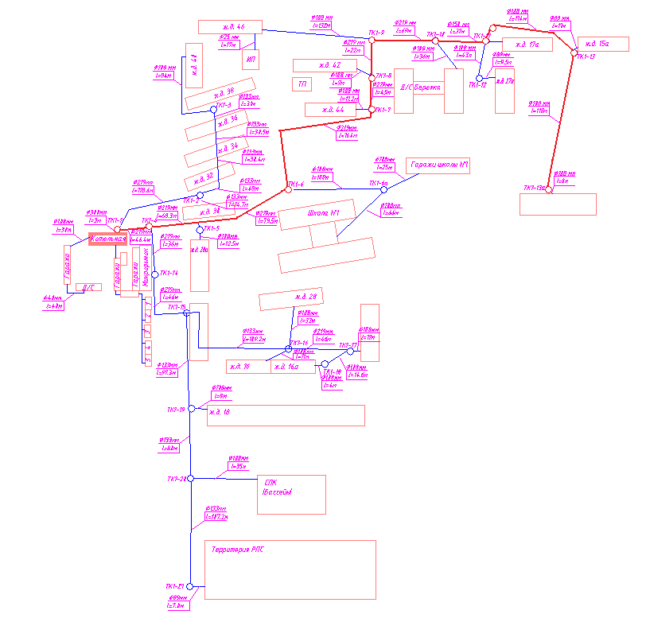

Рисунок 9.1 Участок тепловой сети от котельной №1 до ФОК (спортзал) магистрального вывода 2Ду-300

В таблице 9.1 и на рисунке 9.2 представлена интенсивность изменения показателей надежности участков тепловой сети по пути теплоносителя от котельной №1 до ФОК (спортзал) по тепловому выводу Ду-300.

Таблица 9.1 Расчёт вероятности безотказной работы тепловых сетей от котельной №1 до ФОК (спортзал)

| **№ уч.** | **Начальная тепловая камера** | **Конечная тепловая камера** | **Длина участка в дв.тр. исч.** | **Диаметр** | **Поток отказов λ и вероятность безотказной работы Р** | | | | | | |
| --- | --- | --- | --- | --- | --- | --- | --- | --- | --- | --- | --- |
| **при фактическом сроке эксплуатации** | | | **при сроке эксплуатации пять лет** | | **при новых тепловых сетях** | |
| **[м]** | **[мм]** | **факт. срок эксп., [лет]** | **λ, 1/год\*уч** | **Р** | **λ, 1/год\*уч** | **Р** | **λ, 1/год\*уч** | **Р** |
| 1 | Котельная №1 | ТК1-1 | 3 | 325 | 30 | 0,0003 | 0,9997 | 0,0002 | 0,9998 | 0,0000 | 1,0000 |
| 2 | ТК1-1 | ТК1-4 | 46 | 219 | 30 | 0,0034 | 0,9963 | 0,0022 | 0,9976 | 0,0005 | 0,9994 |
| 3 | ТК1-4 | ТК1-5 | 68 | 219 | 7 | 0,0039 | 0,9923 | 0,0033 | 0,9943 | 0,0007 | 0,9987 |
| 4 | ТК1-5 | ТК1-6 | 80 | 219 | 7 | 0,0046 | 0,9878 | 0,0039 | 0,9905 | 0,0009 | 0,9978 |
| 5 | ТК1-6 | ТК1-7 | 164 | 219 | 7 | 0,0095 | 0,9784 | 0,0079 | 0,9827 | 0,0018 | 0,9960 |
| 6 | ТК1-7 | ТК1-8 | 45 | 219 | 30 | 0,0034 | 0,9752 | 0,0022 | 0,9806 | 0,0005 | 0,9955 |
| 7 | ТК1-8 | ТК1-9 | 22 | 219 | 30 | 0,0016 | 0,9736 | 0,0011 | 0,9795 | 0,0002 | 0,9953 |
| 8 | ТК1-9 | ТК1-10 | 69 | 219 | 30 | 0,0051 | 0,9686 | 0,0033 | 0,9763 | 0,0008 | 0,9946 |
| 9 | ТК1-10 | ТК1-11 | 31 | 159 | 5 | 0,0011 | 0,9675 | 0,0011 | 0,9752 | 0,0002 | 0,9943 |
| 10 | ТК1-11 | ТК1-13 | 114 | 108 | 5 | 0,0027 | 0,9649 | 0,0027 | 0,9726 | 0,0006 | 0,9937 |
| 11 | ТК1-13 | ТК1-13а | 118 | 108 | 5 | 0,0028 | 0,9622 | 0,0028 | 0,9699 | 0,0006 | 0,9931 |
| 12 | ТК1-13а | ФОК | 8 | 108 | 5 | 0,0002 | 0,9620 | 0,0002 | 0,9697 | 0,0000 | 0,9930 |

Рисунок 9.2 Вероятность безотказной работы тепловых сетей от котельной №1 до ФОК по магистральному выводу Ду-300 при различных сроках эксплуатации тепловых сетей

Из рисунка 9.2 и таблицы 9.1 видно, что на всём протяжении рассматриваемого участка обеспечивается нормативное значение коэффициента характеризующего вероятность безотказной работы тепловых сетей.

### Вероятность безотказной работы тепловых сетей котельной №2

Для расчёта выбран наиболее протяженный и нагруженный участок тепловой сети, по которому показан результат расчета надежности: магистральный вывод Ду-150 от котельной №2 до д.72 (см. рисунок 9.3), суммарной протяжённостью 406 п.м.

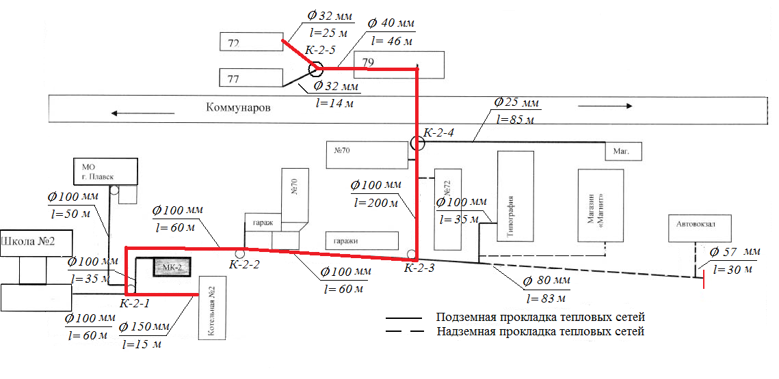

Рисунок 9.3 Расчётный участок тепловой сети

**Таблица 9.2 Расчёт вероятности безотказной работы тепловых сетей от котельной №2**

|  |  |  |  |  |  |  |  |  |  |  |
| --- | --- | --- | --- | --- | --- | --- | --- | --- | --- | --- |
| **Номер участка пути** | **Начальная камера участка** | **Конечная камера участка** | **Диаметр трубопровода на участке, м** | **Длина трубопровода на участке, км** | **Год прокладки трубопровода** | **Продолжительность эксплуатации участка без капитального ремонта (реконструкции), лет** | **Частота (интенсивность) отказа участка, 1/ч** | **Параметр потока отказов теплоснабжения при отказе участка, 1/ч** | **Параметр потока отказов теплоснабжения накопленным итогом, 1/ч** | **Вероятность безотказной работы пути относительно конечного потребителя** |
| 1 | Котельная №2 | к-2-1 | 0,15 | 15 | 2012 | 1 | 0,00002 | 0,00000627 | 0,00000627 | 0,999994 |
| 2 | к-2-1 | к-2-2 | 0,1 | 60 | 1987 | 25 | 0,00012 | 0,00003554 | 0,00004181 | 0,999958 |
| 3 | к-2-2 | к-2-3 | 0,1 | 60 | 1987 | 25 | 0,00012 | 0,00003554 | 0,00007735 | 0,999923 |
| 4 | к-2-3 | к-2-4 | 0,1 | 200 | 1987 | 25 | 0,00040 | 0,00011847 | 0,00019582 | 0,999804 |
| 5 | к-2-4 | к-2-5 | 0,04 | 46 | 1987 | 25 | 0,00009 | 0,00002879 | 0,00022461 | 0,999775 |
| 6 | к-2-5 | к-2-д.72 | 0,032 | 25 | 1987 | 25 | 0,00005 | 0,00001565 | 0,00024025 | 0,999760 |

Рисунок 9.4 Вероятность безотказной работы тепловых сетей котельной №2 до д.72 при различных сроках эксплуатации тепловых сетей

з рисунка 9.4 и таблицы 9.2 видно, что на всём протяжении рассматриваемого участка обеспечивается нормативное значение коэффициента характеризующего вероятность безотказной работы тепловых сетей.

### Вероятность безотказной работы тепловых сетей котельной №3

Для расчёта выбран наиболее протяженный и нагруженный участок тепловой сети, по которому показан результат расчета надежности: магистральный вывод Ду-100 от котельной №3 до здания бухгалтерии (см. рисунок 9.5), суммарной протяжённостью 114 п.м.

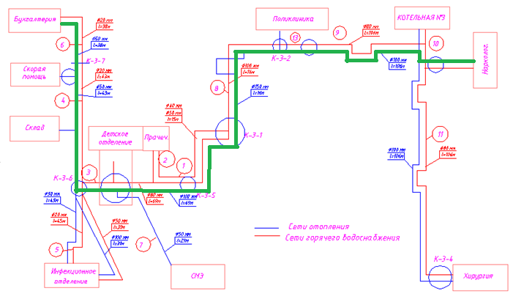

Рисунок 9.5 Расчётный участок тепловой сети

**Таблица 9.3 Расчёт вероятности безотказной работы тепловых сетей от котельной №3**

|  |  |  |  |  |  |  |  |  |  |  |
| --- | --- | --- | --- | --- | --- | --- | --- | --- | --- | --- |
| **Номер участка пути** | **Начальная камера участка** | **Конечная камера участка** | **Диаметр трубопровода на участке, м** | **Длина трубопровода на участке, км** | **Год прокладки трубопровода** | **Продолжительность эксплуатации участка без капитального ремонта (реконструкции), лет** | **Частота (интенсивность) отказа участка, 1/ч** | **Параметр потока отказов теплоснабжения при отказе участка, 1/ч** | **Параметр потока отказов теплоснабжения накопленным итогом, 1/ч** | **Вероятность безотказной работы пути относительно конечного потребителя** |
| 1 | котельная №3 | к-3-1 | 0,1 | 16 | 1987 | 1 | 25 | 0,00003 | 0,00000948 | 0,999991 |
| 2 | к-3-1 | к-3-5 | 0,08 | 15 | 1987 | 25 | 25 | 0,00003 | 0,00000939 | 0,999981 |
| 3 | к-3-5 | Бухгалтерия | 0,05 | 83 | 1987 | 25 | 25 | 0,00017 | 0,00005194 | 0,999929 |

Рисунок 9.6 Вероятность безотказной работы тепловых сетей котельной №3 при различных сроках эксплуатации тепловых сетей

Из рисунка 9.6 и таблицы 9.3 видно, что на всём протяжении рассматриваемого участка обеспечивается нормативное значение коэффициента характеризующего вероятность безотказной работы тепловых сетей.

### Вероятность безотказной работы тепловых сетей котельной №4

Для расчёта выбран наиболее протяженный и нагруженный участок тепловой сети, по которому показан результат расчета надежности: магистральный вывод Ду-250 от котельной №4 до здания почты (см. рисунок 9.7), суммарной протяжённостью 384 п.м.

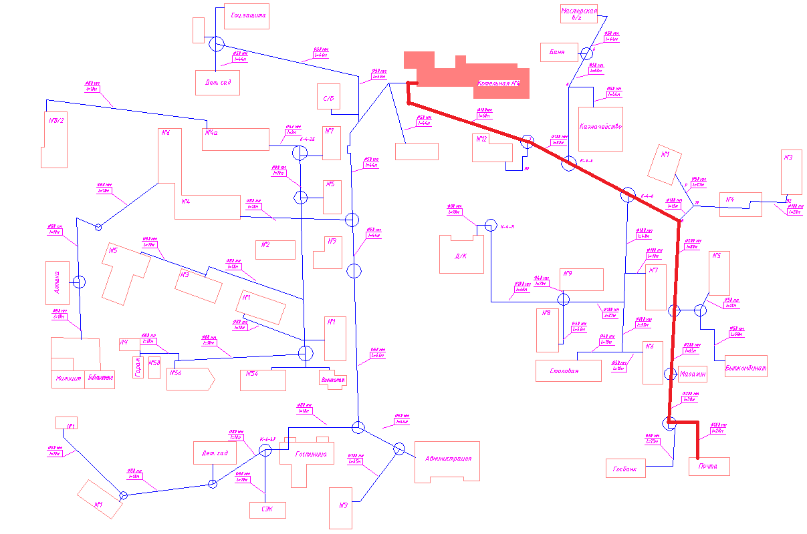

Рисунок 9.7 Расчётный участок тепловой сети

**Таблица 9.4 Расчёт вероятности безотказной работы тепловых сетей от котельной №4**

|  |  |  |  |  |  |  |  |  |  |  |
| --- | --- | --- | --- | --- | --- | --- | --- | --- | --- | --- |
| **Номер участка пути** | **Начальная камера участка** | **Конечная камера участка** | **Диаметр трубопровода на участке, м** | **Длина трубопровода на участке, км** | **Год прокладки трубопровода** | **Продолжительность эксплуатации участка без капитального ремонта (реконструкции), лет** | **Частота (интенсивность) отказа участка, 1/ч** | **Параметр потока отказов теплоснабжения при отказе участка, 1/ч** | **Параметр потока отказов теплоснабжения накопленным итогом, 1/ч** | **Вероятность безотказной работы пути относительно конечного потребителя** |
| 1 | Котельная №4 | к-4-1 | 0,25 | 7 | 1978 | 34 | 0,00006 | 0,00001241 | 0,00001241 | 0,999988 |
| 2 | к-4-1 | к-4-2 | 0,2 | 70 | 1978 | 34 | 0,00059 | 0,00013784 | 0,00015026 | 0,999850 |
| 3 | к-4-2 | к-4-4 | 0,2 | 24 | 1978 | 34 | 0,00020 | 0,00004726 | 0,00019752 | 0,999803 |
| 4 | к-4-4 | к-4-6 | 0,2 | 34 | 1978 | 34 | 0,00029 | 0,00006695 | 0,00026447 | 0,999736 |
| 5 | к-4-6 | к-4-13 | 0,2 | 95 | 1978 | 34 | 0,00080 | 0,00018707 | 0,00045155 | 0,999549 |
| 6 | к-4-13 | к-4-15 | 0,2 | 52 | 1978 | 34 | 0,00044 | 0,00010240 | 0,00055394 | 0,999446 |
| 7 | к-4-15 | к-4-16 | 0,2 | 80 | 1978 | 34 | 0,00067 | 0,00015754 | 0,00071148 | 0,999289 |
| 8 | к-4-16 | Почта | 0,1 | 22 | 1978 | 34 | 0,00019 | 0,00005516 | 0,00076664 | 0,999234 |

Рисунок 9.8 Вероятность безотказной работы тепловых сетей котельной №4 до почты при различных сроках эксплуатации тепловых сетей

Из рисунка 9.8 и таблицы 9.4 видно, что значения коэффициента характеризующего вероятность безотказной работы тепловых сетей ниже нормативного предполагается к 2027 году, что говорит о необходимости замены изношенных трубопроводов.

### Вероятность безотказной работы тепловых сетей котельной №5

Для расчёта выбран наиболее протяженный и нагруженный участок тепловой сети, по которому показан результат расчета надежности: магистральный вывод Ду-250 от котельной №5 до д.52 (см. рисунок 9.9), суммарной протяжённостью 759 п.м.

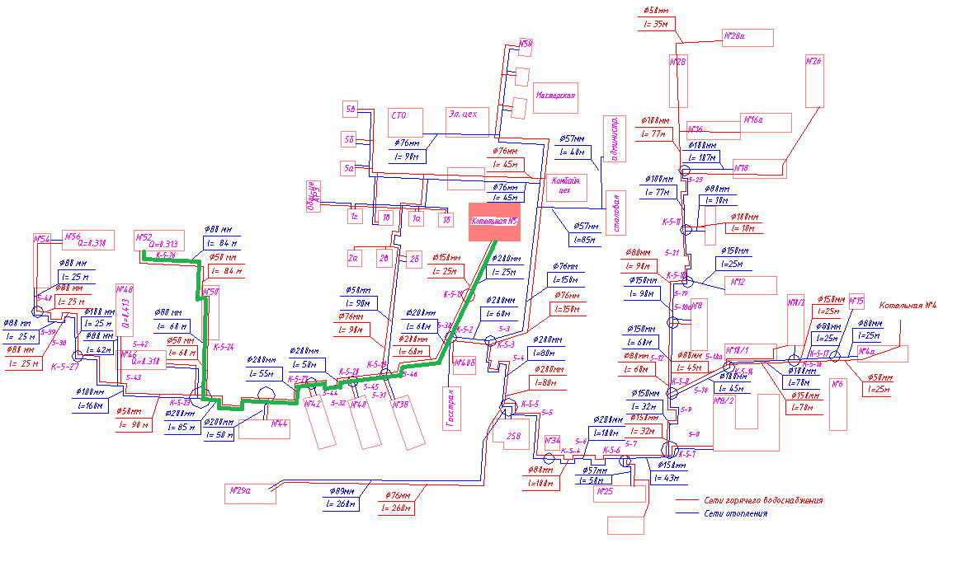Рисунок 9.9 Расчётный участок тепловой сети

Таблица 9.5 Расчёт вероятности безотказной работы тепловых сетей от котельной №5

| **Номер участка пути** | **Начальная камера участка** | **Конечная камера участка** | **Диаметр трубопровода на участке, м** | **Длина трубопровода на участке, км** | **Год прокладки трубопровода** | **Продолжительность эксплуатации участка без капитального ремонта (реконструкции), лет** | **Частота (интенсивность) отказа участка, 1/ч** | **Параметр потока отказов теплоснабжения при отказе участка, 1/ч** | **Параметр потока отказов теплоснабжения накопленным итогом, 1/ч** | **Вероятность безотказной работы пути относительно конечного потребителя** |
| --- | --- | --- | --- | --- | --- | --- | --- | --- | --- | --- |
| 1 | Котельная №5 | тк-5-1/2 | 0,25 | 25 | 1970 | 42 | 0,00210 | 0,00044171 | 0,00044171 | 0,999558 |
| 2 | тк-5-1/2 | к-5-23 | 0,2 | 50 | 1970 | 42 | 0,00420 | 0,00098090 | 0,00142261 | 0,998578 |
| 3 | к-5-23 | к-5-24 | 0,2 | 60 | 1980 | 32 | 0,00034 | 0,00007855 | 0,00150116 | 0,998500 |
| 4 | к-5-24 | к-5-25 | 0,2 | 90 | 1983 | 29 | 0,00030 | 0,00007057 | 0,00157173 | 0,998430 |
| 5 | к-5-25 | к-5-26 | 0,2 | 80 | 1985 | 27 | 0,00020 | 0,00004730 | 0,00161903 | 0,998382 |
| 6 | к-5-26 | к-5-27 | 0,2 | 80 | 1985 | 27 | 0,00020 | 0,00004730 | 0,00166632 | 0,998335 |
| 7 | к-5-27 | к-5-28 | 0,2 | 120 | 1985 | 27 | 0,00030 | 0,00007094 | 0,00173727 | 0,998264 |
| 8 | к-5-28 | к-5-33 | 0,1 | 164 | 1990 | 22 | 0,00025 | 0,00007291 | 0,00181018 | 0,998191 |
| 9 | к-5-33 | ж.д52 | 0,08 | 90 | 1990 | 22 | 0,00013 | 0,00004227 | 0,00185246 | 0,998149 |

Рисунок 9.10 Вероятность безотказной работы тепловых сетей котельной №5 до дома №52 при различных сроках эксплуатации тепловых сетей

Из рисунка 9.10 и таблицы 9.5 видно, что снижение значения коэффициента характеризующего вероятность безотказной работы тепловых сетей ниже нормативного предполагается к 2022 году, что говорит о необходимости замены изношенных трубопроводов.

### Вероятность безотказной работы тепловых сетей котельной №16

Для расчёта обозначим наиболее протяженный и нагруженный участок тепловой сети, по которому показан результат расчета надежности: магистральный вывод Ду-300 от котельной №16 до д.17 (см. рисунок 9.11), суммарной протяжённостью 501,5 п.м.

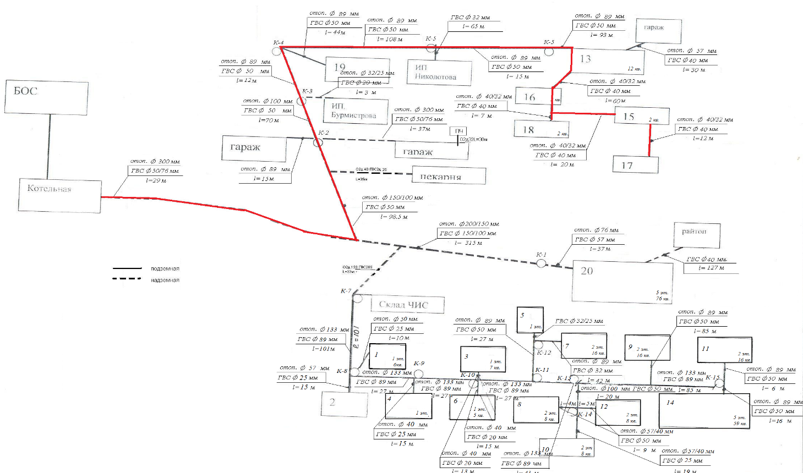

Рисунок 9.11 Расчётный участок тепловой сети

**Таблица 9.6 Расчёт вероятности безотказной работы тепловых сетей от котельной №16**

| **Номер участка пути** | **Начальная камера участка** | **Конечная камера участка** | **Диаметр трубопровода на участке, м** | **Длина трубопровода на участке, км** | **Год прокладки трубопровода** | **Продолжительность эксплуатации участка без капитального ремонта (реконструкции), лет** | **Частота (интенсивность) отказа участка, 1/ч** | **Параметр потока отказов теплоснабжения при отказе участка, 1/ч** | **Параметр потока отказов теплоснабжения накопленным итогом, 1/ч** | **Вероятность безотказной работы пути относительно конечного потребителя** |
| --- | --- | --- | --- | --- | --- | --- | --- | --- | --- | --- |
| 1 | Котельная №16 | Вр.1 | 0,3 | 25 | 1979 | 33 | 0,00017 | 0,00003260 | 0,00003260 | 0,999967 |
| 2 | Вр.1 | к-2 | 0,15 | 98,5 | 1979 | 33 | 0,00067 | 0,00017611 | 0,00020870 | 0,999791 |
| 3 | к-2 | к-3 | 0,1 | 70 | 1979 | 33 | 0,00048 | 0,00014209 | 0,00035080 | 0,999649 |
| 4 | к-3 | к-4 | 0,08 | 12 | 1979 | 33 | 0,00008 | 0,00002573 | 0,00037653 | 0,999624 |
| 5 | к-4 | к-5 | 0,08 | 108 | 1979 | 33 | 0,00074 | 0,00023161 | 0,00060814 | 0,999392 |
| 6 | к-5 | к-6 | 0,08 | 15 | 1979 | 33 | 0,00010 | 0,00003217 | 0,00064031 | 0,999360 |
| 7 | к-6 | ж.д 13 | 0,08 | 93 | 1979 | 33 | 0,00063 | 0,00019944 | 0,00083976 | 0,999161 |
| 8 | ж.д 13 | ж.д 15 | 0,04 | 60 | 1979 | 33 | 0,00041 | 0,00012867 | 0,00096843 | 0,999032 |
| 9 | ж.д 15 | ж.д 17 | 0,04 | 20 | 1979 | 33 | 0,00014 | 0,00004289 | 0,00101132 | 0,998989 |

Рисунок 9.13 Вероятность безотказной работы тепловых сетей котельной №16 до д. №17 при различных сроках эксплуатации тепловых сетей

Из рисунка 9.12 и таблицы 9.6 видно, что снижение значения коэффициента характеризующего вероятность безотказной работы тепловых сетей ниже нормативного предполагается к 2027 году, что говорит о необходимости замены изношенных трубопроводов.

### Вероятность безотказной работы тепловых сетей котельной №17

Для расчёта обозначим наиболее протяженный и нагруженный участок тепловой сети, по которому будет показан результат расчета надежности: магистральный вывод Ду-100 от котельной №17 до д.1 (см. рисунок 9.13), суммарной протяжённостью 344 п.м.

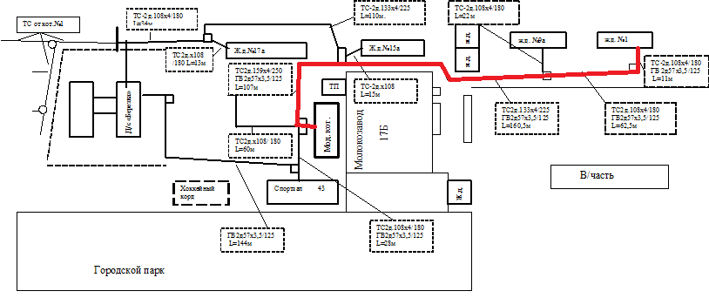

Рисунок 9.13 Расчётный участок тепловой сети

**Таблица 9.7 Расчёт вероятности безотказной работы тепловых сетей от котельной №17**

|  |  |  |  |  |  |  |  |  |  |  |
| --- | --- | --- | --- | --- | --- | --- | --- | --- | --- | --- |
| **Номер участка пути** | **Начальная камера участка** | **Конечная камера участка** | **Диаметр трубопровода на участке, м** | **Длина трубопровода на участке, км** | **Год прокладки трубопровода** | **Продолжительность эксплуатации участка без капитального ремонта (реконструкции), лет** | **Частота (интенсивность) отказа участка, 1/ч** | **Параметр потока отказов теплоснабжения при отказе участка, 1/ч** | **Параметр потока отказов теплоснабжения накопленным итогом, 1/ч** | **Вероятность безотказной работы пути относительно конечного потребителя** |
| 1 | Котельная №17 | УТ-1 | 0,1 | 3 | 2012 | 1 | 0,00000 | 0,00000142 | 0,00000142 | 0,999999 |
| 2 | УТ-1 | УТ-3 | 0,15 | 107 | 2012 | 1 | 0,00017 | 0,00004470 | 0,00004612 | 0,999954 |
| 3 | УТ-3 | УТ-6 | 0,125 | 160,5 | 2012 | 1 | 0,00026 | 0,00006705 | 0,00011317 | 0,999887 |
| 4 | УТ-6 | УТ-7 | 0,1 | 62,5 | 2012 | 1 | 0,00010 | 0,00002964 | 0,00014281 | 0,999857 |
| 5 | УТ-7 | ж.д 1 | 0,1 | 11 | 2012 | 1 | 0,00002 | 0,00000522 | 0,00014803 | 0,999852 |

Рисунок 9.14 Вероятность безотказной работы тепловых сетей котельной №17 до д. №1 при различных сроках эксплуатации тепловых сетей

Из рисунка 9.14 и таблицы 9.7 видно, что на всём протяжении рассматриваемого участка обеспечивается нормативное значение коэффициента характеризующего вероятность безотказной работы тепловых сетей.

# Тарифы на тепловую энергию

## Действующие тарифы на тепловую энергию в 2015-2019 гг.

## Действующие тарифы на тепловую энергию в соответствии Постановлением Комитета Тульской области по тарифам от 14 декабря 2017 г. №58/2 "Об установлении долгосрочных параметров регулирования, тарифов на тепловую энергию и услугу по передаче тепловой энергии, на теплоноситель, на горячую воду в открытых системах теплоснабжения (горячее водоснабжение), на горячую воду (горячее водоснабжение) в закрытых системах горячего водоснабжения, отпускаемую организациями потребителям Тульской области на 2018 год долгосрочных периодов регулирования 2015-2019, 2016 - 2018, 2016 - 2019 и 2017-2020 гг." представлены ниже**.**

# Таблица 10.1 Скорректированные тарифы на тепловую энергию, поставляемую потребителям Западным филиалом ООО "ККС" в Плавском районе по котельным №3, 14 для бюджетных потребителей на 2018 год долгосрочного периода регулирования 2015 - 2019 гг.

|  |  |  |  |  |  |  |  |  |  |  |  |  |  |  |  |  |  |
| --- | --- | --- | --- | --- | --- | --- | --- | --- | --- | --- | --- | --- | --- | --- | --- | --- | --- |
| № п/п | Наименование  регулируемой организации | Вид тарифа | Год | 1 полугодие | | | | | | 2 полугодие | | | | | | | |
| Вода | Отборный пар давлением | | | | Острый и редуцированный пар | Вода | | Отборный пар давлением | | | | | Острый и редуцированный пар |
| 1. | Западный филиал ООО "ККС"  по котельным  №3, 14 |  | от 1,2 до 2,5 кг/см2 | от 2,5 до 7,0 кг/см2 | от 7,0 до 13,0 кг/см2 | свыше 13,0 кг/см2 |  |  | | от 1,2 до 2,5 кг/см2 | от 2,5 до 7,0 кг/см2 | от 7,0 до 13,0 кг/см2 | свыше 13,0 кг/см2 | |  |
| для потребителей, в случае отсутствия дифференциации тарифов по схеме подключения | | | | | | | |  | | | | | | | |
| Одноставочный, руб./Гкал | 2018 | 3496,55 | - | - | - | - | - | 3648,34 | - | | - | - | - | - | |
| Одноставочный, руб./Гкал | 2019 | 3648,34 | - | - | - | - | - | 3557,07 | - | | - | - | - | - | |

# Таблица 10.2 Скорректированные тарифы на тепловую энергию, поставляемую потребителям Западным филиалом ООО "ККС" в Плавском районе по котельным №1, 2, 4, 5, 17 с передачей по котельной №16 на 2018 год долгосрочного периода регулирования 2015 - 2019 гг.

|  |  |  |  |  |  |  |  |  |  |  |  |  |  |  |  |  |  |  |  |
| --- | --- | --- | --- | --- | --- | --- | --- | --- | --- | --- | --- | --- | --- | --- | --- | --- | --- | --- | --- |
| N п/п | Наименование  регулируемой организации | Вид тарифа | год | 1 полугодие | | | | | | | | 2 полугодие | | | | | | | |
| вода | | Отборный пар давлением | | | | | Острый и редуцированный пар | вода | Отборный пар давлением | | | | | | Острый и редуцированный пар |
| 1. | Западный филиал ООО "ККС"  по котельным № 1, 2, 4, 5, 17 с передачей по котельной  №16 |  | | от 1,2 до 2,5 кг/см2 | | от 2,5 до 7,0 кг/см2 | от 7,0 до 13,0 кг/см2 | свыше 13,0 кг/см2 |  |  | от 1,2 до 2,5 кг/см2 | | от 2,5 до 7,0 кг/см2 | | от 7,0 до 13,0 кг/см2 | свыше 13,0 кг/см2 |  |
| Одноставочный, руб./Гкал | 2018 | 2306,68 | | - | | - | - | - | - | 2347,32 | - | | - | | - | - | - |
| Одноставочный, руб./Гкал | 2019 | 2347,32 | | - | | - | - | - | - | 2524,00 | - | | - | | - | - | - |
| население (тарифы указываются с учетом ндс) | | | | | | | | | |  | | | | | | | |
| Одноставочный, руб./Гкал | 2018 | 2721,88 | - | | - | | - | - | - | 2769,84 | - | - | | - | | - | - |
| Одноставочный, руб./Гкал | 2019 | 2769,84 | - | | - | | - | - | - | 2978,32 | - | - | | - | | - | - |

# Таблица 10.3 Скорректированные тарифы на тепловую энергию (мощность) на коллекторах источника тепловой энергии для Западного филиала ООО "ККС" в Плавском районе по котельной №16 на 2018 год долгосрочного периода регулирования 2015 - 2019 гг.

|  |  |  |  |  |  |  |  |  |  |  |  |  |  |  |  |  |  |
| --- | --- | --- | --- | --- | --- | --- | --- | --- | --- | --- | --- | --- | --- | --- | --- | --- | --- |
| N п/п | Наименование  регулируемой организации | Вид тарифа | год | 1 полугодие | | | | | | | | 2 полугодие | | | | | |
| вода | Отборный пар давлением | | | | | | Острый и редуцированный пар | вода | Отборный пар давлением | | | | Острый и редуцированный пар |
| 1. | Западный филиал ООО "ККС" по котельной № 16 |  |  |  | от 1,2 до 2,5 кг/см2 | | от 2,5 до 7,0 кг/см2 | | от 7,0 до 13,0 кг/см2 | свыше 13,0 кг/см2 |  |  | от 1,2 до 2,5 кг/см2 | от 2,5 до 7,0 кг/см2 | от 7,0 до 13,0 кг/см2 | свыше 13,0 кг/см2 |  |
| Одноставочный, руб./Гкал | 2018 | 2038,26 | - | | - | | - | - | - | 2063,83 | - | - | - | - | - |
| Одноставочный, руб./Гкал | 2019 | 2063,83 | - | | - | | - | - | - | 2391,45 | - | - | - | - | - |
| население (тарифы указываются с учетом ндс) | | | | | | | | | |  |  |  |  |  |  |
| Одноставочный, руб./Гкал | 2018 | 2405,15 | - | - | | - | | - | - | 2435,32 | - | - | - | - | - |
| Одноставочный, руб./Гкал | 2019 | 2435,32 | - | - | | - | | - | - | 2821,91 | - | - | - | - | - |

## Плата за подключение к тепловым сетям

Плата за подключение новых абонентов к тепловым сетям систем централизованного теплоснабжения города не предусмотрена.

## Плата за услуги по поддержанию резервной тепловой мощности

Плата за услуги по поддержанию резервной тепловой мощности источникам тепла систем централизованного теплоснабжения города не производится.

# Описание существующих технических и технологических проблем в системах централизованного теплоснабжения

## Проблемы в организации надёжного и качественного теплоснабжения

### Основные выводы и рекомендации по работе источников тепловой энергии систем централизованного теплоснабжения города Плавска

По результатам обследования источников тепловой энергии систем централизованного теплоснабжения города можно сделать вывод, что фактическая загрузка котельных агрегатов на данный момент на котельных №2, №3, №4, №5 и №16, имеется значительный запас установленной тепловой мощности.

Фактические технические характеристики котельных агрегатов источников тепловой энергии показали что:

1. *На котельной №1:*

* по данным режимных карт котлов максимальное фактическое КПД на всех котлах типа КВ-2 (1 шт.), равняется 92%.

1. *На котельной №2:*

* по данным режимных карт котлов максимальное фактическое КПД, равняется 92,72% на котле №1 и 92,44% на котле №2, КПД котлов соответствуют паспортному значению;
* номинальная достигнутая производительность котлов по режимным картам равняется 0,43 Гкал/ч на котле №1 и 0,43 Гкал/ч на котле №2, что составляет 100% от номинальной производительности. Так как котельная введена в работу в январе 2012 г. показатели работы котельной соответствуют нормативным и паспортным значениям;
* циркуляция воды в системе теплоснабжения в отопительный период осуществляется с помощью двух насосов марки IL 50/180-7/5/2 (G=35 м3/ч, Н=37 м, N=7.5 кВт) (один в работе, один в резерве). Данный насос полностью обеспечивает потребности системы теплоснабжения.

1. *На котельной №3:*

* по данным режимных карт котлов максимальное фактическое КПД, равняется 94,17% на котле №1, 94,17% на котле №2 и 95,2 % на котле №3, КПД котлов соответствуют паспортному значению;
* номинальная достигнутая производительность котлов по режимным картам равняется 0,65 Гкал/ч на котле №1, 0,65 Гкал/ч на котле №2 и 0,86 Гкал/ч на котле №3. Значительных отклонений показателей работы котельного агрегата в худшую сторону от проектных не наблюдается;
* в отопительный период циркуляцию воды в системе отопления осуществляет один сетевой мощностью N=7,5 кВт. Рекомендуется произвести замену данного насоса на насос с более высоким КПД и низким энергопотреблением;
* для учета отпущенной тепловой энергии на собственные нужды рекомендуется произвести установку прибора учета тепловой энергии.

1. *На котельной №4:*

* по данным режимных карт котлов максимальное фактическое КПД на всех котлах типа Vitoplex 100PV1B, равняется 92%.
* номинальная достигнутая производительность котлов типа Vitoplex 100PV1B (3 шт.) по режимным картам составляет 0,49 Гкал/ч, что составляет 100 % от номинальной производительности;

1. *На котельной №5:*

* номинальная достигнутая паропроизводительность котлов типа ДКВР-10-13 по режимным картам равняется 10 т/ч на котле №1 и 10 т/ч на котле №2, что составляет 100% от номинальной паропроизводительности. Для увеличения мощности котельной в 2005 г. был установлен котел типа ДЕ 16-14 ГМ, номинальной паропроизводительностью 16 т/ч, но из-за ненадежности автоматики не эксплуатировался со дня ввода;
* в отопительный период циркуляция воды в системе отопления осуществляется с помощью трех сетевых насос мощностью N=35 кВт (два в работе, один в резерве). Рекомендуется произвести замену данных насосов на насосы с более высоким КПД и низким энергопотреблением;
* для учета отпущенной тепловой энергии на собственные нужды рекомендуется произвести установку прибора учета тепловой энергии.

1. *На котельной №14:*

* номинальная достигнутая производительность котельной составляет 0,087 Гкал/ч.
* циркуляция воды в системе теплоснабжения в отопительный период осуществляется с помощью двух насосов мощностью N=0,262 кВт (один в работе, один в резерве). Данный насос полностью обеспечивает потребности системы теплоснабжения.

1. *На котельной №16:*

* по данным режимных карт котлов максимальное фактическое КПД на всех котлах типа UNICAL-ELLPREX-1850, равняется 92%.

Таким образом, по итогам проведенного обследования источников тепловой энергии, рекомендуется выполнить мероприятия, направленные на экономию энергетических ресурсов и воды, повышение надежности работы системы теплоснабжения.

Все предлагаемые мероприятия разделены на 2 группы:

* организационно-технические мероприятия;
* мероприятия по повышению надежности систем энергоснабжения и оборудования.

*Организационно-технические мероприятия*

К группе организационно-технических мероприятий относятся мероприятия по экономии энергоносителей, а именно:

* систематически следить за состоянием обмуровки и чистотой поверхностей нагрева котлов, своевременно устранять выявленные дефекты;
* регулярно проверять техническое состояние взрывных предохранительных клапанов;
* осуществлять регулярный поверочный контроль правильности показаний контрольно-измерительных приборов;
* производить контроль за топочными процессами в котлах и в случае значительных отклонений параметров работы котлов от режимных карт - вызвать специалистов наладочной организации;
* при распределении тепловой нагрузки между котлоагрегатами учитывать принцип минимизации затрат топлива.

*Мероприятия по повышению надежности систем энергоснабжения и оборудования*

К группе мероприятий по повышению надежности систем энергоснабжения и оборудования относятся мероприятия, направленные на замену морально устаревшего и физически изношенного оборудования. Данные мероприятия обладают длительными сроками окупаемости, однако их реализация необходима с технической точки зрения, т.к. они позволяют повысить надежность и безопасность функционирования систем снабжения и потребления энергоресурсов.

## Проблемы препятствующие развитию систем централизованного теплоснабжения

Основной проблемой препятствующей развитию систем централизованного теплоснабжения является отсутствие новых потребителей и, соответственно, прироста тепловой нагрузки на источниках теплоснабжения. В городе происходит снижение потребляемой тепловой энергии на цели теплоснабжения, что можно объяснить следующими причинами:

* Снижением численности населения города;
* Переход части потребителей на индивидуальное теплоснабжение.

## Проблемы снабжения топливом существующих систем централизованного теплоснабжения

В котельных г. Плавска резервное и аварийное топливо не предусмотрено.

## Предписания надзорных органов направленных на повышение безопасность и надежность системы теплоснабжения

Предписания надзорных органов направленных на повышение безопасности и надежности систем теплоснабжения не предоставлены.